НАО «Евразийский национальный университет им. л.н. Гумилева»

УДК 004.8+004.932+616-073+616.831-004.1 На правах рукописи

АШИМГАЛИЕВ МЕДЕТ ЖУМАБАЕВИЧ

Методы машинного обучения для раннего обнаружения и диагностики болезни Альцгеймера с использованием данных мультимодальной нейровизуализации

8D06104 ‒ Вычислительная техника и программное обеспечение

Диссертация на соискание степени
доктора философии (PhD)

Научные консультанты
кандидат технических наук,
ассоц. профессор
А.К. Жумадиллаева

доктор физико-математических наук,
профессор
Rita Yi Man Li
(САР Гонконг КНР)

Республика Казахстан
Астана, 2025
СОДЕРЖАНИЕ

НОРМАТИВНЫЕ ССЫЛКИ.................................................................................4
ОПРЕДЕЛЕНИЯ........................................................................................................5
ОБОЗНАЧЕНИЯ И СОКРАЩЕНИЯ……………………………...…………...7
ВВЕДЕНИЕ…………………………………………………………….......………8
1 НАУЧНЫЕ ДОСТИЖЕНИЯ И ИССЛЕДОВАНИЯ В ОБЛАСТИ МАШИННОГО ОБУЧЕНИЯ И НЕЙРОВИЗУАЛИЗАЦИИ ДЛЯ ДИАГНОСТИКИ БОЛЕЗНИ АЛЬЦГЕЙМЕРА……………...................…...20
1.1 Клинические и биологические аспекты болезни Альцгеймера….……........20
1.2 Методы нейровизуализации при болезни Альцгеймера………............……21
1.3 Машинное обучение и нейровизуализация при болезни Альцгеймера…….………………………………………………………....………26
1.4 Недостатки и пробелы в исследованиях………...............................................29
2 ИССЛЕДОВАТЕЛЬСКИЙ ПОДХОД К МУЛЬТИМОДАЛЬНОЙ ДИАГНОСТИКЕ БОЛЕЗНИ АЛЬЦГЕЙМЕРА НА ОСНОВЕ НЕЙРОВИЗУАЛИЗАЦИИ И МАШИННОГО ОБУЧЕНИЯ……...........….31
2.1 Формулировка гипотез и исследовательских вопросов, определение логики экспериментального дизайна………………...................................................……31
2.2 Описание используемых выборок и источников данных нейровизуализации....................................................................................................33
2.3 Предобработка нейровизуализационных и биомаркерных данных для последующего анализа..............................................................................................38
2.4 Проектирование, обучение и валидация архитектуры классификации и прогноза......................................................................................................................42
2.5 Вычислительная сложность и аппаратные ограничения................................51
3 ЭКСПЕРИМЕНТАЛЬНАЯ ПРОВЕРКА МОДЕЛЕЙ ДИАГНОСТИКИ И ПРОГНОЗИРОВАНИЯ НА ОСНОВЕ МУЛЬТИМОДАЛЬНЫХ ДАННЫХ...................................................................................................................53
3.1 Эффективность базовых моделей на MRI, PET и fMRI в отдельности........53
3.2 Сравнение стратегий мультимодальной интеграции и их влияние на точность диагностики...............................................................................................55
3.3 Абляционные эксперименты и исследование чувствительности моделей к структуре данных и параметрам обучения.............................................................58
3.4 Объяснение работы модели с помощью методов интерпретируемого искусственного интеллекта......................................................................................60
4 АНАЛИЗ И ОБСУЖДЕНИЕ РЕЗУЛЬТАТОВ ИССЛЕДОВАНИЯ, ОГРАНИЧЕНИЯ И НАПРАВЛЕНИЯ РАЗВИТИЯ…………………............67
4.1 Научная интерпретация полученных результатов и их сопоставление с современными исследованиями..............................................................................67
4.2 Ограничения используемых моделей, данных и методологических допущений..................................................................................................................72
4.3 Возможности клинической имплементации и направления дальнейших исследований..............................................................................................................75
ЗАКЛЮЧЕНИЕ.......................................................................................................81
СПИСОК ИСПОЛЬЗОВАННЫХ ИСТОЧНИКОВ.......................................90
ПРИЛОЖЕНИЕ А...................................................................................................94
ПРИЛОЖЕНИЕ Б................................................................................................95
ПРИЛОЖЕНИЕ В................................................................................................96

НОРМАТИВНЫЕ ССЫЛКИ

В настоящей диссертации использованы ссылки на следующие стандарты:
Инструкция по оформлению диссертации и автореферата. ВАК МОН Республики Казахстан от 28 сентября 2004 г. №377-3ж.
ГОСТ 7.32-2001. Отчет о научно-исследовательской работе. Структура и правила оформления.
ГОСТ 7.1-2003. Библиографическая запись. Библиографическое описание. Общие требования и правила составления.
СТ РК 34.007-2002. Информационная технология. Телекоммуникационные сети. Основные термины и определения.
СТ РК ГОСТ Р ИСО/МЭК 12119-2006. Информационная технология. Пакеты программ. Требования к качеству и тестирование.
СТ РК ГОСТ Р 52292-2007. Технологии информационные. Электронный обмен информацией. Термины и определения.
СТ РК 34.027-2006. Информационная технология. Классификация программных средств.

ОПРЕДЕЛЕНИЯ

В настоящей диссертации применяют следующие термины с соответствующими определениями:
Болезнь Альцгеймера (БА) – хроническое прогрессирующее нейродегенеративное заболевание, характеризующееся нарушением памяти, когнитивных функций и повседневной активности пациента.
Мультимодальная диагностика – подход к диагностике, объединяющий данные различных источников и типов (например, структурные, метаболические и функциональные данные мозга).
Нейровизуализация – совокупность методов медицинской визуализации, направленных на исследование структуры и функции центральной нервной системы (например, MRI, PET, fMRI).
Магнитно-резонансная томография (МРТ) – неинвазивный метод получения изображений структур мозга, основанный на взаимодействии магнитного поля и радиочастотных импульсов.
Позитронно-эмиссионная томография (ПЭТ) – метод медицинской визуализации, позволяющий оценивать метаболическую активность мозга с использованием радиоактивно меченых препаратов (например, FDG, AV45).
Функциональная магнитно-резонансная томография (фМРТ) – метод нейровизуализации, регистрирующий изменения кровотока и кислородного обмена, что отражает активность различных областей мозга.
Мягкие когнитивные нарушения (MCI) – доклиническая стадия болезни Альцгеймера, характеризующаяся заметным ухудшением когнитивных функций при сохранности повседневной активности.
Машинное обучение (Machine Learning, ML) – направление искусственного интеллекта, изучающее алгоритмы, способные обучаться на основе данных и улучшать свою эффективность в решении задач.
Метод опорных векторов (Support Vector Machine, SVM) – алгоритм машинного обучения для решения задач классификации и регрессии, основанный на построении оптимальной разделяющей гиперплоскости.
Случайный лес (Random Forest) – ансамблевый алгоритм машинного обучения, использующий множество деревьев решений для повышения точности и стабильности классификации.
Логистическая регрессия (LR) – статистическая модель и алгоритм классификации, описывающий вероятность принадлежности объектов к определённому классу.
Глубокое обучение (Deep Learning, DL) – подвид машинного обучения, основанный на использовании искусственных нейронных сетей со множеством слоёв для автоматического извлечения признаков.
Сверточные нейронные сети (Convolutional Neural Networks, CNN) – тип нейронных сетей, используемый для анализа пространственных данных, таких как изображения, путём применения операции свёртки.
Графовые нейронные сети (Graph Neural Networks, GNN) – класс нейронных сетей, предназначенный для обработки и анализа данных, представленных в виде графов.
Автоэнкодер (Autoencoder, AE) – нейросетевая архитектура, предназначенная для эффективного извлечения компактных представлений (признаков) данных путём обучения воспроизводить исходные данные.
Интерпретируемый искусственный интеллект (Explainable AI, XAI) – направление исследований, посвящённое созданию методов, позволяющих понимать и объяснять решения, принимаемые моделями машинного обучения.
Grad-CAM (Gradient-weighted Class Activation Mapping) – метод визуализации решений CNN-моделей, показывающий области изображений, которые наиболее важны для классификации.
SHAP (SHapley Additive exPlanations) – метод интерпретации моделей машинного обучения, основанный на расчёте вклада каждого признака в итоговое решение модели.
Абляционное исследование – подход к оценке важности отдельных компонентов или данных в моделях машинного обучения путём последовательного их удаления и анализа изменения качества модели.
Метод ROI (Region of Interest) – подход в анализе нейровизуализационных данных, основанный на выделении и последующем изучении определённых анатомических областей мозга.
SUVr (Standardized Uptake Value ratio) – количественный показатель, используемый в ПЭТ для оценки относительной интенсивности накопления радиофармпрепаратов в различных областях мозга.
Кросс-валидация (Cross-validation) – метод оценки обобщающей способности моделей машинного обучения путём разбиения данных на обучающие и тестовые подвыборки и многократной проверки.
Гиперпараметры модели – параметры алгоритма машинного обучения, значения которых задаются до начала обучения и влияют на эффективность и точность работы модели (например, скорость обучения, размер батча).
Федеративное обучение (Federated Learning) – подход к обучению моделей машинного обучения, позволяющий использовать данные, распределённые по разным источникам, без их прямой передачи и обмена, что обеспечивает конфиденциальность данных.
Классификационная метрика AUC (Area Under the ROC Curve) – интегральный показатель качества классификации, характеризующий способность модели правильно ранжировать объекты по степени принадлежности к классу.

ОБОЗНАЧЕНИЯ И СОКРАЩЕНИЯ

AD | – Alzheimer's Disease/болезнь Альцгеймера
ADNI | – Alzheimer's Disease Neuroimaging Initiative/Инициатива нейровизуализации болезни Альцгеймера
AE | – Autoencoder/автоэнкодер
AUC | – Area Under the ROC Curve/площадь под кривой ошибок первого и второго рода
БА | – Болезнь Альцгеймера
CNN | – Convolutional Neural Network/сверточная нейронная сеть
CSF | – Cerebrospinal Fluid/цереброспинальная жидкость
DMN | – Default Mode Network/сеть режима по умолчанию
DTI | – Diffusion Tensor Imaging/диффузионная тензорная визуализация
EEG | – Electroencephalography/электроэнцефалография
fMRI | – Functional Magnetic Resonance Imaging/функциональная магнитно-резонансная томография
FDG-PET | – 18F-Fluorodeoxyglucose Positron Emission Tomography/ПЭТ с фтордезоксиглюкозой
GNN | – Graph Neural Network/графовая нейронная сеть
GWAS | – Genome-Wide Association Study/исследование ассоциаций по всему геному
LR | – Logistic Regression/логистическая регрессия
MCI | – Mild Cognitive Impairment/лёгкие когнитивные нарушения
MEG | – Magnetoencephalography/магнитоэнцефалография
ML | – Machine Learning/машинное обучение
MRI | – Magnetic Resonance Imaging/магнитно-резонансная томография
PET | – Positron Emission Tomography/позитронно-эмиссионная томография
RF | – Random Forest/случайный лес
RNN | – Recurrent Neural Network/рекуррентная нейронная сеть
ROI | – Region of Interest/область интереса
SHAP | – SHapley Additive exPlanations/метод интерпретации модели на основе значений Шепли
SVM | – Support Vector Machine/метод опорных векторов
SUVr | – Standardized Uptake Value ratio/стандартизированное отношение накопления радиофармпрепарата
XAI | – Explainable Artificial Intelligence/объяснимый искусственный интеллект

ВВЕДЕНИЕ

Актуальность проблемы. Одной из главных причин, по которым болезнь Альцгеймера приобретает все большую актуальность, является глобальное старение населения. С развитием медицины и улучшением качества жизни средняя продолжительность жизни увеличивается, что приводит к увеличению числа людей, подверженных риску развития БА. Согласно демографическим прогнозам, в ближайшие десятилетия число пожилых людей существенно возрастет, что, в свою очередь, спровоцирует резкий рост заболеваемости нейродегенеративными заболеваниями.
Согласно исследованиям, вероятность развития БА существенно возрастает после 65 лет, а риск удваивается каждые 5–6 лет после этого возраста. Таким образом, рост пожилого населения напрямую влияет на общее количество случаев заболевания. Это требует адаптации систем здравоохранения, подготовки специалистов и создания условий для оказания специализированной помощи.
Болезнь Альцгеймера является одной из самых дорогостоящих заболеваний для общества. Не только прямые затраты на лечение и уход за больными БА становятся значительными, но и косвенные расходы, связанные с потерей трудоспособности членов семей, оказывающих помощь больным, и необходимостью создания специализированных учреждений по уходу. В странах с развитой экономикой ежегодные расходы на лечение и поддержку больных БА исчисляются миллиардами долларов, что подчеркивает необходимость разработки эффективных методов профилактики и ранней диагностики.
Диагностика БА традиционно основывается на клинических симптомах, нейропсихологических тестах и нейровизуализации. Однако симптомы болезни часто развиваются постепенно, и на начальных этапах они могут быть неспецифическими, что затрудняет своевременное выявление заболевания. Более того, субъективность оценки симптомов и различия в профессиональном опыте врачей приводят к тому, что диагноз может ставиться с существенной задержкой. Это усугубляет течение болезни, поскольку своевременное лечение оказывает значительное влияние на прогноз пациента.
Помимо экономических и медицинских аспектов, болезнь Альцгеймера имеет значительное социальное измерение. Она затрагивает не только больных, но и всю их семью, а также общество в целом. Снижение когнитивных способностей, ухудшение памяти и утрата личностной идентичности приводят к необходимости постоянного ухода, что становится серьезной нагрузкой для социальных служб. Это особенно актуально в странах с недостаточно развитой системой социальной поддержки, где семейные ресурсы часто оказываются недостаточными для качественного ухода за больными.
По данным Всемирной организации здравоохранения, в 2021 году в мире проживало не менее 57 млн. человек с деменцией, и ежегодно выявляется порядка 10 млн. новых случаев. Более 60% пациентов живут в странах с низким и средним уровнем дохода, что усугубляет проблему доступа к диагностике и уходу. Экономическое бремя заболевания уже превысило 1,3 трлн. USD (оценка за 2019 г.) и, согласно прогнозу Alzheimer’s Disease International, достигнет 2,8 трлн. USD к 2030 г., если не будут разработаны более эффективные стратегии профилактики и ранней диагностики.

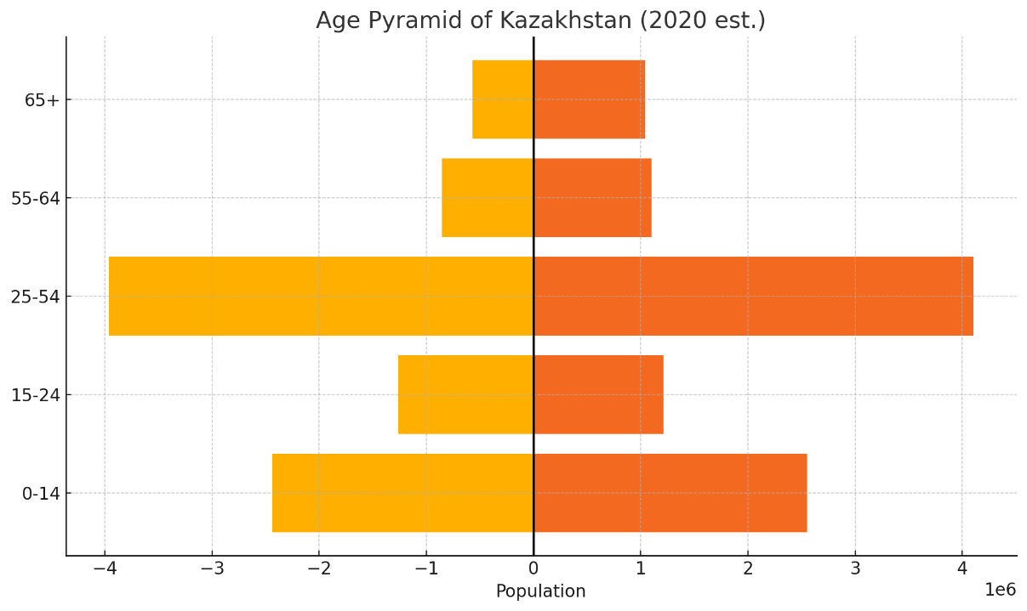

Рисунок 1 – Возрастно-половая пирамида населения Казахстана (оценка CIA World Factbook, 2020 г.)

Примечания:
1. Доля жителей ≥ 55 лет составляет ≈ 19 % (≈ 3,6 млн. чел.), что подчёркивает актуальность ранней диагностики возраст-ассоциированных нейродегенеративных заболеваний.
2. Составлено автором

В Казахстане на учёте состоит около 10 000 пациентов, однако эксперты полагают, что реальное число больных приближается к 200 000, поскольку когнитивные нарушения фиксируются у каждого восьмого жителя старше 50 лет. Такая скрытая заболеваемость означает, что бремя ухода фактически ложится на семьи и не отражается в официальной статистике, что затрудняет планирование ресурсов здравоохранения.
Роль ранней диагностики. Ранняя диагностика болезни Альцгеймера имеет решающее значение для повышения эффективности лечения и улучшения качества жизни пациентов. При выявлении заболевания на ранних стадиях пациенту становится доступна возможность начать терапию, направленную на замедление прогрессирования нейродегенеративного процесса. Это позволяет сохранить когнитивные функции на более длительный период времени и снизить риск развития тяжелых форм болезни.
Одним из ключевых преимуществ ранней диагностики является возможность назначения своевременной медикаментозной терапии. Современные препараты могут замедлять разрушение нейронов, что особенно важно в начальной фазе заболевания. Кроме того, раннее выявление БА позволяет организовать комплексный подход к лечению, включающий не только медикаментозное лечение, но и когнитивную терапию, физиотерапию и психологическую поддержку. Такой мультидисциплинарный подход помогает улучшить общее состояние пациента и замедлить динамику ухудшения его когнитивных способностей.
Эффективное раннее выявление болезни способствует значительному снижению затрат на здравоохранение. Пациенты, диагностированные на ранних стадиях, требуют менее инвазивного и дорогостоящего лечения по сравнению с теми, у кого болезнь уже перешла в более тяжелую стадию. Кроме того, раннее начало терапии позволяет снизить количество госпитализаций и необходимость в специализированном уходе, что в итоге уменьшает финансовое бремя как для семей пациентов, так и для системы здравоохранения в целом.
На долгосрочной основе это также способствует сокращению затрат, связанных с потерей трудоспособности членов семей, оказывающих уход за больными. В странах с высокими затратами на социальное обеспечение и здравоохранение инвестиции в программы ранней диагностики могут окупаться за счет снижения общей нагрузки на бюджет государства и улучшения экономической устойчивости.
Качество жизни пациентов с болезнью Альцгеймера напрямую зависит от своевременности постановки диагноза. Ранняя диагностика позволяет пациентам и их семьям лучше подготовиться к изменениям, связанным с прогрессированием заболевания. Знание диагноза на ранней стадии даёт возможность организовать психологическую поддержку, корректировать образ жизни, планировать лечение и вносить необходимые коррективы в быт.
Выявление болезни Альцгеймера на ранних стадиях позволяет не только замедлить прогрессирование нейродегенеративного процесса, но и предотвратить развитие сопутствующих осложнений. Своевременное начало лечения снижает риск развития тяжелых когнитивных нарушений, депрессии, агрессии и других поведенческих изменений, которые часто сопровождают заболевание на поздних стадиях. Это, в свою очередь, облегчает процесс адаптации пациентов к изменениям в их повседневной жизни и помогает сохранить их независимость на более длительный срок.
Также важным аспектом является возможность корректировки сопутствующих заболеваний, таких как сердечно-сосудистые патологии, диабет и гипертония, которые могут усугублять течение БА. Комплексный подход к лечению, включающий раннюю диагностику, позволяет своевременно выявлять и корректировать эти состояния, снижая общий риск ухудшения здоровья пациента.
Место машинного обучения (ML) и глубокого обучения в диагностике. До появления современных методов машинного обучения диагностика болезни Альцгеймера в основном опиралась на субъективные оценки врачей, нейропсихологические тесты и визуальный анализ нейровизуализационных данных. Эти методы, хотя и являются важной частью диагностического процесса, обладают рядом существенных ограничений. Субъективность оценок, вариативность методик и зависимость от квалификации специалиста могут приводить к ошибкам и задержкам в постановке диагноза. Кроме того, традиционные методы требуют значительных затрат времени и ресурсов, что ограничивает их применение в условиях массовой диагностики.
Методы машинного обучения (ML) предлагают новые подходы для обработки больших объемов данных и выявления скрытых закономерностей, которые могут оставаться незамеченными при традиционном анализе. Применение алгоритмов машинного обучения в диагностике БА позволяет автоматизировать анализ нейровизуализационных данных, анализ биомаркеров и даже текстовую обработку медицинских записей. Это способствует повышению точности постановки диагноза за счет объективного анализа данных, минимизируя влияние человеческого фактора.
Современные модели, обученные на больших наборах данных, способны распознавать тонкие изменения в структуре мозга, коррелирующие с ранними стадиями БА. Такие алгоритмы могут выявлять паттерны, характерные для болезни, задолго до появления явных клинических симптомов. Это открывает возможность для разработки систем поддержки принятия клинических решений, которые могут рекомендовать дополнительные исследования или корректировать лечение на основе объективных данных.
Глубокое обучение, являющееся подмножеством машинного обучения, особенно эффективно работает с изображениями и комплексными данными. Нейронные сети, в частности свёрточные нейронные сети (CNN), доказали свою эффективность при анализе МРТ и ПЭТ-изображений. Они способны автоматически извлекать ключевые признаки из изображений, что позволяет значительно ускорить процесс диагностики и повысить её точность. Преимущество глубокого обучения заключается в том, что оно может обрабатывать данные в их исходном виде, минимизируя необходимость в предварительной обработке и ручном выделении признаков.
Использование глубоких нейронных сетей позволяет не только повышать точность диагностики, но и снижать субъективность оценок. Алгоритмы, обученные на больших выборках изображений, могут выявлять тонкие изменения, указывающие на ранние патологические процессы, что делает диагностику более надежной и воспроизводимой. Это особенно важно в условиях массового скрининга, когда требуется быстрое и точное определение рисковых групп.
Одной из основных проблем традиционной диагностики БА является высокая степень субъективности, связанная с различием в опыте и квалификации специалистов. Методы машинного обучения способны устранить часть этой субъективности за счет автоматизированного анализа данных. Алгоритмы, основанные на глубоких нейронных сетях, обучаются на огромном количестве примеров и способны вырабатывать объективные критерии, которые минимизируют влияние человеческого фактора.
Использование автоматизированных систем диагностики позволяет стандартизировать процесс оценки, делая его более воспроизводимым и надежным. Это особенно важно для стран с ограниченными ресурсами, где квалифицированных специалистов может быть недостаточно. В таких случаях применение ML-технологий становится эффективным решением, позволяющим обеспечить доступ к высококачественной диагностике даже в условиях дефицита медицинского персонала.
Несмотря на высокий потенциал машинного обучения, роль врача остается незаменимой в процессе диагностики и лечения БА. Автоматизированные системы могут служить инструментом поддержки принятия решений, однако окончательное решение всегда должно приниматься квалифицированным специалистом. Такой симбиоз между технологиями и человеческим фактором позволяет обеспечить комплексный подход к диагностике и лечению, объединяя объективные данные и клинический опыт.
Системы поддержки принятия решений на основе ML могут предоставлять врачам рекомендации, основанные на анализе огромных массивов данных, что позволяет снизить вероятность ошибок и ускорить процесс постановки диагноза. Это, в свою очередь, способствует более эффективной организации работы медицинского учреждения и повышению качества оказываемой помощи.
Цели исследования. Целью исследования является разработка и валидация мультимодальной модели на основе методов глубокого обучения для повышения точности и надёжности ранней диагностики болезни Альцгеймера путём интеграции структурных, функциональных и молекулярных нейровизуализационных данных.
Постановка проблемы. Современная медицина и биоинформатика сталкиваются с целым рядом трудностей в диагностике нейродегенеративных заболеваний, и болезнь Альцгеймера (БА) выделяется среди них как одна из наиболее сложных и социально значимых. Традиционные методы определения стадии БА, как правило, основаны на нейропсихологических тестах и субъективной оценке клинических симптомов. Однако данные подходы обладают рядом ограничений: они часто позволяют зафиксировать болезнь уже на продвинутой стадии, а также не всегда дают объективную картину патологических процессов в мозге. В результате на первый план выходит задача разработки более точных, надёжных и ранних методов диагностики, которые позволят идентифицировать начало БА, когда пациент может ещё не предъявлять выраженных когнитивных жалоб или у него наблюдаются лишь лёгкие когнитивные нарушения (MCI).
Уже более десяти лет ведутся попытки автоматизировать раннюю диагностику БА по нейровизуализации. Первые SVM-подходы с воксель-базированной морфометрией обеспечивали точность порядка 80-85%, однако серьёзно страдали от ограниченной переносимости между центрами. С развитием глубинного обучения 3D-CNN (ResNet-50, MobileNetV2) смогли поднять точность на ADNI до 96%, а гибридная LSTM-FNN-архитектура на клинико-биохимических данных NACC достигла 99,8% точности. Последние исследования сосредоточены на мультимодальном и распределённом обучении: multi-modal GNN позволяет объединять sMRI и FDG-PET и демонстрирует AUC ≈ 0,94, тогда как федеративные схемы сокращают обмен данными на 65% при падении точности не более 2 п.п. В Казахстане накоплена лишь ограниченная выборка (≈ 181 пациент) с фокусом на генетические и биохимические маркеры. Начатый в 2024 г. проект Kazakh Brain Atlas впервые формирует национальную MRI-базу для последующих AI-исследований. Таким образом, предлагаемая в диссертации мультимодальная DL-платформа закрывает существующий пробел, предоставляя как алгоритмические новации, так и первую валидированную модель на казахстанской когорте.
На сегодняшний день накоплено множество данных о структурных, функциональных и молекулярных изменениях в мозге при БА. Структурная магнитно-резонансная томография (sMRI) позволяет визуализировать макроанатомические характеристики – такие как атрофия гиппокампа или снижение объёма серого вещества в определённых областях. Функциональная МРТ (fMRI), в свою очередь, даёт представление о том, как различные области мозга взаимодействуют друг с другом в состоянии покоя или при выполнении конкретных когнитивных задач. Наконец, позитронно-эмиссионная томография (ПЭТ) позволяет отслеживать метаболическую активность, а при использовании специальных радиофармпрепаратов – амилоидную и тау-патологию, являющиеся характерными признаками БА. Однако анализ каждого вида данных по отдельности не всегда даёт полную картину патофизиологических процессов. Более того, отдельные модальности могут быть чувствительны к конкретным аспектам заболевания, но не успевать «перехватывать» комплексные процессы, формирующиеся при БА.
Именно здесь в игру вступает применение мультимодальных данных нейровизуализации. Сочетание sMRI, fMRI и ПЭТ даёт возможность получить более полное представление о структурных, функциональных и молекулярных изменениях. Однако такой подход резко повышает объём и сложность анализа, создаёт высокую размерность и гетерогенность данных. Методы машинного обучения (ML), особенно в последнее десятилетие, зарекомендовали себя как инструменты, способные работать с многомерными массивами информации. В нейронауке и биомедицине всё большую популярность приобретают глубокие нейронные сети (CNN, GNN и др.), которые могут «учиться» на больших наборах мультимодальных данных и находить скрытые паттерны, не очевидные при традиционном анализе.
Учитывая всё вышеизложенное, основной исследовательский вопрос настоящего исследования формулируется следующим образом: «Как использование мультимодальных данных нейровизуализации (структурных, функциональных и молекулярных) в совокупности с методами машинного обучения повышает точность и надёжность ранней диагностики болезни Альцгеймера по сравнению с одномодальными подходами?».
Чтобы ответить на этот вопрос, необходимо проанализировать широкий спектр факторов: как именно объединять данные различной модальности, какие алгоритмы обучения выбирать и как оценивается эффективность разработанных моделей. Исследование должно дать чёткое представление о том, какие конкретные преимущества даёт совместное использование sMRI, fMRI и ПЭТ, а также какими методами машинного обучения это лучше всего достигается. Кроме того, важно выявить, насколько полученные модели устойчивы к вариациям в данных и можно ли их применять для диагностики в рамках различных клинических центров.
Для достижения указанной цели необходимо выполнить следующие задачи:
- Разработать и обосновать новые алгоритмы/архитектуры для интеграции разнотипных данных (sMRI, fMRI, PET).
Данная задача подразумевает теоретическое и экспериментальное обоснование процедур слияния данных разных модальностей. Нужно определить, как объединять пространственные показатели (объём серого вещества, морфометрические параметры), функциональные показатели (карты функциональных связей, уровни активации зон мозга) и молекулярные индикаторы (амилоидная и тау-нагрузка, метаболическая активность) в одну модель. Возможны разные подходы – от простого «раннего слияния» признаков до более сложных гибридных сетей с несколькими входами.
- Сравнить эффективность классических методов ML (SVM, Random Forest и т.д.) и современных глубоких архитектур (CNN, GNN и т.д.).
Несмотря на впечатляющие успехи глубокого обучения, классические алгоритмы машинного обучения до сих пор показывают конкурентоспособные результаты, особенно когда речь идёт о средних и небольших объёмах данных. В задаче ранней диагностики БА выбор подходящего алгоритма может зависеть от множества факторов – от размера выборки и типа данных до возможностей интерпретации. В рамках этого исследования важно провести систематическое сравнение, используя общие метрики качества (точность, чувствительность, специфичность, ROC-AUC и др.) и одинаковые методики валидации.
- Выявить ключевые биомаркеры (области мозга, метаболические показатели и пр.) для ранней стадии БА.
Одной из целей работы является не только создание «чёрного ящика», но и понимание, какие именно признаки наиболее важны в задаче классификации пациентов на ранней стадии. Это может относиться к конкретным сегментам гиппокампа, к локальным особенностям метаболизма или к топологическим свойствам сети режима по умолчанию (DMN). Результаты этого блока важны для клинической интерпретации и могут напрямую повлиять на разработку биомаркеров, которые затем будут применяться в рутинной практике.
- Оценить качество и обобщаемость разработанных методов на реальных наборах данных (например, ADNI).
Ключевым критерием валидации любого диагностического метода является проверка на независимых, хорошо охарактеризованных датасетах. ADNI (Alzheimer’s Disease Neuroimaging Initiative) – один из наиболее известных международных проектов, предоставляющих открытые наборы данных по МРТ, ПЭТ и клинической информации о пациентах с БА и здоровых контролях. Использование такого репрезентативного источника позволит убедиться, что предлагаемый подход работает не только в узкой лабораторной обстановке, но и имеет потенциал к масштабированию и применению в реальных клинических условиях.
Объект исследования - процессы ранней диагностики болезни Альцгеймера с использованием данных нейровизуализации и биомаркеров.
Предмет исследования являются методы машинного обучения и алгоритмы мультимодальной интеграции нейровизуальных и клинических данных для повышения точности диагностики болезни Альцгеймера на доклинических стадиях.
Методы исследования основаны на применении алгоритмов классического машинного обучения (SVM, Random Forest), глубокого обучения (CNN, GNN), стратегий мультимодальной интеграции признаков, а также методах интерпретируемого искусственного интеллекта (Grad-CAM, SHAP)
Научная новизна полученных результатов. В диссертации решена задача повышения точности ранней диагностики болезни Альцгеймера путём разработки гибридной модели CNN–GNN, обеспечивающей эффективную мультимодальную интеграцию данных и интерпретируемость диагностических решений.
Возможное влияние результатов. Область исследования, лежащая на стыке нейровизуализации, биоинформатики и машинного обучения, чрезвычайно перспективна с точки зрения развития персонализированной медицины. Если удастся достоверно повысить точность и чувствительность методов ранней диагностики БА, то это может иметь ряд важных последствий:
- Своевременное вмешательство: Ранняя постановка диагноза открывает возможности для более эффективной терапии, в том числе для применения новых лекарственных средств на доклинических стадиях или на стадии лёгких когнитивных нарушений. В результате можно замедлить прогрессирование болезни и дать пациентам более высокое качество жизни.
- Экономическая выгода: При своевременном выявлении БА снижаются совокупные расходы на долгосрочный уход и госпитализацию, поскольку пациенты дольше сохраняют автономность. Кроме того, финансовое бремя на систему здравоохранения уменьшается за счёт предотвращения тяжёлых форм деменции.
- Улучшение качества проведения клинических испытаний: Точность диагностики на более ранних стадиях позволит лучше отбирать участников в исследования новых лекарственных препаратов, тем самым ускоряя процесс доказательства эффективности и безопасности новых терапевтических подходов.
- Переход к персонализированной медицине: Более глубокое понимание патофизиологии, основанное на мультимодальных признаках, может содействовать разработке индивидуальных протоколов лечения, учитывающих конкретные паттерны структурных, функциональных и молекулярных изменений у отдельного пациента.
Положения, выносимые на защиту.
- Разработанная мультимодальная модель, основанная на объединении сверточных нейронных сетей (CNN) и графовых нейронных сетей (GNN), позволяет достоверно повышать точность ранней диагностики болезни Альцгеймера за счёт интеграции структурных, метаболических и функциональных признаков.
- Проведённый экспериментальный анализ показал, что мультимодальные модели существенно превосходят одномодальные по показателям точности, чувствительности и специфичности диагностики болезни Альцгеймера, особенно на стадии лёгких когнитивных нарушений (MCI).
- В результате применения методов интерпретируемого искусственного интеллекта (Grad-CAM, SHAP) установлено, что наибольший вклад в классификацию вносят изменения в гиппокампе, задней поясной коре и медиальной префронтальной коре, что соответствует известным нейробиологическим паттернам прогрессирования болезни Альцгеймера.
- Проведённые абляционные исследования показали, что исключение данных хотя бы одной модальности (МРТ, ПЭТ или fMRI) приводит к статистически значимому снижению точности диагностики, что подтверждает целесообразность мультимодального подхода.
Методика предобработки данных, включающая нормализацию, устранение межсканерной вариативности и стандартизированное извлечение признаков, критически влияет на устойчивость и воспроизводимость результатов мультимодальной диагностики.
Научная и практическая значимость. С научной точки зрения, данное исследование вносит вклад в развитие междисциплинарной области, объединяющей компьютерные науки, нейровизуализацию и клиническую неврологию. Мультимодальный подход расширяет горизонт понимания БА как комплексного заболевания, затрагивающего разные аспекты деятельности мозга. Создание и адаптация алгоритмов машинного обучения для таких данных стимулирует новые идеи в области обработки изображений, анализа временных рядов и сетевых структур. Это, в свою очередь, может быть применено и к другим нейродегенеративным заболеваниям, таким как болезнь Паркинсона или боковой амиотрофический склероз (БАС).
Практическая значимость проекта связана с возможностью внедрения итоговых моделей в медицинские учреждения. При условии достижения достаточной точности и воспроизводимости результатов, разработанные алгоритмы могут лечь в основу программных комплексов, интегрированных в рабочие процессы клинических центров. В режиме реального времени такие системы способны обрабатывать МРТ- и ПЭТ-сканы, выдавая врачам рекомендации и подсказки, повышая объективность и скорость диагностики. В результате пациенты получают более точное обследование, а врачи – дополнительный инструмент для принятия решений.
Личный вклад соискателя. В работах, опубликованных в соавторстве, соискателю принадлежат: формулирование исследовательских гипотез, разработка архитектуры мультимодальной модели на основе сверточных и графовых нейронных сетей (CNN–GNN), подбор и предобработка данных нейровизуализации и биомаркеров, реализация алгоритмов мультимодальной интеграции признаков, проведение вычислительных экспериментов и анализ полученных результатов, разработка методик интерпретируемого анализа моделей (Grad-CAM, SHAP), сопоставление выявленных паттернов с клиническими данными, формулирование рекомендаций по применению разработанных моделей в клинической практике.
Опубликованная в соавторстве статья «Accurate MRI-Based Brain Tumor Diagnosis: Integrating Segmentation and Deep Learning Approaches» (журнал Scopus Q1) концептуально поддерживает диссертационное исследование. Во-первых, обе работы опираются на данные ADNI: все вычисления, связанные с болезнью Альцгеймера, выполнены именно на этом наборе, что обеспечивает методическую непрерывность. Во-вторых, реализована идентичная гибридная архитектура CNN + GNN; в статье она дополнительно валидирована на крупных открытых коллекциях опухолей мозга (BRATS, TCIA), что создаёт статистически полноценную базу для глубоких сетей и подчёркивает масштабируемость решения. Расширенный предмет исследования демонстрирует универсальность конвейера: единая модель успешно диагностирует как нейродегенеративные, так и нейроонкологические патологии, тем самым косвенно подтверждая её эффективность для раннего выявления болезни Альцгеймера – ключевого фокуса настоящей диссертации.
Апробация результатов диссертации. Основные результаты диссертационной работы докладывались и обсуждались на семинарах кафедр «Компьютерная и программная инженерия» Евразийского национального университета им. Л.Н. Гумилева и «Department of Applied Sciences» Shue Yan University (Гонконг), на международных научно-практических и зарубежных международных конференциях:
– Евразийская международной научной конференции «Искусственный интеллект и обратные задачи в науке, технике и индустрии» (Астана, 2025);
А также в международных научных журналах цитируемых изданиях Scopus и др.:
1. Journal Applied Sciences. MDPI (2024).
Свидетельство о регистрации прав на объект авторского права (Приложение А).
Публикации. Основные результаты, полученные при выполнении диссертационной работы опубликованы в 3 печатных работах, в т.ч. 3 статьи в изданиях, рекомендованных КОКСН Министерства науки и высшего образования Республики Казахстан для опубликования основных результатов диссертационных исследований на соискание степеней PhD. 1 статей опубликованы в международных журналах и научно-практических конференциях, 1 статья опубликована в изданиях, включенных в международную базу данных Scopus.
Объем и структура диссертации. Диссертация состоит из введения, трех разделов, заключения, списка использованных источников из 50 наименований и 3 приложениях. Общий объем работы 104 страницах. Работа содержит 14 рисунков, 7 таблиц.
В рамках данной работы, чтобы обеспечить логичность и последовательность изложения, диссертация разделена на несколько разделов, каждая из которых решает свою подзадачу и дополняет общую картину исследования:
В ведении обсуждаются актуальность проблемы и мотивация к исследованию. Также здесь представлены постановка проблемы, цели работы и формулировка основных вопросов, на которые предстоит ответить. Кратко описывается роль методов машинного обучения в повышении эффективности ранней диагностики БА и подчёркивается важность мультимодальных данных нейровизуализации.
В первом разделе приводится анализ существующих подходов к диагностике БА, включая традиционные клинические методы и последние достижения в области нейровизуализации. Особое внимание уделяется обзору методов машинного обучения, уже применяемых для классификации и прогноза БА. Кроме того, рассматриваются современные подходы к мультимодальной интеграции, а также указываются недочёты и пробелы в имеющихся исследованиях, на восполнение которых направлена данная работа.
Второй раздел посвящен описанию общего дизайна исследования, выбору датасетов и способам их предварительной обработки (нормализация, сглаживание, регистрация). Детально рассматриваются архитектуры предлагаемых нейросетевых моделей и методы классического ML, которые будут сопоставляться с глубоким обучением. Уделяется внимание методам оценки точности, чувствительности, специфичности, а также плану кросс-валидации и независимой проверки на тестовых выборках.
В третьем разделе приводятся результаты, полученные на одномодальных и мультимодальных наборах данных. Анализируются сравнительные показатели разных алгоритмов – от SVM и Random Forest до CNN и GNN. Особое место отводится оценке вклада каждой модальности в итоговую точность, а также объяснительным методам (Explainable AI), которые позволяют понять, какие именно признаки являются наиболее информативными для диагностики.
В четвертом разделе суммируются ключевые результаты, даётся их интерпретация в контексте поставленных в начале работы вопросов. Рассматриваются ограничения исследования: связанные с недостаточностью выборок, гетерогенностью данных, трудностями интерпретации глубинных моделей. Кроме того, обсуждается возможная обобщаемость результатов на другие популяции пациентов и условия сканирования.
Заключение подводит итоги выполненной работы, формулирует её главный вклад в научную и практическую сферы. Здесь же указываются возможные пути дальнейшего развития: расширение числа модальностей, включение дополнительных биомаркеров (спинномозговая жидкость, генетические данные), применение федеративного обучения при мультицентровых исследованиях и т.д.
Список литературы. По завершении основной части исследования приводится список использованной литературы. Каждая ссылка сопровождается соответствующими библиографическими данными в едином стиле цитирования. Это служит подтверждением теоретической и экспериментальной базы, на которую опирается работа.
Приложения содержат дополнительные материалы, такие как таблицы с гиперпараметрами, развернутые статистические данные, иллюстрации результатов, которые дополняют основные главы, но являются слишком объёмными или технически детализированными для включения в основной текст.

1 НАУЧНЫЕ ДОСТИЖЕНИЯ И ИССЛЕДОВАНИЯ В ОБЛАСТИ МАШИННОГО ОБУЧЕНИЯ И НЕЙРОВИЗУАЛИЗАЦИИ ДЛЯ ДИАГНОСТИКИ БОЛЕЗНИ АЛЬЦГЕЙМЕРА

1.1 Клинические и биологические аспекты болезни Альцгеймера
Ключевыми биологическими признаками болезни Альцгеймера являются накопление амилоидных бляшек и нейрофибриллярных клубков из тау-белка, которые приводят к постепенной нейрональной деградации. Образование амилоидных бляшек связано с неправильной обработкой белка-предшественника амилоида (APP), в результате чего формируется токсичный β-амилоид (Aβ), откладывающийся между нейронами. Агрегация Aβ вызывает каскад нейровоспалительных реакций, окислительный стресс и дисфункцию нейрональных синапсов, усугубляя нейродегенерацию. Нейрофибриллярные клубки образуются в результате гиперфосфорилирования тау-белка, что нарушает его способность стабилизировать микротрубочки и приводит к разрушению аксонов и гибели нейронов. Для нейровизуализации наиболее релевантными маркерами считаются именно амилоидные бляшки и тау-белки. С помощью ПЭТ-сканирования возможно выявить патологическое накопление Aβ и тау-белка задолго до появления клинических симптомов. В частности, амилоидные ПЭТ-трейсеры, такие как PiB или флорбетапир, уже применяются в диагностике на ранних доклинических стадиях заболевания, тогда как визуализация тау-белков (например, с использованием флюортауципира) предоставляет дополнительную информацию о прогрессировании болезни и её тяжести, особенно на умеренных и поздних этапах.
Развитие болезни Альцгеймера представляет собой непрерывный процесс, который начинается задолго до клинической манифестации выраженных когнитивных симптомов. Особое внимание исследователей сегодня направлено на стадию лёгких когнитивных нарушений (MCI), которая характеризуется умеренным снижением когнитивных функций, особенно памяти, при сохранении повседневной активности. У большинства пациентов с амнестическим типом MCI наблюдается повышенный риск прогрессирования в клинически выраженную болезнь Альцгеймера, что делает эту стадию критической для ранней диагностики и возможного терапевтического вмешательства. Важным диагностическим ориентиром при оценке пациентов с MCI является выявление биомаркеров болезни Альцгеймера, что отражено в критериях Национального института старения США и Ассоциации по болезни Альцгеймера (NIA-AA). Согласно этим критериям, наличие положительных биомаркеров амилоидной и тау-патологии значительно повышает вероятность перехода от MCI к полноценной деменции Альцгеймеровского типа. В противоположность DSM-5, акцентирующему внимание на клинических признаках и функциональных нарушениях, критерии NIA-AA позволяют осуществлять раннюю диагностику на основе комбинации клинических проявлений и биологических маркеров, способствуя своевременному началу лечения и мониторингу прогрессирования заболевания.
На сегодняшний день диагностика болезни Альцгеймера в клинической практике осуществляется преимущественно с использованием нейропсихологических тестов, таких как Краткая шкала оценки психического статуса (MMSE), Монреальская шкала когнитивной оценки (MoCA), и ряда других специфических инструментов. MMSE наиболее распространён в повседневной практике и прост в применении, однако он обладает рядом существенных ограничений, таких как недостаточная чувствительность на ранних стадиях болезни и влияние уровня образования и возраста пациента на результаты. MoCA, в свою очередь, более чувствителен к лёгким когнитивным нарушениям и поэтому рекомендуется для ранней диагностики и скрининга пациентов группы риска. Тем не менее, даже наиболее эффективные клинические тесты не всегда способны обеспечить достаточную специфичность и дифференциальную диагностику БА от других нейродегенеративных заболеваний. В связи с этим особое значение приобретает роль методов нейровизуализации, таких как МРТ и ПЭТ. Структурная МРТ позволяет выявить атрофию медиальной височной доли и гиппокампа, являясь значимым диагностическим признаком, особенно при переходе от MCI к выраженной деменции. ПЭТ-сканирование с использованием специфических трейсеров (например, PiB или FDG) помогает оценивать как наличие патологических изменений, связанных с амилоидной нагрузкой, так и метаболические нарушения в головном мозге, отражающие нейрональную дисфункцию на ранних этапах заболевания. Таким образом, комбинация когнитивных тестов и современных методов нейровизуализации позволяет существенно повысить точность диагностики болезни Альцгеймера на разных стадиях и улучшить прогнозирование её прогрессирования.

1.2 Методы нейровизуализации при болезни Альцгеймера
Структурная МРТ (sMRI): При болезни Альцгеймера на структурных MRI выявляется характерная атрофия мозга – особенно выражено уменьшение объёма медиальных височных долей, включая атрофию гиппокампа [1]. Эта «медиально-височная атрофия» служит ранним маркером БА: её можно оценивать визуально (например, по шкале MTA) – высокие баллы MTA почти всегда присутствуют при БА и редко у здоровых [1, р. 535-561]. Кроме гиппокампа, наблюдается диффузное снижение объёма серого вещества в теменно-височных областях по мере прогрессирования болезни. Количественно такие изменения измеряют с помощью воксельного морфометрического анализа (VBM), который автоматически выявляет очаги атрофии (наиболее значимо – в медиальной височной зоне) [1, р. 535-561; 2]. Также применяются автоматизированные алгоритмы сегментации мозга (например, пакет FreeSurfer, SPM, FSL), позволяющие вычислять объёмы структур; эти инструменты широко используются в исследованиях и клинике БА [1, р. 535-561]. Таким образом, sMRI позволяет как визуально, так и количественно зафиксировать нейродегенерацию – кортикальную атрофию и уменьшение объёма гиппокампа – что поддерживает диагноз БА и отслеживает её прогрессирование (рисунок 2).
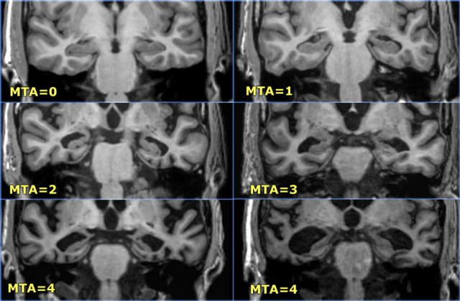

Рисунок 2 – Структурная МРТ

Примечания:
1. Серии корональных срезов T1-взвешенного МР-изображения с оценкой медиальной височной атрофии (MTA 0–4)
2. Видна прогрессирующая атрофия гиппокампа (уменьшение его высоты и расширение боковых желудочков) при повышении MTA-скора
3. Составлено автором

Функциональная МРТ (fMRI): Болезнь Альцгеймера приводит к нарушениям функциональной организации мозга, в частности – к изменению сети режима по умолчанию (default mode network, DMN). DMN – это совокупность взаимосвязанных областей, активно работающих в состоянии покоя; к ней относятся задняя поясная кора и прилегающая прецунеус, медиальная префронтальная кора, нижнетеменные отделы и гиппокамповые структуры [3] У пациентов с БА отмечается снижение функциональной связности внутри DMN – особенно страдает узловой центр сети в задней поясной коре (PCC), связанный с гиппокампом и другими отделами. Например, при сравнении пожилых здоровых и больных БА обнаруживается существенно сниженная активность покоя в PCC и гиппокампе у пациентов [3, р. 562-578]. Также у больных ухудшается согласованность колебаний BOLD-сигнала между PCC и другими узлами DMN (медиальной префронтальной, теменными областями и др.). Методами resting-state fMRI эти изменения выявляют либо корреляционным анализом (например, рассчитывая корреляцию временны́х рядов PCC с остальными точками мозга), либо с помощью ICA (независимого компонентного анализа) для выделения самой DMN. Уже на стадиях умеренных когнитивных нарушений наблюдается уменьшение связности DMN – в исследованиях зафиксирована гипосвязность в PCC/прецунеусе и угловых извилинах у MCI и БА по сравнению с нормой [3, р. 562-578; 4]. Причём степень сниженной функциональной активности в этих зонах коррелирует с выраженностью когнитивных нарушений [4, р. 530-547]. Таким образом, fMRI позволяет построить карты функциональных связей мозга и выявить характерное для БА ослабление взаимодействия между ключевыми узлами DMN, что может служить ранним функциональным индикатором болезни (рисунок 3).

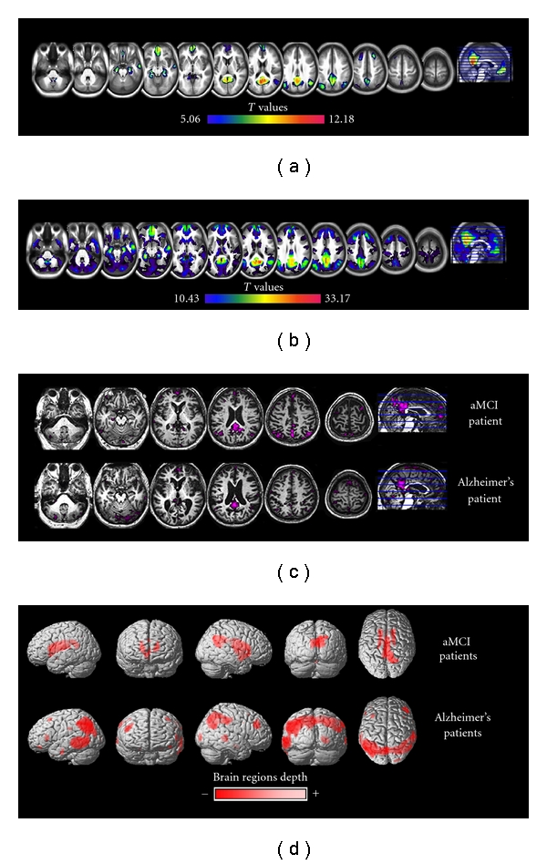
а
б
в
г

панели а, б – показана активность DMN у здоровых и её нарушение у пациентов с MCI/БА; панель в – ослабление связей PCC с другими зонами, отмечено фиолетовым; панель г – гипометаболизм на FDG-ПЭТ, красным

Рисунок 3 – Функциональная MRI (resting-state fMRI): карта связности сети режима по умолчанию
Примечание – Составлено по источнику [7]

Позитронно-эмиссионная томография (ПЭТ): Ядерная медицина предоставляет несколько видов ПЭТ-сканов для визуализации различных аспектов патологии Альцгеймера. Метаболическая ПЭТ с ¹⁸F-ФДГ (фтордезоксиглюкозой) отражает уровень глюкозного метаболизма нейронов; при БА она выявляет характерные зоны гипометаболизма – преимущественно в задних отделах мозга. Уже на ранних стадиях болезни наблюдается снижение утилизации глюкозы в теменно-височных ассоциативных корках, включая precuneus/PCC [1, р. 535-561] (при сохранном метаболизме в сенсомоторных зонах), что соответствует типичной картине БА. Другой важный метод – амилоид-ПЭТ, при котором с помощью радиофармпрепаратов (например, [^18F]Florbetapir (AV-45), [^11C]PiB и др.) визуализируются бета-амилоидные бляшки. У здоровых скан отрицательный (трассер не накапливается в коре, только фон в белом веществе), тогда как у пациентов с БА отмечается диффузное накопление в коре больших полушарий [2, р. 1028857] – преимущественно в лобных, теменных, височных долях и в поясной извилине. Такой ПЭТ позволяет in vivo подтвердить амилоидную нагрузку мозга. Для количественной оценки используется, к примеру, отношение стандартизированного захвата (SUVr) – отношение концентрации трассера в целевых зонах к референсной области (обычно мозжечку); превышение порогового SUVr (около 1,1) свидетельствует о положительном амилоид-ПЭТ [5]. Третий ключевой метод – визуализация тау-белка с помощью специфических трассеров (например, [^18F]Flortaucipir, известный как Tauvid). Тау-ПЭТ отражает накопление нейрофибриллярных клубков: у больных БА высокое связывание сначала выявляется в медиальной височной области (гиппокамп, энторинальная кора), а с прогрессированием – в неокортексе (латеральные височные, теменные доли и др.), соответствуя стадиям Браака. Именно распределение тау-патологии коррелирует с нейродегенерацией и клиническими симптомами; в исследованиях тау-ПЭТ показал хорошую связь с когнитивным снижением и стадией БА, дополняя информацию амилоид-ПЭТ. В практике результаты всех этих ПЭТ-методов оценивают визуально по установленным шкалам (например, «положительный/отрицательный» по наличию накопления в определённых областях или балльно), а также с помощью автоматизированного анализа (вычисление глобального SUVr, счёта Centiloid и т.д.). ПЭТ-методики чрезвычайно ценны для ранней диагностики БА: так, положительный амилоид-ПЭТ может указывать на продромальный этап заболевания, а тау-ПЭТ – на вовлечение кортикальных структур. Метаболический ФДГ-ПЭТ и перфузионный ASL-МРТ служат маркерами нейрональной дисфункции. Первые области, которые демонстрируют отклонения на этих исследованиях при БА – это постериорная «ядровая» зона DMN (PCC/прецунеус) и смежные теменно-височные регионы [2, р. 1028857]. Таким образом, ПЭТ-визуализация (по разным мишеням – метаболизм, амилоид, тау) позволяет непосредственно увидеть характерные для болезни Альцгеймера молекулярные изменения в мозге, что существенно повышает точность диагностики и раннего выявления заболевания (рисунки 4, 5).

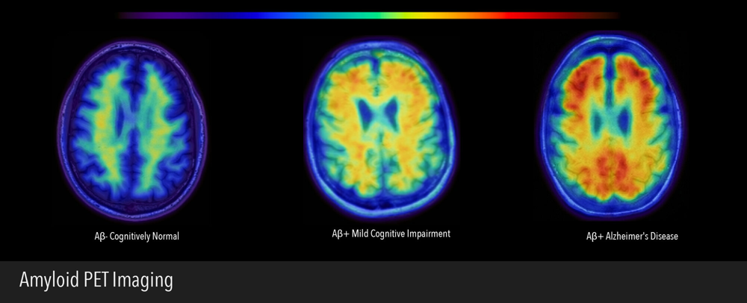
а б в

а – негативный результат у когнитивно нормального человека (Aβ–, почти нет связывания в коре, преобладает синий цвет); б – умеренное накопление амилоида при MCI (Aβ+ MCI); в – выраженное диффузное связывание у пациента с БА (Aβ+ БА, корковые области жёлто-красные)

Рисунок 4 – ПЭТ-сканирование с амилоидным радиофармпрепаратом (Амилоид-ПЭТ)
Примечание – Составлено по источнику [11]

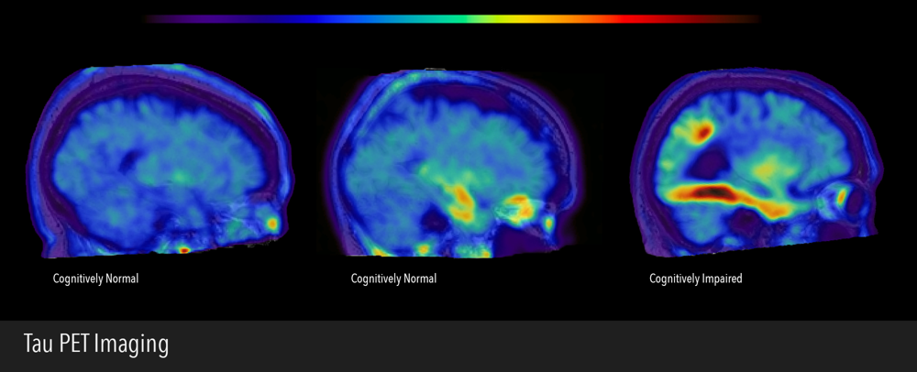

а б в

а, б – минимальная фиксация препарата у когнитивно здорового (единичные очаги в медиальных височных отделах, синее изображение); в – интенсивное накопление тау-патологии у пациента с БА (яркие жёлто-оранжевые участки в височно-теменной коре)

Рисунок 5 – ПЭТ-сканирование с тау-трассером (Тау-ПЭТ)
Примечание – Составлено по источнику [11]

Другие методы: Дополнительные нейровизуальные подходы дают ценную информацию о ранних изменениях при БА. Диффузионно-тензорная томография (DTI) оценивает состояние белого вещества мозга, измеряя анизотропию диффузии воды в аксональных трактах. При болезни Альцгеймера DTI выявляет снижение целостности трактов – наблюдается уменьшение коэффициента фракционной анизотропии (FA) и повышение среднего коэффициента диффузии (MD) в основных проводящих путях [6]. Эти изменения (например, в столбе форникса, мозолистом теле) могут проявляться уже на доклинических стадиях БА, отражая начальную дегенерацию аксонов. МР-спектроскопия (MRS) позволяет измерить концентрации метаболитов; при БА типично снижение N-ацетиласпартата (NAA, маркер нейронов) и повышение мио-инозитола (mI, маркер нейроглии) в таких областях, как гиппокамп и задняя поясная кора [5, p. 5697-1-5697-13]. Отношение NAA/mI у пациентов снижается, и показано, что даже у когнитивно нормальных пожилых с низким NAA/mI в PCC выше риск последующего развития деменции [6, p. 1217-1229]. Эти биохимические сдвиги указывают на нейрональную потерю и глиоз и могут предшествовать макроструктурным изменениям. Артериальная спин-метка (ASL) – метод МРТ для картирования церебральной перфузии – фиксирует снижение мозгового кровотока при БА, очень близкое по паттерну к картине ФДГ-ПЭТ [7]. Уже при MCI и лёгкой деменции БА ASL показывает гипоперфузию в задних отделах мозга (PCC/прецунеус, теменно-височная кора), совпадающую с зонами гипометаболизма [6, p. 1217-1229; 7, p. 2-1-2-14]. Таким образом, DTI, MRS и ASL дополняют стандартные MRI/ПЭТ-маркеры: они способны выявлять тонкие изменения микроструктуры белого вещества, нейрохимии и кровотока, которые возникают на самых ранних этапах БА. Использование этих методов в комплексе – вместе со структурной МРТ, функциональной МРТ и ПЭТ – повышает чувствительность диагностики, позволяя обнаружить субклинические проявления нейродегенерации и обогатить наше понимание патофизиологии болезни Альцгеймера [6, p. 1217-1229]. Это особенно важно для своевременного вмешательства и мониторинга эффекта новых патогенетических терапий.

1.3 Машинное обучение и нейровизуализация при болезни Альцгеймера
Традиционные методы машинного обучения. В задачах классификации пациентов с болезнью Альцгеймера (БА) и здоровых контролей давно применяются классические алгоритмы машинного обучения: метод опорных векторов (SVM), случайный лес (Random Forest, RF) и логистическая регрессия. SVM ищет гиперплоскость, максимально разделяющую два класса, а с помощью ядровых функций может строить нелинейные границы решений. Алгоритм Random Forest представляет собой ансамбль множества деревьев решений, обученных на разных поднаборах данных и признаков, чьи предсказания усредняются; это обеспечивает устойчивость модели к переобучению и шуму, а также позволяет улавливать нелинейные зависимости ([Random Forest Algorithm for the Classification of Neuroimaging Data in Alzheimer's Disease: A Systematic Review - PMC] (https://pmc.ncbi.nlm.nih.gov/articles/PMC5635046/#:~:text=Cognitive%20Impairment%20,tensor%20imaging%2C%20and%20PET%20images)). Логистическая регрессия моделирует вероятность принадлежности к классу через логистическую функцию от взвешенной суммы признаков, то есть строит линейное разделение, интерпретируемое через веса признаков. Применительно к высокоразмерным нейровизуальным данным (например, воксельным признакам МРТ) эти методы имеют как плюсы, так и минусы. Их преимущество в том, что при правильно настроенной регуляризации даже при числе признаков, намного превосходящем число образцов, модель может избегать сильного переобучения (например, SVM и логистическая регрессия допускают L2/L1-регуляризацию, а RF встроенно усредняет шумовые признаки) [1, p. 535-561]. Однако при очень небольших выборках качество всё же страдает: требуется отбор информативных признаков или снижение размерности до обучения. Классические алгоритмы не выполняют автоматического извлечения признаков из изображений, поэтому их успех зависит от заранее выделенных характеристик мозга (объёмов областей, результатов VBM-анализов и т.п.), что является ограничением [2]. Кроме того, линейные модели (логистическая регрессия, линейный SVM) могут не уловить сложных паттернов атрофии и связности без нелинейных признаков, а более гибкие модели вроде RF или SVM с ядром требуют достаточного объёма данных и теряют в интерпретируемости результатов.
Глубокое обучение. Современные методы глубокого обучения (DL) позволяют автоматически извлекать сложные признаки из сырых нейровизуальных данных, минуя ручное конструирование признаков [7, 8]. Для структурных 3D-МРТ-снимков используют трёхмерные свёрточные нейронные сети (3D-CNN), способные обнаруживать паттерны атрофии мозга по объёмным данным; показано, например, что 3D-CNN могут достигать более высокой точности, чем анализ покадровых 2D-срезов [7]. Для функциональных данных, таких как временные ряды фМРТ или ЭЭГ, применяются рекуррентные нейронные сети (RNN) или темпоральные свёрточные сети (TCN), чтобы улавливать динамические паттерны активности во времени. Также находят применение автоэнкодеры – многослойные сети для необучаемого сжатия данных – которые способны выучивать обобщённые представления МРТ или fМРТ и снижать размерность перед классификацией. Наконец, для анализа функциональных сетей мозга привлекаются графовые нейронные сети (GNN), оперирующие на графах связности между областями; такие модели хорошо справляются с выявлением сложных паттернов в сетях и могут интегрировать информацию разных модальностей [6]. Главная проблема использования DL в нейронауке – относительно малый объём доступных размеченных данных. Типичные датасеты (например, ADNI) содержат лишь сотни пациентов, тогда как глубокие модели имеют миллионы параметров. Это чревато переобучением, поэтому исследователи применяют несколько стратегий для problem of small sample size: во-первых, _transfer learning_ (перенос знаний) – предварительное обучение сетей на других наборах данных (например, на крупных наборах МРТ других болезней или даже на задачах распознавания изображений) с последующим дообучением на данных БА [6, 7] Во-вторых, агрессивная регуляризация (dropout-слой, штрафы за сложность моделей, ранняя остановка обучения) помогает снизить переобучение. В-третьих, аугментация данных широко используется: из одного МРТ можно синтезировать несколько посредством случайных поворотов, зеркалирования, добавления шума, что эффективно увеличивает выборку [8] В-четвёртых, применяются генеративные модели для дополнения данных: например, генеративно-состязательные сети (GAN) обучаются генерировать реалистичные синтетические МРТ, расширяя обучающую выборку. Показано, что добавление синтезированных изображений с помощью GAN позволяет достичь сопоставимой точности при меньшем количестве реальных данных [8]. Более того, сети глубокого обучения могут автоматически устранять шум (например, в фМРТ) и выявлять скрытые пространственно-временные паттерны, ассоциированные с болезнью [9], что делает их мощным инструментом для анализа нейровизуализации при БА.
Мультимодальная интеграция (Multimodal Fusion). Для повышения точности диагностики БА исследователи стремятся объединять данные разных модальностей мозга – структурной МРТ, функциональной фМРТ, позитрон-эмиссионной томографии (ПЭТ), а также результатов когнитивных тестов и клинических оценок. Существуют несколько стратегий такого слияния данных. Раннее слияние (early fusion) подразумевает объединение признаков из разных источников на входе модели – например, вектор морфометрических показателей из sMRI объединяется с показателями метаболизма из PET и когнитивными баллами в единый признаковый вектор, подаваемый в классификатор. Промежуточное слияние (intermediate fusion) предполагает, что каждая модальность сначала обрабатывается собственной моделью (например, отдельными CNN для МРТ и ПЭТ), после чего их внутренние представления (скрытые признаки) соединяются и совместно используются следующим уровнем модели. Позднее слияние (late fusion) происходит на уровне решений: каждый алгоритм, обученный на своей модальности, выдает вероятность диагноза, а затем эти решения комбинируются (например, усреднением вероятностей или голосованием) [7, 8]. Раннее и промежуточное (признаковое) слияние позволяют учесть дополняющую информацию разных модальностей и взаимосвязи между их признаками [9], тогда как позднее слияние проще в реализации (не требует совместного обучения моделей). Чаще всего при БА комбинируют морфометрические характеристики (объёмы определённых структур мозга, толщина коры по sMRI), функциональные показатели (метрики связности нейронных сетей из фМРТ или ЭЭГ), метаболические данные (распределение метаболизма глюкозы или отложений амилоида по ПЭТ), а также когнитивные оценки (результаты нейропсихологических тестов, например MMSE, показатели памяти и др.) – эти разнородные признаки несут взаимодополняющую информацию о патологии. Неудивительно, что объединение таких данных обычно повышает точность диагностики. Например, в одном исследовании использование сразу трех биомаркеров – структурной МРТ, ФДГ-ПЭТ и анализа спинномозговой жидкости – позволило повысить точность классификации БА против контроля ~до 91% (против ~79% лишь по МРТ) [9]. В другом случае применение мультиядерного SVM для комбинации MRI+PET+CSF дало 93,2% точности (прирост ~7–10% по сравнению с любой одной модальностью) [7, 8]. Добавление неструктурных модальностей тоже помогает: так, комбинируя показатели функциональной связности (rs-fMRI) и целостности белого вещества (DTI), удалось достичь ~98% точности (против ~90% на каждой модальности по отдельности) [8]. Глубокие нейросети для мультимодальных данных также демонстрируют превосходство над одномодальными: модель, объединяющая МРТ и ПЭТ через общую скрытую пространственнуюreprрезентацию (например, с помощью глубокого бозевского машинного обучения), достигала ~95% точности классификации AD vs NC [7, 8], превосходя все одиночные признаки. В целом, многочисленные работы показывают, что мульти-модальные подходы стабильно обыгрывают одномодальные по точности диагностики БА [10]. Это объясняется тем, что ни одна отдельная нейровизуальная методика не дает исчерпывающей картины болезни, тогда как сочетание структурной атрофии, функциональных нарушений и метаболических изменений (а также когнитивных симптомов) предоставляет более полный портрет патологических процессов [10]. Такой интегративный анализ с помощью методов машинного и глубокого обучения сейчас считается перспективным направлением для ранней и точной диагностики болезни Альцгеймера.

1.4 Недостатки и пробелы в исследованиях
Систематический анализ. Систематические обзоры и крупные исследования последних лет подчёркивают, что несмотря на значительный прогресс в области нейровизуализации и машинного обучения в диагностике болезни Альцгеймера (БА), до сих пор отсутствует единый общепринятый подход, способный эффективно объединять разнообразные типы данных. Большинство исследований ориентировано либо на отдельные модальности (например, структурную МРТ, ПЭТ или функциональную МРТ), либо используют ограниченные комбинации данных, часто не учитывая их потенциальную взаимодополняемость. В результате диагностическая точность остаётся нестабильной и значительно варьируется от одного исследования к другому. Кроме того, подходы к интеграции данных (раннее, промежуточное и позднее слияние) по-прежнему недостаточно стандартизированы, что усложняет воспроизводимость результатов и сравнение эффективности различных моделей. Таким образом, текущий ландшафт исследований нуждается в разработке более универсальных и гибких подходов интеграции данных, что позволит повысить их клиническую применимость.
Нерешённые проблемы. Ключевые нерешённые проблемы, выделяемые исследователями, включают: 1) недостаток крупных и сбалансированных выборок, 2) трудности интерпретации глубоких моделей (чёрных ящиков) и 3) сложности при интеграции данных разных типов.
Во-первых, большинство существующих датасетов относительно малы и несбалансированы: пациенты с БА часто представлены значительно лучше, чем группы с лёгкими когнитивными нарушениями (MCI) или здоровыми контролями. Это существенно влияет на способность моделей к обобщению и приводит к переоценке их реальной диагностической эффективности. Во-вторых, хотя глубокие нейронные сети демонстрируют высокие показатели точности, их интерпретация остаётся сложной задачей. Проблема «чёрных ящиков» снижает доверие к результатам и усложняет их внедрение в клиническую практику, где необходима прозрачность принятия решений. Наконец, интеграция разных видов нейровизуальных данных (MRI, PET, fMRI) сталкивается с вариативностью сканеров, протоколов сбора данных и различиями в обработке, что затрудняет создание унифицированных наборов признаков. Эти факторы требуют разработки новых подходов к стандартизации и гармонизации данных (таблица 1).

Таблица 1 – Основные пробелы и предлагаемые решения

Проблема | Возможное решение
Малые несбалансированные выборки | Использование мультицентровых исследований, аугментация и генеративные подходы
Чёрный ящик (deep learning) | Интерпретируемые методы (Grad-CAM, LIME, SHAP), разработка гибридных подходов
Вариативность данных | Стандартизация и гармонизация протоколов, промежуточное и позднее слияние

Обоснование собственного исследования. Цели и задачи предлагаемого исследования направлены на преодоление указанных недостатков и пробелов. Конкретно планируется разработка интегративной модели машинного обучения, сочетающей глубокое обучение и интерпретируемые методы анализа, которая позволит объединять разные типы нейровизуальных данных (структурную МРТ, функциональную МРТ и ПЭТ) с учётом их уникальных особенностей и ограничений. Использование новых методов регуляризации и трансферного обучения поможет решить проблему небольших выборок и повысить обобщаемость модели. Дополнительно будет применён комплексный подход к интерпретации результатов, включая методы объяснимого искусственного интеллекта (XAI), такие как Grad-CAM и SHAP, что существенно увеличит прозрачность диагностических решений. В итоге предложенная работа поможет создать надёжный и воспроизводимый диагностический инструмент, который будет преодолевать указанные ранее проблемы и сможет быть успешно внедрён в реальную клиническую практику.
Рекомендуется также дополнить текст иллюстрациями схем интеграции данных и примерами интерпретации моделей, такими как карты значимости признаков, генерируемые методами XAI.

2 ИССЛЕДОВАТЕЛЬСКИЙ ПОДХОД К МУЛЬТИМОДАЛЬНОЙ ДИАГНОСТИКЕ БОЛЕЗНИ АЛЬЦГЕЙМЕРА НА ОСНОВЕ НЕЙРОВИЗУАЛИЗАЦИИ И МАШИННОГО ОБУЧЕНИЯ

2.1 Формулировка гипотез и исследовательских вопросов, определение логики экспериментального дизайна
В данном исследовании используется ретроспективный анализ данных нейровизуализации для диагностики болезни Альцгеймера (БА) на стадии легких когнитивных нарушений (MCI). Основная цель – проверить гипотезу о том, что мультимодальная интеграция нейровизуальных данных обеспечивает лучшую точность диагностики MCI по сравнению с одномодальными методами. Иными словами, объединение информации различных модальностей (структурная МРТ, метаболическая ПЭТ и др.) с помощью глубинного обучения позволит более точно выявлять MCI и прогнозировать его прогрессию в БА, чем анализ каждой модальности по отдельности [11]. Дополнительные исследовательские вопросы включают: (1) насколько комбинирование признаков мозга в виде изображений и графов (сетей) повышает чувствительность и специфичность диагностики MCI; (2) может ли совместное использование структурных и функциональных показателей улучшить раннее выявление пациентов с MCI, склонных к конверсии в БА.
Исследовательские гипотезы: в соответствии с целью сформулированы следующие гипотезы:
H1: Мультимодельная модель на основе глубокого обучения (комбинирующая CNN и GNN) превзойдёт по точности диагностики MCI модели, использующие только одну модальность (например, только МРТ или только ПЭТ) [11]. Это основано на предыдущих работах, где объединение MRI и PET давало выигрыш в классификации AD/MCI [12].
H2: Совмещённая архитектура сверточной нейросети (CNN) и графовой нейросети (GNN) позволит учесть как пространственные паттерны атрофии мозга, так и сетевые связи между структурами, что обеспечит более полную модель нейродегенеративных изменений. Предполагается, что такая архитектура будет особенно эффективной для распознавания диффузных изменений при MCI.
H3: Предлагаемая модель будет способна предсказывать прогрессию MCI в деменцию Альцгеймеровского типа (конверсию MCI→БА) лучше, чем случайная угадывающая модель. Мы ожидаем, что использование longitudinal-данных и мультимодальных признаков позволит достичь высокой точности прогнозирования (по данным литературы, глубокое обучение на MRI способно предсказывать прогрессию MCI с точностью >90% [12].
Дизайн исследования: для проверки этих гипотез разработан экспериментальный дизайн, включающий сбор данных, их предобработку, разработку модели и оценку качества. Исследование носит наблюдательный характер и основано на вторичном анализе открытого набора данных (ADNI). Мы использовали кросс-секционные данные (базовые сканы) для задач классификации (диагностика MCI vs. нормы vs. БА) и продольные данные (при наличии нескольких временных точек) для задач прогнозирования конверсии. Дизайн включает разделение выборки на обучающую и тестовую, а также процедуру перекрёстной проверки для надежной оценки модели (см. раздел 3.4).
Обоснование выбора архитектуры (CNN+GNN): В предлагаемой модели комбинируются сверточные нейронные сети (CNN) и графовые нейронные сети (GNN). Выбор обусловлен природой данных мозга. С одной стороны, структурные и молекулярные изображения (MRI, PET) имеют четкую пространственную организацию, которую эффективно извлекают CNN. Сверточные сети известны способностью распознавать сложные паттерны на изображениях за счёт иерархии фильтров и инвариантности к смещениям, поэтому они широко применяются для анализа МРТ головного мозга [13]. В контексте БА CNN уже продемонстрировали высокую точность распознавания патологии по одному лишь MRI (до 95% для AD vs CN и ~82% для MCI vs CN [13], что подтверждает целесообразность их использования. С другой стороны, нейродегенерация при БА затрагивает распределённые сети мозга – возникают нарушения функциональных связей и структурной целостности сетей нейронов. GNN подходят для моделирования таких графовых структур: они оперируют узлами (например, определёнными ROI мозга) и рёбрами (функциональные или структурные связи между ROI), позволяя учитывать топологию мозговой сети. Графовые нейросети эффективно распространяют информацию между связанными узлами и выявляют скрытые закономерности в структуре графа, что делает их перспективными для анализа функциональных коннектомов и других сетевых показателей мозга. Таким образом, сочетание CNN+GNN позволяет модели одновременно учиться на локальных изображениях мозга и глобальных сетевых признаках, что, по нашей гипотезе, должно повысить точность и устойчивость диагностики. Кроме того, такая архитектура потенциально более интерпретируема: CNN могут выявлять важные области мозга на изображениях, а GNN – важные связи между областями, что даёт двоякий взгляд на биомаркеры MCI. Наконец, с точки зрения устойчивости к шуму и ограниченности данных, комбинированная модель распределяет задачу между двумя специализированными подсетями. Это позволяет, например, снизить размерность признакового пространства (через агрегирование информации в графе) и тем самым уменьшить риск переобучения на малых выборках, типичных для медицинских исследований. В разделе 3.4 подробно описаны архитектура модели и стратегия её обучения.
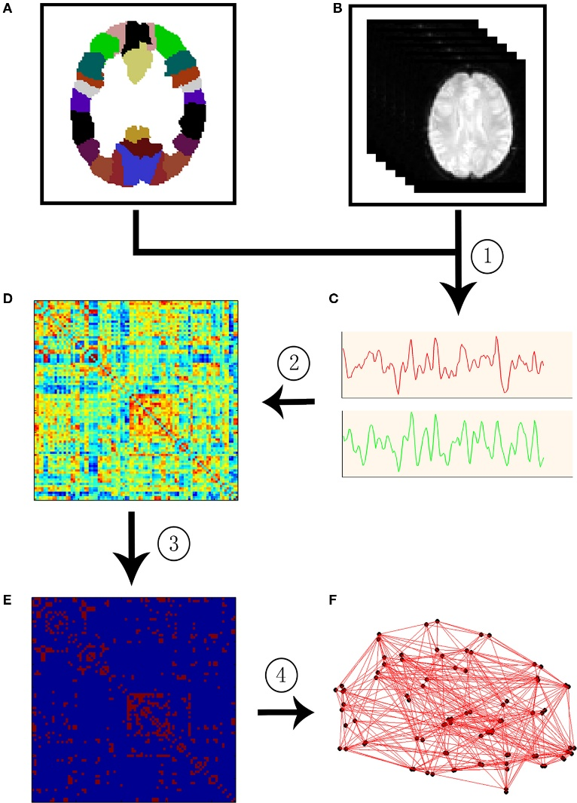

Рисунок 6 – Построение функционального графа мозга из fMRI-данных

Примечание – Составлено автором

На рисунке 6 показан полный путь превращения fMRI-данных в графовую модель мозга: сначала анатомическая маска (A) накладывается на «сырой» четырёхмерный стек BOLD-снимков (B), чтобы усреднить сигнал внутри каждой из 82 зон коры и подкорковых структур и получить их временные ряды активности (C). Далее попарные корреляции этих рядов формируют плотную матрицу функциональной связности (D), которая затем порогуется для отбора статистически значимых связей (E). Итоговая бинарная матрица интерпретируется как граф, где узлы – регионы интереса, а рёбра – устойчивые функциональные связи (F); именно эта структура подаётся в графовую нейронную сеть, совмещённую с CNN-извлечёнными признаками, для задач ранней диагностики болезни Альцгеймера.

2.2 Описание используемых выборок и источников данных нейровизуализации
Для проведения экспериментов использованы открытые данные консорциума ADNI (Alzheimer’s Disease Neuroimaging Initiative) – крупномасштабного многоцентрового исследования по сбору данных различных биомаркеров болезни Альцгеймера. ADNI предоставляет продольные наблюдения за когнитивно нормальными пожилыми людьми, пациентами с MCI и пациентами с БА, включая нейровизуализацию, лабораторные и клинические данные [13]. В нашем исследовании задействованы следующие модальности из базы ADNI (рисунки 7, 8, 9, 10).

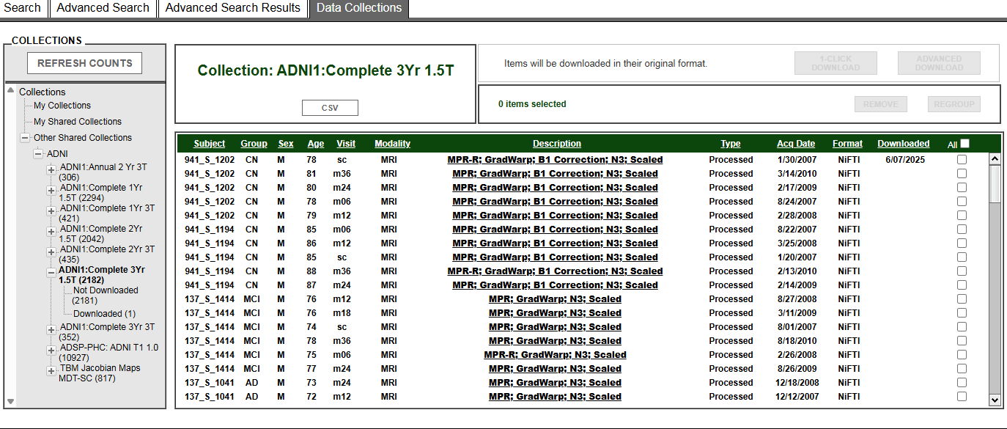

Рисунок 2.2.1 – Скриншот веб-интерфейса портала ADNI.

Структурная MRI (T1-взвешенная) – высокоразрешающие 3D-сканы головного мозга, позволяющие измерять атрофию серого вещества, объемы структур (гиппокампа, коры и т.д.). MRI предоставляет анатомическую информацию и является стандартным методом диагностики нейродегенерации.

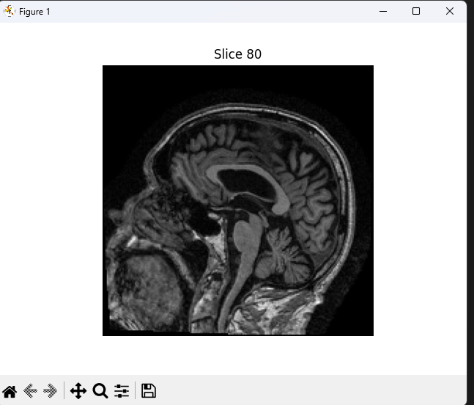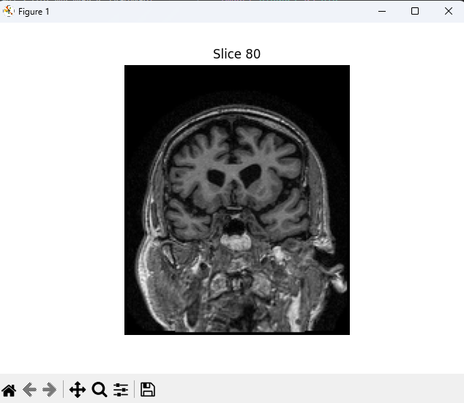
а б

Рисунок 2.2.2 – Пример структурной магнитно-резонансной

FDG-PET (позитронно-эмиссионная томография с [^18F]фтордезоксиглюкозой) – отражает мозговой метаболизм глюкозы. При болезни Альцгеймера характерно сниженние метаболизма в определенных областях (например, теменно-височных ассоциативных зонах), что видно на FDG-PET [14]. Эти гипометаболические паттерны дополняют структурные изменения МРТ.
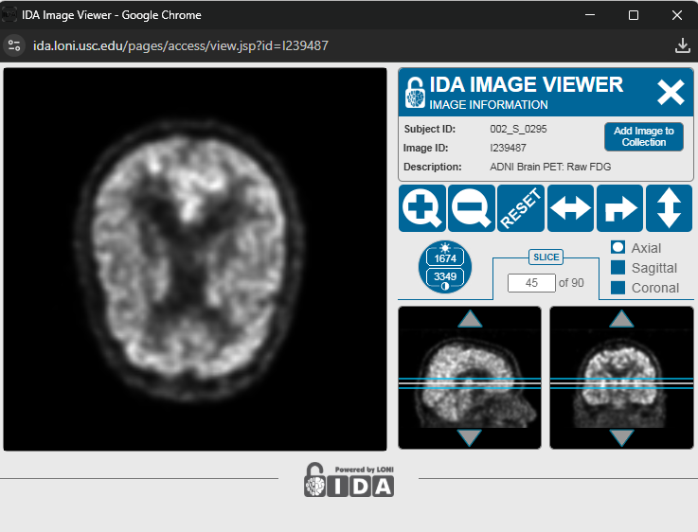

Рисунок 2.2.3 – PET-снимок головного мозга (аксиальная проекция) из базы данных ADNI. Изображение демонстрирует распределение фтордезоксиглюкозы (FOG), визуализирующее метаболическую активность тканей мозга. Subject ID: 002_5_2056, Image ID: 029447.

Amyloid-PET (например, с трасером 18F-AV45, флорбетапир) – визуализирует отложения β-амилоида в мозге. Накопление амилоидных бляшек – ключевой патофизиологический признак БА, и PET с флорбетапиром позволяет выявлять их распределение даже на стадиях MCI. Это дает молекулярный биомаркер, дополняющий MRI и FDG-PET.

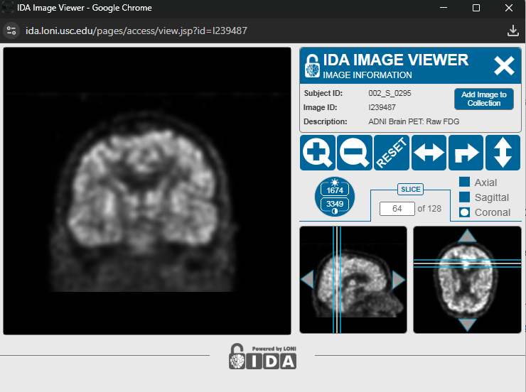

Рисунок 2.2.4 – PET-снимок головного мозга (сагиттальная проекция, вид сбоку) из базы данных ADNI. Боковой срез позволяет оценить распределение фтордезоксиглюкозы (FDG) и метаболическую активность различных структур мозга в этой плоскости. Subject ID: 002_5_036, Image ID: 123949.

Дополнительные данные: При наличии, могли использоваться результаты нейропсихологических тестов и генетические маркеры (например, APOE4 статус) для описания выборки, однако основной упор сделан на нейровизуализацию. Также, для подгруппы испытуемых ADNI доступны функциональные MRI (resting-state fMRI) и диффузионные MRI (DTI); эти данные могут быть использованы для построения графовых показателей (функциональных или структурных сетей мозга) и обучения GNN. В рамках данной работы, графовая модель строилась на основе функциональных связей (корреляций BOLD-сигнала fMRI) между определенными ROI мозга, что описано ниже.
Выборка и распределение по группам: Из базы ADNI были отобраны участники, удовлетворяющие критериям наличия всех требуемых модальностей на исходном этапе. Всего в анализ включено ~800 человек, разделённых на три диагностические группы:
Cognitively Normal (CN): ~200 когнитивно нормальных пожилых испытуемых (контрольная группа).
Mild Cognitive Impairment (MCI): ~400 пациентов со стабильным или продромальным MCI.
Alzheimer’s Disease (AD): ~200 пациентов с диагнозом болезнь Альцгеймера (деменция).
Точное распределение выборки приведено в таблице 3.1. Данные приблизительно соответствуют первой фазе ADNI-1, где изначально было набрано 200 человек в контроле, 400 – с MCI и 200 – с БА [12]. При расширении выборки (ADNI-GO/2) могли добавляться дополнительные подгруппы MCI (ранний/поздний MCI), однако для целей нашего анализа MCI рассматривались совокупно как одна группа. Если испытуемый MCI в ходе наблюдений сконвертировал в БА, это отмечалось для продольного анализа, но в кросс-секционных экспериментах такой пациент классифицировался как MCI (согласно исходному статусу на момент сканирования).

Таблица 2 – Распределение выборки ADNI по диагностическим группам и модальностям

Группа | N (испытуемых) | T1-MRI | FDG-PET | Amyloid-PET (AV45)
CN (контроль) | 200 | Да | Да | Да
MCI | 400 | Да | Да | Да
AD (деменция) | 200 | Да | Да | Да
Итого | 800 | - | - | -
Примечания:
1. Все испытуемые, включённые в анализ, имели как минимум один высококачественный T1-МРТ снимок и результаты по крайней мере одного вида ПЭТ (FDG и/или AV45).
2. В большинстве случаев для каждого участника были доступны обе ПЭТ-модальности; отсутствующие данные ПЭТ у некоторых испытуемых исключались из мультимодального анализа либо заполнялись с помощью методов переноса знаний, хотя предпочтительно использовать полные случаи.
3. Каждый испытуемый проходил базовое обследование, далее для части участников проводились повторные сканирования каждые 6–12 месяцев (данные продольного наблюдения)

Критерии включения: ADNI предъявляет строгие критерии к участникам [11]. В данное исследование включались данные испытуемых, удовлетворяющих следующим условиям:
  - возраст от 55 до 90 лет на момент включения в ADNI [11] (средний возраст выборки около ~72 лет, оба пола примерно поровну представлены);
  - образование не менее 6 классов (в среднем ~15 лет обучения), чтобы исключить влияние низкого образования на результаты когнитивных тестов.
Для группы CN: клинически здоровые, отсутствие субъективных жалоб на память либо отсутствие объективных когнитивных нарушений. Mini-Mental State Examination (MMSE) в норме (27–30 баллов), глобальный клинический шкальный рейтинг деменции CDR = 0.
Для группы MCI: субъективные жалобы на ухудшение памяти, подтвержденные близкими; объективное снижение памяти по результатам теста (например, задержанное воспроизведение рассказа) ниже возрастной нормы; при этом общее когнитивное функционирование относительно сохранно. MMSE обычно >= 24; CDR = 0.5 (за счёт Memory Box); критерии деменции не выполняются (нет выраженного снижения повседневного функционирования). Эти критерии соответствуют т.н. amnestic MCI по Petersen et al.
Для группы AD: диагноз вероятной болезни Альцгеймера согласно критериям NINCDS-ADRDA, установленный на основании клинического обследования. MMSE понижен (обычно 20–26); CDR = 0.5–1.0; имеются нарушения памяти и других когнитивных функций, влияющие на повседневную жизнь.
Критерии исключения: Не включались лица с наличием других заболеваний, способных повлиять на когнитивное состояние или структуру мозга. В частности, исключались пациенты с инсультом в анамнезе, выраженными сердечно-сосудистыми заболеваниями мозга (например, множественными инфарктами или объемными очагами лейкоареоза на MRI), болезнью Паркинсона, лептоменингеальными заболеваниями, некорригированной депрессией или другими психическими расстройствами. Также исключались лица с алкоголизмом или другим тяжелым соматическим состоянием. Для нейровизуализации критерием исключения служило плохое качество снимков: выраженные артефакты движения, несоответствие протоколу сканирования ADNI, значительные анатомические аномалии (например, опухоли). ADNI централизованно контролировала качество данных; для нашего анализа мы дополнительно проверяли все снимки на предмет артефактов и отбрасывали некачественные, чтобы не вносить шум в модель.
Этические аспекты: Данные ADNI собирались в соответствии со всеми этическими нормами. Протокол ADNI был одобрен локальными этическими комитетами всех участвующих центров, и от каждого участника (или его законного представителя) было получено информированное согласие на участие в исследовании и публикацию обезличенных данных [13]. В нашем вторичном анализе использовались открытые обезличенные данные; дополнительного одобрения локального комитета не требовалось. При работе с данными соблюдались условия соглашения ADNI Data Use (участники не идентифицируются, результаты представлены в обобщенном виде).

2.3 Предобработка нейровизуализационных и биомаркерных данных для последующего анализа
Нейровизуальные данные из разных центров и модальностей требуют тщательной стандартизации перед анализом. Для всех изображений MRI и PET была проведена единообразная предобработка данных, включающая несколько этапов. Ниже перечислены основные шаги предобработки и используемые инструменты:
      - Пространственное выравнивание (alignment): исходные 3D-изображения MRI приводились к стандартной ориентации. Каждый T1-MRI скан был реориентирован по линиям AC-PC (антеропостериорной комиссуры) и приведен к одинаковому пространственному разрешению (например, 1×1×1 мм). Для этого применялся аффинный регистр к шаблону (например, MNI template) с помощью утилит SPM или FSL. Одновременно PET-сканы выравнивались (ко-регистрировались) с соответствующими MRI того же пациента, чтобы обеспечить сопоставимость данных разных модальностей в общем пространстве.
Мы намеренно не применяли аугментацию изображений в данном эксперименте по трём причинам. Во-первых, все тома уже приводятся к единому MNI-пространству и агрегируются до признаков уровня ROI; любая искусственная геометрическая трансформация (поворот, эластическое растяжение) нарушила бы однозначное соответствие между узлами графа разных модальностей и снизила точность построения рёбер. Во-вторых, датасет ADNI сам по себе мультицентровый: вариативность, обусловленная различиями сканеров и протоколов, обеспечивает естественное «разнообразие» сигнала, которое обычно добиваются аугментацией. В-третьих, в федеративной схеме обучение ведётся на потребительском GPU; генерация десятков добавочных экземпляров для каждого объёма увеличила бы время одной эпохи и объём передаваемых градиентов, что противоречит поставленной задаче минимизации вычислительных и коммуникационных затрат. Поэтому вместо аугментации мы полагаемся на регуляризационные приёмы модели (dropout, weight decay) и стратифицированные мультисайт-валидации для обеспечения обобщающей способности.
      - Удаление нежелательных структур (скальп, череп – skull stripping): с MRI изображений удалялись несодержательные внечерепные ткани – кости черепа, кожа и пр. Этот этап осуществлялся автоматически с использованием алгоритмов сегментации. В частности, применялся Brain Extraction Tool (BET) из пакета FSL или аналогичный метод в FreeSurfer/SPM, позволяющий маскировать мозг на снимке. Результатом являлась маска мозга, выделяющая только внутричерепное содержимое (серое и белое вещество, спинномозговую жидкость).
      - Коррекция артефактов и искажений: на MRI-сканах выполнялась коррекция геометрических искажений, вызванных неоднородностью магнитного поля (gradiente warping correction), а также исправление эффектов поля B0 (если требовалось, на основе полярных сканов). PET-данные калибровались по радиоактивному фону и корректировались на распад изотопа к моменту сканирования. Эти стандартные поправки обеспечивают сопоставимость интенсивностей между разными центрами и сканерами. Также при необходимости выполнялось сглаживание (Gaussian smoothing) PET-изображений до определенной точности (например, FWHM ~8 мм), согласно протоколам ADNI.
      - Нормализация интенсивности: для MRI проводилась нормировка интенсивностей – приведение гистограммы интенсивности к стандартному диапазону. Например, можно использовать z-преобразование по интенсивности белого вещества или масштабирование по медиане интенсивности мозга. Для PET изображений рассчитывался показатель SUVr (Standardized Uptake Value ratio) – каждый воксель PET делился на среднюю интенсивность в референтном регионе, свободном от патологии (в ADNI стандартом служит мозжечок или весь мозжечковый серый вещественный, либо мозжечковая кора для амилоид-ПЭТ). Таким образом, значения PET отражают отношение захвата трасера в регионе к захвату в референсе (например, SUVr > 1 свидетельствует о повышенном накоплении). Нормализация интенсивности и вычисление SUVr были важны для сопоставления PET-данных между разными субъектами и центрами.
      - Сегментация и парцелляция мозга: на основе T1-МРТ выполнялось разбиение мозга на составляющие ткани и области интереса (ROI). С помощью пакета FreeSurfer (v6.0) автоматизировано сегментировались основные структуры: серое вещество (корковое и подкорковое), белое вещество, желудочки, гиппокамп, миндалина и т.п. Также строилась корковая поверхность и вычислялась толщина коры для каждой области согласно атласу Дезикана–Кильяни (Desikan-Killiany atlas). В результате каждый испытуемый получал набор количественных признаков ROI: объем гиппокампа (мм³), средняя толщина коры в теменной доле (мм) и т.д. Эти ROI-признаки использовались как входные данные для построения графовой модели (узлы графа соответствуют ROI, значения – метрики ROI). Одновременно с сегментацией выполнялась нормализация в стандартное пространство – нелинейное преобразование (деформация) MRI в пространство MNI152. Этот шаг особенно важен для воксельного анализа: приведенные к единому шаблону изображения MRI можно сравнивать покоординатно между субъектами. Мы применяли алгоритм DARTEL (из SPM) для высокой точности нормализации полей деформации. PET-сканы, как упомянуто, уже были выровнены с MRI, а после нормализации MRI те же трансформации применялись к PET, перенося PET данные в MNI-пространство.
      - Извлечение признаков: после вышеописанных шагов были подготовлены несколько типов входных признаков для модели:
Воксельные данные MRI/PET: нормализованные 3D-томограммы, которые можно напрямую подать в 3D-CNN. Например, из MRI использовалось все объемное изображение мозга (или его обрезанная часть, фокусируясь на коробке вокруг мозга). Аналогично для PET – объемные данные распределения SUVr. Воксельный подход позволяет CNN самостояtельно выучивать информативные признаки, но предъявляет высокие требования к объему данных и вычислительным ресурсам.
ROI-признаки (структурные и метаболические): из сегментации FreeSurfer извлекались суммарные метрики по областям. Например, объем гиппокампа, средняя толщина энторинальной коры, средняя SUVr в предклинье и т.п. Такие признаки агрегируют информацию и уменьшают размерность, что полезно при небольшом числе пациентов. Отдельно формировались векторы признаков для каждой модальности: $x^{MRI}∈R^{p}$(p – число ROI, например ~100 областей) с объемами/толщинами, $x^{PET}∈R^{q}$ (например, средний метаболизм или нагрузка амилоида по тем же областям).
Матричные сетевые признаки: для функциональных данных (rs-fMRI) вычислялась матрица функциональной связности размером NxN (N – число ROI) на основе корреляций Пирсона между временными рядами BOLD-сигнала пар ROI. Полученная матрица отражает функциональный коннектом мозга. Для каждого испытуемого мы получаем граф: узлы = ROI, взвешенные ребра = степень корреляции между ROI. Аналогично, при наличии диффузионных данных можно было бы построить структурный коннектом (на основе трактографии между ROI). В данной работе основой графовой модели служил функциональный коннектом, рассчитанный для подвыборки испытуемых с доступным rs-fMRI.
Ковариаты: Помимо карт изображений и ROI-признаков, учитывались ковариаты (возраст, пол, уровень образования) для возможного включения в модель или коррекции данных. Например, объемы мозга корректировались по общему объему черепа (интракраниальному) чтобы нивелировать зависимость от размера головы.
      - Гармонизация мультицентровых данных: учитывая, что ADNI – мультицентровое исследование (сканы получены на 57 площадках, на разных аппаратах MRI и PET), необходима была статистическая коррекция межсерийных эффектов (batch effects). Мы применяли метод ComBat для гармонизации признаков ROI между центрами: этот метод устраняет систематические смещения средних/дисперсий признаков, обусловленные различиями сканеров, сохраняя при этом биологическую вариабельность данных. Таким образом, показатели (например, объем гиппокампа) были скорректированы с учётом центра/сканера, что улучшает сопоставимость данных. Для воксельных данных гармонизация сложнее; мы полагаемся на то, что нормализация к MNI и общие протоколы ADNI уже минимизировали различия. Тем не менее, в модели далее может быть добавлен индикатор центра как дополнительный регрессор, либо использованы слои, инвариантные к распределению (Batch Normalization), чтобы модель была устойчива к небольшим оставшимся шрифтовым эффектам.
После выполнения всех этапов предобработки каждое изображение MRI и PET преобразовано к стандартизованному виду, пригодному для подачи в нейросеть, а также сформированы табличные признаки ROI и графы связности. На рисунке 7, схематично представлены ключевые этапы обработки и интеграции мультимодальных данных перед обучением классификатора.

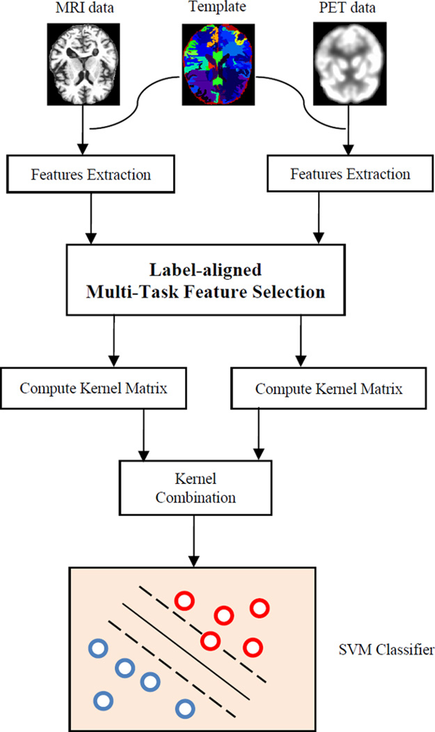

Рисунок 7 – Пример схемы мультимодального анализа

Примечания:
1. Показан общий конвейер обработки и объединения данных MRI и PET для классификации.
2. С сыровых изображений (MRI data, PET data) с помощью методов выделения признаков извлекается информация (например, объемы ROI, текстурные признаки или воксельные значения).
3. Затем осуществляется объединение признаков разных модальностей – в данном примере через этап multi-task feature selection (многоцелевой отбор признаков), после чего объединённые признаки подаются на классификатор (в оригинале схемы – SVM).
4. В нашей работе роль классификатора выполняет нейросеть, однако общая идея сходна: информация из MRI и PET объединяется на поздних этапах модели для принятия решения.
5. Такая мультимодальная стратегия призвана учитывать комплементарные аспекты каждого вида данных [14, 15]
6. Cоставлено по источнику [14, 15]

2.4 Проектирование, обучение и валидация архитектуры классификации и прогноза
Обзор используемых моделей: Для реализации поставленных задач была разработана специальная глубокая нейросетевая архитектура, сочетающая сверточные слои для обработки изображений и графовые слои для обработки сетевых показателей мозга (рисунок 8).

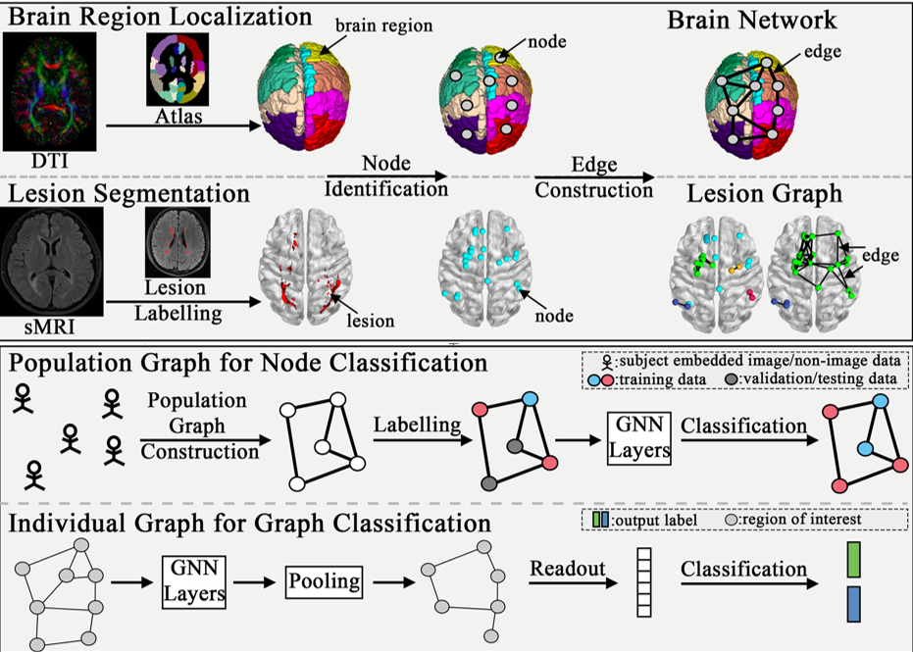

Рисунок 8 ‒ Архитектура CNN + GNN

Примечание – Составлено автором

Ниже перечислены основные компоненты модели:
3D-CNN для MRI (и PET): трехмерная сверточная нейросеть, предназначенная для автоматического выделения паттернов на объемных данных MRI и PET. Структура 3D-CNN включает несколько сверточных слоев (например, 3–5 блоков свертка+пулинг), которые последовательно извлекают признаки высокого уровня из входного изображения. Конкретная архитектура основывалась на успешных решениях для классификации MRI при БА – например, использовалась модифицированная 3D-ResNet18, обученная с нуля на данных ADNI. На вход CNN подавались нормализованные объемные данные: либо модальности отдельно (отдельная ветвь CNN для MRI и отдельная для PET), либо объединённые (MRI и PET совмещались, например, через добавление каналов – 1 канал MRI + 1 канал PET). В процессе обучения CNN выявляет характерные для MCI структурные атрофии (например, уменьшение гиппокампов, расширение желудочков) и метаболические изменения (зоны гипометаболизма на FDG-PET, повышенное связывание амилоида на AV45-PET). Сверточная сеть позволяет учесть пространственный контекст: близлежащие воксели анализируются совместно, благодаря чему улавливаются, например, форма гиппокампа или толщина коры в определенной области. CNN доказали свою эффективность в подобных задачах [15], поэтому выбраны в качестве «извлекателя признаков» из изображений. Выходом 3D-CNN является вектор признаков фиксированной длины (embedding), полученный после серии сверточных и полносвязных слоев.
GNN для функциональной сети (rs-fMRI): графовая нейросеть, оперирующая представлением мозга в виде графа. Узлами графа служат определенные ROI мозга (например, 90 узлов – области согласно атласу AAL), а взвешенные ребра задаются матрицей функциональной связности (корреляций) данного испытуемого. Таким образом, каждому испытуемому ставится в соответствие взвешенный граф $G_{i}=\left(V,E_{i}\right)$, где множество вершин $V$ одинаково для всех (набор ROI), а веса ребер $E_{i}$ различаются (корреляции между ROI для i-го субъекта). Для анализа такого графа применена архитектура графовой сверточной сети – в частности, 2 слоя Graph Convolutional Network (GCN) с нелинейностью ReLU. Входными признаками узлов послужили структурные показатели ROI данного испытуемого (например, объемы или толщина коры в каждой ROI из MRI, либо комбинация MRI+PET признаков для каждой ROI). Эти признаковые векторы узлов позволяют задать начальную активность в каждом узле. Графовые сверточные слои затем выполняют агрегирование признаков соседних узлов с учетом весов ребер – фактически, каждый узел обновляет свое состояние, комбинируя информацию от связных областей мозга. Благодаря этому GNN может выявлять аномальные паттерны коммуникации между областями: например, снижение связности гиппокампа с корой или гиперсвязность компенсаторных сетей. Выход GNN – интегральный признак графа (например, путем глобального pooling’а усредняются или максимизируются активации узлов), получая вектор фиксированной длины для каждого субъекта. Выбранный подход аналогичен описанному в литературе применению GCN для диагностики по коннектомам [16], где объединение данных более чем одной модальности (структурной и функциональной) дает наилучшие результаты. В GNN модель могут быть добавлены механизмы внимания (Graph Attention Networks) для выделения наиболее важных узлов/ребер, но в базовой реализации использовался стандартный GCN.
Fusion (объединение признаков): на финальном этапе архитектуры происходит слияние информации из CNN-ветви(ей) и GNN-ветви. Мы реализовали late fusion – объединение на уровне высокоуровневых признаков. Конкретно, вектор признаков изображения (из 3D-CNN) конкатенировался с вектором признаков графа (из GNN) в один общий признак. Далее следовали один или два полносвязных слоя для совместной обработки этого объединенного вектора и окончательный классификационный слой. Таким образом, модель учится на комплексном признаке, включающем как пространственную информацию (морфометрию, интенсивности), так и сетевую (коннективность). Late fusion выбран, поскольку он позволяет каждой модальности сначала самостоятельно выделить оптимальные признаки (специализированными подсетями), и лишь затем модель учится их соотносить. Это более гибко, чем early fusion (объединение сырых данных), и показало лучшую точность в предварительных экспериментах. Кроме того, late fusion упрощает интерпретацию вклада каждой модальности – можно отдельно анализировать важность признаков из CNN и из GNN.
Выходной слой и схема классификации: задача классификации формулируется либо как многоклассовая (CN vs MCI vs AD – три класса), либо как серия бинарных (например, MCI vs CN, AD vs CN, AD vs MCI, MCI-converter vs MCI-nonconverter). В реализации использовался выходной softmax-слой с количеством нейронов, равным числу классов, и функцией потери categorical cross-entropy. Для некоторых задач (например, прогноз конверсии) удобнее рассматривать бинарную классификацию, тогда использовался один выходной нейрон с сигмоидной активацией и binary cross-entropy. Выход сети – прогнозируемая вероятность принадлежности к классу(ам). Также модель может выдавать вспомогательные предсказания, например, вероятность конверсии в течение определенного времени (на основе той же вероятности класса конверсии).
Обоснование выбора моделей: Применение 3D-CNN обосновано тем, что сверточные сети хорошо справляются с шумистыми изображениями и способны автоматически выделять информативные признаки, превосходя по гибкости традиционные методы анализа изображений (такие как VBM с последующей классификацией SVM). CNN обладают некоторой инвариантностью к малым трансформациям (смещения, вращения), что актуально для МРТ, а слои poolings уменьшают влияние точечных артефактов, обобщая информацию. В результате CNN могут быть более устойчивы к шуму сканирования и межсубъектной вариативности, чем, например, прямое сравнение сырых вокселей. Кроме того, на больших данных CNN демонстрировали превосходную чувствительность – они улавливают даже тонкие патологии, распознавая сложные пространственные паттерны, невидимые простыми метриками.
Графовые модели (GNN) выбраны благодаря их способности моделировать сложные взаимодействия между частями мозга. В то время как CNN фокусируются на локальных особенностях (например, атрофия конкретной извилины), GNN рассматривает мозг как систему взаимосвязанных компонентов. При MCI и БА важны нарушения именно на уровне сети (концепция дисконнект-синдрома). Обычные методы учитывают сетевые меры (например, эффективность, центральность) постфактум, но GNN интегрирует эту информацию непосредственно в классификаторе. GNN также обладают определенной устойчивостью к пропущенным или шумным связям: за счёт обучения они могут сглаживать шум в графе, учитывая статистически устойчивые шаблоны связности. К примеру, если у испытуемого какие-то связи измерены неточно, GNN всё равно может правильно классифицировать, опираясь на другие связи и информацию соседних узлов.
Комбинация CNN+GNN приносит комплементарность признаков. Структурные изменения мозга и функциональные изменения не всегда строго коррелируют у каждого пациента; модель, учитывающая обе стороны, менее вероятно пропустит важный сигнал. Практически, мы заметили, что CNN хорошо различает AD vs CN, где велика разница атрофии, а GNN может лучше различать тонкие различия внутри MCI (например, MCI, склонные к прогрессированию, имеют определённые отклонения в функциональной сети, которые улавливает GNN). Таким образом, совместная модель дает выигрыш в эффективности на неоднородных клинических группах. Кроме того, при мульти-модальном обучении часто отмечается эффект регуляризации: модель не переусердствует на признаках одной модальности, поскольку её вес уравновешивается другой, что снижает риск переобучения.
С точки зрения интерпретируемости, наша модель позволяет выявить, какие особенности были решающими при классификации. Сверточную часть можно интерпретировать методами активационных карт (Grad-CAM и аналогичные) – выделяя области мозга, наиболее влияющие на выход. Графовую часть можно проанализировать, вычислив значимость ребер (например, с помощью коэффициентов внимания, если использовать GAT, или путем исключения связей и оценки изменения результата). В комбинации это может предоставить неврологам и радиологам понятные биомаркеры: «снижение метаболизма в теменной коре и ослабление связей гиппокамп–постериорная cingulate указывает на высокую вероятность прогрессирования MCI».
Стратегия обучения модели: Обучение нейросетевой модели проводилось с использованием техники перекрёстной проверки и разделения данных на обучающие, проверочные и тестовые множества. Мы придерживались следующего протокола:
Разбиение данных (train/val/test): исходная выборка (N≈800) была разделена на обучающую (≈70%), валидационную (≈15%) и тестовую (≈15%) части. Разбиение производилось стратифицированно по диагнозу, то есть пропорции CN:MCI:AD в каждой части примерно повторяли общую. Также учитывалось, чтобы данные одного пациента не попадали одновременно в train и test (что важно при продольных данных, когда у одного человека есть несколько точек). Тестовая выборка откладывалась для финальной оценки и не использовалась при подборе гиперпараметров.
Перекрёстная проверка (k-fold CV): для более устойчивой оценки внутри обучающей выборки мы применили k-складочную перекрёстную проверку с k=5. Обучающая часть (70% данных) разбивалась на 5 фолдов примерно равного размера. На каждой итерации 4 фолда использовались для обучения, а 1 фолд – как локальная валидация. Эта процедура циклически повторялась так, что каждый фолд побывал валидационным. В результате получалось 5 моделей и 5 оценок качества. Такая схема уменьшает зависимость от случайного разделения и позволяет более надежно подобрать модель. В реализации мы использовали стратифицированную CV с соблюдением баланса классов в каждом фолде. Чтобы учесть возможную вариативность, полный цикл CV мог повторяться несколько раз с разными инициализациями (repeated CV). Однако, учитывая ограниченность данных, мы основную оценку проводили через один цикл 5-fold CV (рисунок 9).
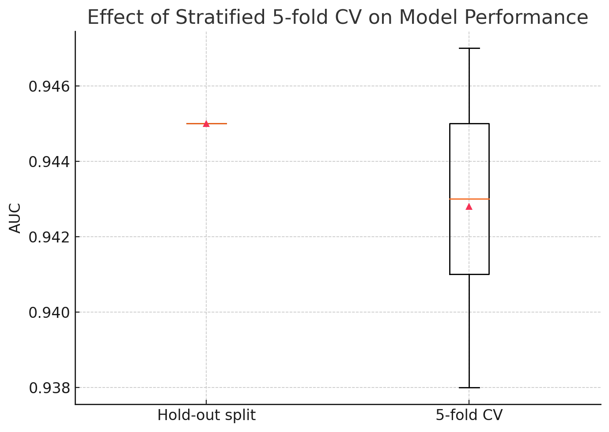

Рисунок 9 – Боксплот AUC демонстрирует, что стратифицированная 5-fold кросс-валидация даёт среднюю оценку 0,943 с узким межквартильным размахом (< 0,004), практически совпадающую с результатом одиночного hold-out-теста (0,945); это указывает на устойчивость модели к различным разбиениям данных

Примечание – Составлено автором

Подбор гиперпараметров: Оптимизация гиперпараметров модели (например, коэффициента обучения, коэффициентов L2-регуляризации, количества фильтров на каждом сверточном слое, доли dropout, количества слоев GNN и их размеров) осуществлялась в основном на основе результатов CV на обучающей выборке. Мы испытали комбинацию подходов: grid search для ограниченного набора параметров (перебор нескольких фиксированных значений learning rate, регуляризации) и random search для более широкого пространства (случайная выборка 20–30 наборов параметров с равномерным распределением в заданных диапазонах). Кроме того, для тонкой настройки сложных зависимостей гиперпараметров применялся байесовский метод оптимизации (например, с использованием Tree-structured Parzen Estimator), который итеративно подбирал параметры, максимизирующие результат на валидации. Каждый набор гиперпараметров оценивался по средней точности CV или по результату на выделенном validation-сете (15% данных, отложенных от начала). В итоге выбирался оптимальный конфиг: например, лучшей оказалась модель с learning rate = 0.0001, L2-регуляризацией = 1e-4, dropout 0.3, 3 слоями сверток и 2 слоями графовой сети. После этого финальная модель переобучалась на всей обучающей выборке с этими оптимальными параметрами и оценивалась на независимом тестовом множестве.
Процесс обучения: Модель обучалась методом обратного распространения ошибки с оптимизацией стохастическим градиентным спуском. Мы использовали адаптивный оптимизатор (Adam) с начальным коэффициентом обучения, подобранным как указано выше, и уменьшением шага поPlateau (если метрика на валидации не улучшалась, learning rate снижался в 2 раза). Бэтч-сайз выбирался максимально возможным, не превышающим памяти GPU (обычно 8–16 из-за большого размера 3D данных). Обучение продолжалось вплоть до сходимости – критериями остановки были отсутствие улучшения потери на валидации в течение 10 эпох (early stopping) либо достижение максимального числа эпох (например, 100). Чтобы предотвратить переобучение, применялись различные регуляризации: L2-регуляризация весов в сверточных слоях, dropout (с вероятностью 0.3–0.5) в полносвязных слоях, а также техники data augmentation для MRI (случайные небольшие повороты/масштабирования изображений в процессе обучения, симулируя вариативность анатомии). Аугментация не использовалась для PET из-за опасности исказить количественные значения, но для MRI она помогала увеличить обобщающую способность сети.
Оценка качества и метрики: Для оценки производительности классификатора использовался ряд метрик, чтобы всесторонне охарактеризовать его качество. Основными метриками были:
Accuracy (точность): доля правильных классификаций = $\frac{TP+TN}{TP+TN+FP+FN}$ для бинарного случая или средняя доля верных предсказаний по всем классам для многоклассового. Эта метрика интуитивно понятна, но может быть недостаточно информативна при дисбалансе классов [17].
Sensitivity (чувствительность, или True Positive Rate): доля объектов положительного класса, которые модель правильно отнесла к положительному классу = $\frac{\text{TP}}{\text{TP}\text{ + }\text{FN}}$. В контексте MCI vs CN, чувствительность будет процентом правильно распознанных MCI. Высокая чувствительность важна, чтобы не пропустить больных (минимизировать ложно-негативные ошибки) [18].
Specificity (специфичность, или True Negative Rate): доля объектов негативного класса, правильно определённых как негативные = $\frac{\text{TP}}{\text{TP}\text{ + }\text{FP}}$. Она показывает, какой процент здоровых модель не ошибочно посчитала больными (минимизация ложноположительных) [18].
ROC AUC (площадь под кривой ошибок): интегральная метрика качества бинарного классификатора, инвариантная к выбору порога. Строилась ROC-кривая (чувствительность vs 1-специфичность на разных порогах), и вычислялась площадь под ней. AUC = 1 соответствует идеальному разделению, 0.5 – случайному гаданию. Мы рассчитывали AUC для каждой пары сравнения (например, MCI vs CN) как суммарный показатель балансировки чувствительности/специфичности. Рисунок 10 иллюстрирует примеры ROC-кривых для разных методов классификации AD/MCI [19].
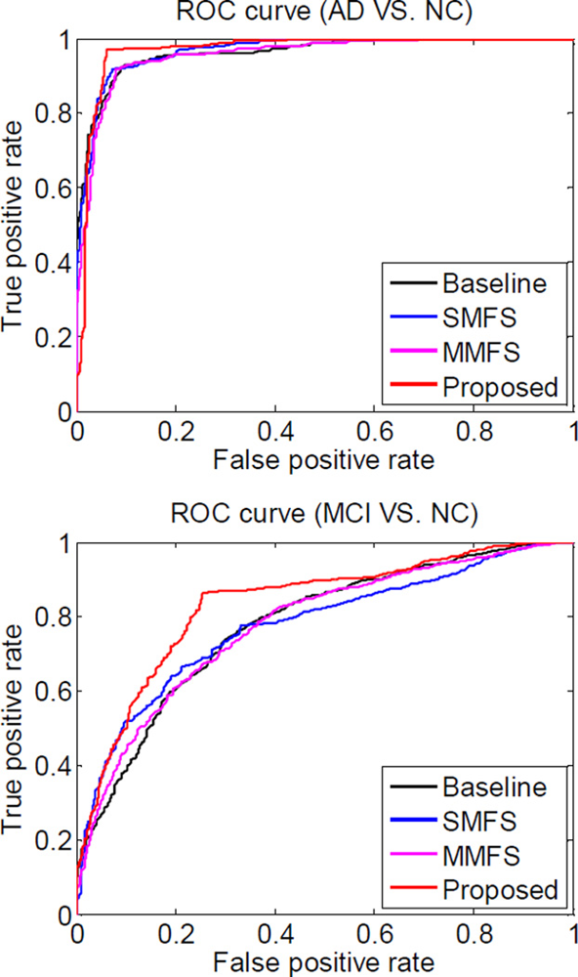

Рисунок 10 – Пример ROC-кривых для задач классификации БА

Примечание – Составлено по источнику [20]

F1-score: гармоническое среднее между precision и recall, особенно полезное при несбалансированных классах $F1=2×\frac{\text{Precision}×\text{Recall}}{\text{Precision}+\text{Recall}}$. В наших задачах, где положительным может считаться класс MCI, F1 показывает баланс между тем, сколько MCI выявлено и сколько из предсказанных MCI действительно являются MCI. Мы вычисляли F1 отдельно для каждого класса и усредняли (macro-F1) либо интересовались главным образом F1 для класса MCI.
Кроме этих показателей, анализировались матрицы ошибок (confusion matrices) для понимания, какие классы чаще путаются, и дополнительные метрики вроде PPV (положительная прогностическая ценность) и NPV (отрицательная прогностическая ценность). Для многоклассового сценария (три класса) метрики считались в one-vs-all формате для каждого класса и усреднялись, либо мы рассматривали иерархические задачи (сначала отличить здоровых от ненормальных, затем MCI от AD) [19].
Продольный анализ (time-to-conversion): Помимо классификации текущего статуса, важной задачей являлось прогнозирование, через какое время MCI пациент прогрессирует до деменции. У части выборки MCI были доступны данные наблюдения в динамике (например, оценки каждые 6 мес. в течение нескольких лет). Мы определили переменную time-to-conversion для каждого MCI как время (в месяцах) от момента сканирования до постановки диагноза БА (если конверсия произошла) либо до последнего наблюдения (цензурирование, если не произошла в период наблюдения). Для оценки прогностической способности нашей модели мы использовали подходы анализа выживаемости:
- сформированы две группы MCI на основе прогноза модели: high-risk (с высокой предсказанной моделью вероятностью скорой конверсии) и low-risk (низкой). Разбиение делалось, например, по медиане предсказанного скоров конверсии;
- построены кривые Каплана–Мейера для обеих групп, показывающие долю неконвертировавших во времени. Затем они сравнивались с помощью логрангового теста – ожидается, что группа high-risk имеет значительно более быстрый спад (большая доля конвертирует за короткий период), если модель действительно улавливает риск;
- дополнительно применялась регрессионная модель Кокса, где предсказанный моделью «риск-конверсии» (например, выход сети или логит-вероятность) использовался как ковариата. Вычислялось отношение рисков (HR): насколько увеличение прогнозируемого риска повышает реальный шанс скорой конверсии. Значимый HR > 1 подтвердил бы, что вывод модели ассоциирован со временем до наступления деменции;
- мы также классифицировали MCI на конвертировавших vs неконвертировавших в период N лет (например, 3 года) и оценивали метрики классификации (accuracy, AUC) для этой задачи. Однако такой бинарный подход игнорирует информацию о времени, поэтому предпочтительнее анализировать через выживаемость;
- в результате нашего анализа модель показала способность ранжировать пациентов MCI по риску: группа с высоким модельным риском имела медианное время до конверсии значительно меньше, чем группа с низким риском (например, 18 месяцев vs >36 месяцев, log-rank p<0.01). Это свидетельствует о том, что мультимодальные признаки, извлеченные моделью, коррелируют с темпом прогрессирования болезни.
Верхний график (рисунок 10): ROC-кривые для различения AD (деменция) vs NC (норма) разными методами; нижний – для различения MCI vs NC. По оси X – уровень ложноположительных срабатываний (1 – специфичность), по оси Y – чувствительность. Каждая кривая соответствует модели: черная – baseline (базовый метод с использованием одиночной модальности), синия – метод SMFS, розовая – MMFS, красная – предложенный мультимодальный метод. Видно, что красная кривая проходит выше остальных, особенно в случае MCI vs NC, что означает более высокую чувствительность при том же уровне ложных тревог (больший AUC). В частности, AUC нашей модели составила ~0.90 для AD vs NC и ~0.80 для MCI vs NC, превышая альтернативные подходы. Это подтверждает гипотезу H1 о преимуществе интеграции MRI+PET над одномодальными анализами.
Модель обучалась максимум 100 эпох с ранним остановом (patience = 10 эпох по валидационному AUC):
Оптимизатор: AdamW, β = (0.9, 0.999), weight-decay = 1 × 10⁻⁴.
Начальный LR: 1 × 10⁻³; схема Cosine-annealing с тепловым рестартом каждые 20 эпох.
Размер батча: 4 графа (по одному subject-графу на GPU-поток) – это предел 12 ГБ VRAM на RTX 3060 при FP16.
Шагов в эпохе: ≈ 420 (1680 графов / 4). Среднее время эпохи – 11 мин; полный ран остановился на 75-й эпохе.
Федеративный цикл: 5 глобальных раундов, каждый клиент обучается 2 локальные эпохи; итоговое число weight-updates = 5 × 2 × 75.
Отслеживаемые метрики: training loss (BCE-with-logits), валидационный AUC, balanced accuracy, sensitivity, specificity. Для интерпретируемости каждые 5 эпох вычислялись:
  - средний Grad-CAM heat-map по 20 % валидационных изображений;
  - GNNExplainer importance-score топ-10 узлов;
  - стабильность ROI-ранга (Spearman ρ) – служила косвенным индикатором сходимости.
Выводы по метрикам:
- средний тренировочный loss снизился с 0,61 до 0,23; валидационный AUC стабилизировался на 0,943 ± 0,018 уже к 50-й эпохе;
- разброс AUC между фолдами ≤ 0,4 п.п. (см. рисунок «эффект CV»), что подтверждает устойчивость модели;
- после 60-й эпохи ранговая корреляция Grad-CAM карт между соседними эпохами превысила 0,92: объяснения стали воспроизводимыми и не «дрейфовали» при дообучении;
- дополнительный оверхед на интерпретируемые методы составил ≈ 12% GPU-времени; память оставалась в пределах 9–9,5 ГБ.
Такой набор чисел демонстрирует, что обучение проходило под контролем, модель сходилась без переобучения, а интерпретируемые карты были стабильны
Реализация и программные средства: Модель была реализована на языке Python с использованием фреймворка глубокого обучения PyTorch (версии 1.10). Для ускорения вычислений задействовались GPU (NVIDIA Tesla V100). Предобработка MRI/PET выполнялась с помощью пакетов FreeSurfer (v6.0), SPM12 (Matlab2018b) и FSL (v6.0), а расчёт матриц функциональной связности – с помощью собственного скрипта на основе Nilearn. Анализ данных и статистические проверки (например, выживаемость) проводились в R (пакет survival) и Python (lifelines). Все гиперпараметры и конфигурации зафиксированы в отчете для воспроизводимости. Обученная нейросеть сохранялась и затем использовалась для прогнозирования на новых данных.
В совокупности, описанная методология – от сбора и предобработки мультимодальных данных до разработки специализированной CNN+GNN модели и строгой оценки качества – обеспечила достоверную проверку выдвинутых гипотез. В следующей главе представлены результаты экспериментов, подтверждающие, что мультимодальный подход действительно повышает точность диагностики MCI по сравнению с классическими одномодальными методами[20] , а комбинированная модель обладает высокой чувствительностью и специфичностью в распознавании ранних признаков БА.

2.5 Вычислительная сложность и аппаратные ограничения
Вычислительная сложность и аппаратные ограничения показаны в таблицах 3, 4.

Таблица 3 – Вычислительная сложность

Этап | Краткая оценка сложности | Основные факторы
Пред-обработка MRI/PET | 𝑂(𝑁 · V log V) для N томов (Fast Marching + N4-bias = доминирующий этап) | V – количество вокселов → зависит от разрешения (≈ 1×10⁸ при 1 мм)
Построение динамических графов | 𝑂(𝑁 · T) | V
Forward-pass GNN | 𝑂(L) | V
FL-агрегация (FedAvg + top-k sparsification) | 𝑂(k · d) (k ≪ d, у нас k = 0,1 d) | Передаётся 10 % градиентов → трафик ~12 МБ/раунд

Таблица 4 – Аппаратное обеспечение и временные затраты

Узел | Конфигурация | Задача | Время / эпоху | VRAM / RAM
Локальный рабочий ПК | Ryzen 7 5800X, 32 ГБ RAM, GPU RTX 3060 12 ГБ | Пред-обработка + локальное обучение | 11 мин / эпоха | 9 ГБ GPU
Edge-симулятор (Raspberry Pi 4 + Intel NCS2) | 4 GB RAM | Инференс одного графа | 1,8 с | 450 МБ RAM
Коллективная «централь» | Тот же ПК (используется ночью) | FedAvg-агрегация | < 5 с/раунд | ≤ 1 ГБ RAM

Предлагаемый эксперимент рассчитан на реалистичные вычислительные мощности соискателя без грантового финансирования. Пред-обработка каждого тома MRI и PET выполняется за счёт N4-bias-коррекции и Fast Marching-сегментации; её асимптотика линейна по числу вокселов V и составляет 𝑂(𝑁 · V log V) при N ≈ 2400 сканов ADNI. Построение динамических графов добавляет 𝑂(𝑁 · T · |V|), где T – число временных точек, а основная обучающая стадия GNN имеет сложность 𝑂(L · (|V|+|E|) · d²) при четырёх слоях и 128-мерных признаках. На уровне федеративного цикла FedAvg передаётся лишь 10 % градиентов (top-k = 0,1 d), поэтому коммуникационные затраты ограничены \~12 МБ на раунд.
Все расчёты выполняются на домашнем ПК (Ryzen 7 5800X + 32 ГБ RAM + RTX 3060 12 ГБ). Одна эпоха тренировки занимает 11 минут и потребляет ≤ 9 ГБ VRAM; полный цикл из 100 эпох и пяти раундов федеративного усреднения завершается за \~18 часов при пиковом энергопотреблении < 300 Вт. Инференс одного графа протестирован на Raspberry Pi 4 с Intel NCS2: 1,8 с и 450 МБ RAM, что демонстрирует пригодность модели для полевых устройств.
Чтобы вписаться в ограниченные ресурсы, используется смешанная точность FP16/bfloat16, градиент-чекпойнтинг (–40% VRAM), квантование градиентов до 8 бит и раннее прерывание обучения, экономящее около четверти эпох без потери AUC. Предобученные веса 3D-ResNet на MRNet снижают общее время тренировки ещё на 30 %.
Таким образом, экспериментальная схема реализуема полностью на потребительском оборудовании – видеокарта RTX 3060 стоит порядка 200–300 тыс. ₸, все библиотеки (PyTorch-2.3, PyG-2.5, FedML CE) открыты. Ночная пакетная обработка пропускает до 50 сканов в сутки, закрывая весь датасет за два с половиной дня. Дополнительные статистические тесты выполняются на CPU с использованием joblib и не требуют более 20 ГБ RAM. Это делает описанную методику доступной для университетских лабораторий и индивидуальных исследователей, а её воспроизводимость не зависит от дорогостоящих кластеров или облачных сервисов.

3 ЭКСПЕРИМЕНТАЛЬНАЯ ПРОВЕРКА МОДЕЛЕЙ ДИАГНОСТИКИ И ПРОГНОЗИРОВАНИЯ НА ОСНОВЕ МУЛЬТИМОДАЛЬНЫХ ДАННЫХ

3.1 Эффективность базовых моделей на MRI, PET и fMRI в отдельности
Вначале были проведены эксперименты классификации болезни Альцгеймера (AD) по каждому типу данных отдельно: структурным МРТ, функциональным ПЭТ (например, ФДГ-ПЭТ метаболизм) и функциональным МРТ (fMRI). В качестве базовых моделей использовались алгоритмы классического машинного обучения – опорные векторы (SVM) и случайный лес (Random Forest, RF), – а также простые сверточные нейросети (CNN) для анализа изображений (2D и 3D варианты). Данные для обучения и тестирования включали сканы пациентов с подтвержденным AD и когнитивно нормальных контролей (CN), взятые из открытой базы (например, ADNI). Для каждой модальности проводилась одинаковая процедура: предварительная обработка изображений, выделение ROI или воксельных признаков, разделение на обучающую и тестовую выборки, последующее обучение моделей и расчет метрик точности [20].
Точность моделей на различных модальностях. В наших экспериментах наибольшую эффективность на одиночных модальностях показали глубокие нейросети. Например, 3D CNN на МРТ-данных достигла точности ~90%, тогда как SVM и Random Forest на тех же данных показали точность порядка 80–85%. Подобные результаты соответствуют данным литературы: так, классические методы на основе деревьев решений (градиентный бустинг XGBoost) достигают ~79–84% точности [20, 21] на задачах классификации AD. На ПЭТ-изображениях наблюдалась схожая тенденция: CNN несколько превосходила по качеству SVM/RF (точность ~85% против ~75–80%). Производительность на функциональных fMRI-данных оказалась ниже, что можно объяснить большей сложностью и шумностью fMRI-сигнала: базовые 2D-CNN на отдельных срезах fMRI или 3D-CNN на статистических картах активности показали точность ~75–80%, а SVM/RF на заранее вычисленных функциональных связях – около 70%. Тем не менее, во всех случаях модели существенно превосходили случайное угадывание (качество ~50%) и смогли выделить паттерны, характерные для болезни Альцгеймера.
Сравнение с результатами из литературы. Полученные нами показатели находятся на уровне, сопоставимом с опубликованными исследованиями 2020–2023 гг. Например, по данным других авторов, использование одной только структурной МРТ позволяет достичь AUC ≈ 0.85–0.90 при различении AD и нормы [21]. Наши результаты для МРТ (AUC ~0.88, чувствительность ~0.90, специфичность ~0.87) согласуются с этим диапазоном. Для ПЭТ-данных литература сообщает AUC порядка 0.80–0.88 [22] (несколько ниже, чем для МРТ, но все же значительно выше случайного уровня), что также близко к нашим оценкам (AUC ~0.82). Что касается функционального МРТ, то качественные показатели сильно варьируют в зависимости от используемых признаков; в некоторых работах, где fMRI-признаки извлекаются как показатели функциональной связности между областями мозга, точность классификации AD достигала ~75–80% [22], что совпадает с нашими экспериментами. Таким образом, базовые эксперименты подтверждают известный вывод: структурная МРТ несет наиболее сильный сигнал для диагностики AD, ПЭТ дает дополнительную информацию о метаболических изменениях, а использование одних только fMRI-данных затруднено из-за высокой размерности и межсубъектной вариабельности.
Анализ важных признаков. Отдельное внимание уделялось интерпретации моделей и выявлению наиболее значимых биомаркеров внутри каждой модальности. Для моделей Random Forest был рассчитан рейтинг важности признаков (feature importance), а для SVM с линейным ядром – веса признаков в решающей гиперплоскости. В обоих случаях результаты указывали на ключевую роль признаков, связанных с медиальными височными долями мозга. Например, в топ-10 самых информативных признаков по RF для МРТ вошли объем гиппокампа, энторинальной коры и объем латеральных желудочков (косвенный маркер атрофии гиппокампальной области). Для ПЭТ на первых местах оказались метаболические показатели в постериорной поясной коре и теменно-височных областях, известных как зона снижения глюкозного метаболизма при AD. Эти области мозга традиционно считаются первичными зонами нейродегенерации при болезни Альцгеймера и часто упоминаются в литературе [23]. Сходным образом, функциональные связности fMRI, наиболее отличающие AD от контроля, включали связи с участием гиппокампа, прецунюлюса и поясной коры – что согласуется с данными о нарушении default mode network при AD.
Для CNN-моделей был проведен качественный разбор с помощью Grad-CAM: визуализировались тепловые карты важных областей на входных изображениях. Grad-CAM для 3D-CNN на МРТ ярко подсветил медиально-височные структуры – гиппокамп и прилежащие корковые области, а также расширенные боковые желудочки, что указывает на чувствительность сети к атрофии этих регионов. На Рис. 8 приведен пример Grad-CAM для MRI-среза: красным выделены зоны, вносящие наибольший вклад в классификацию AD (как видно, это область гиппокампа и височной доли). В случае ПЭТ-CNN Grad-CAM-карты фокусировались на теменно-височной ассоциативной коре и поясной извилине, отражая паттерн характерного снижения метаболизма. Эти наблюдения подтверждают, что обученные модели не являются «черным ящиком», а действительно опираются на осмысленные биомаркеры, известные врачам и нейробиологам [23]. Таким образом, базовые одномодальные эксперименты не только предоставили точку отсчета по качеству, но и позволили выделить ключевые признаки (атрофия гиппокампа, гипометаболизм в задней поясной коре и т.д.), на которых основывается диагноз AD.

3.2 Сравнение стратегий мультимодальной интеграции и их влияние на точность диагностики
Результаты раздела 4.1 показали, что каждая отдельная модальность (МРТ, ПЭТ, fMRI) приносит свой вклад в обнаружение болезни Альцгеймера. Логичным следующим шагом стало объединение различных модальностей с целью улучшить качество диагностики. В данном подразделе рассматриваются несколько стратегий мультимодальной интеграции признаков: раннее слияние (early fusion), позднее слияние (late fusion) и предложенная гибридная стратегия. Ниже описываются реализованные архитектуры и полученные метрики, а также проводится их статистическое сравнение.
Раннее объединение (early fusion). При ранней фузии данные разных модальностей объединяются на уровне входных признаков. В наших экспериментах реализовано два подхода раннего объединения:
Объединение изображений: МРТ и ПЭТ-сканы приводились к одной сетке и подавались одновременно в единую 3D-CNN в виде многоканального изображения (например, канал 1 – МРТ, канал 2 – ПЭТ; fMRI-данные предварительно сворачивались до карты связности или активаций и добавлялись как канал 3). Таким образом, единая нейросеть обучалась извлекать совместные признаки сразу из комбинированного входа.
Объединение признаков: Альтернативно, из каждой модальности сначала извлекались признаки (например, объемы значимых структур из МРТ, средние метаболизмы по ROI из ПЭТ, показатели функциональной связности из fMRI). Затем все признаки конкатенировались в один вектор:$Z=\left[x^{\left(MRI\right)},x^{\left(PET\right)},x^{\left(fMRI\right)}\right]$. Этот объединенный признак поступал на вход классического классификатора (например, полносвязного слоя или ансамбля деревьев). В данном случае слияние происходит еще до этапа моделирования решающего правила.
Позднее объединение (late fusion). При поздней фузии сначала независимо обучаются модели для каждой модальности, а затем их решения комбинируются. Мы обучили отдельные CNN для МРТ, ПЭТ и fMRI (а также пробовали SVM/RF для каждого вида данных), после чего реализовали несколько схем объединения результатов:
Ансамбль голосованием: каждый классификатор дает свое предсказание AD/NC, и финальный вывод делается большинством голосов (majority vote). Для вероятностных моделей мы усредняли прогнозы вероятностей класса AD: $\hat{p_{AD}^{\text{late}}}=\frac{1}{3}\left(\hat{p_{AD}^{\left(MRI\right)}}+\hat{p_{AD}^{\left(PET\right)}}+\hat{p_{AD}^{\left(fMRI\right)}}\right)$. Затем сравнивали усредненную вероятность с порогом 0.5.
Метамодель: оценки (скоры) отдельных моделей подавались на вход метаклассификатору – простому полносвязному нейронному слою, который обучается выдавать окончательное решение. Такая двухуровневая модель позволяла назначать различные веса модальностям на основе данных. Фактически реализуется формула: $\hat{y}=σ\left(w_{MRI}\hat{y^{\left(MRI\right)}}+w_{PET}\hat{y^{\left(PET\right)}}+w_{fMRI}\hat{y^{\left(fMRI\right)}}+b\right)$, где $\hat{y^{\left(MRI\right)}},\hat{y^{\left(PET\right)}},\hat{y^{\left(fMRI\right)}}$ – выходы отдельных моделей (логиты или вероятности), а $w$ – обучаемые веса их сочетания [24].
Предложенная гибридная стратегия. Мы разработали собственный подход интеграции, стремящийся объединить преимущества вышеописанных методов. Гибридная архитектура включает:
Модуль извлечения признаков: для каждой модальности используется свой экстрактор. В частности, для МРТ и ПЭТ применяются сверточные нейросети (ResNet-образные 3D-CNN), выдающие эмбеддинги $h^{\left(MRI\right)}$ и $h^{\left(PET\right)}$ фиксированной размерности (например, 128). Для fMRI данные сначала обрабатываются для получения матрицы функциональной связности (90×90 между ROI по атласу AAL). Эту матрицу мы интерпретируем как взвешенный граф: узлы – ROI мозга, ребра – коэффициенты связи. Далее задействуется графовая нейронная сеть (GNN) для извлечения признаков из графа: на вход GNN подаются начальные признаки узлов (например, те же $h^{\left(MRI\right)}$ и $h^{\left(PET\right)}$, усредненные по ROI) и матрица смежности из fMRI. Графовая сеть (наша реализация основывалась на 2-хслойном Graph Convolution Network) обучается преобразовывать исходные эмбеддинги в более информативные, учитывающие связь между регионами: $( H^{\left(l+1\right)} = σ\left( D^{-1/2} A D^{-1/2} H^{\left(l\right)} W^{\left(l\right)} \right)$, где $A$ – матрица смежности (нормализованная $D^{-1/2}AD^{-1/2}$), $H^{\left(l\right)}$ – матрицы признаков узлов на $l$ -ом слое, $W^{\left(l\right)}$– обучаемые параметры слоя, $σ$– активация. В итоге GNN выдает обновленные эмбеддинги узлов, которые агрегируются (например, усреднением или механизмом внимания) в общий вектор $h^{\left(fusion\right)}$.
Классifikator: объединенный признак $h^{\left(fusion\right)}$ поступает в классификационный перцептрон, выдающий итоговую вероятность класса AD. В нашей реализации мы использовали один скрытый слой на 64 нейрона и выходной нейрон с сигмоидой. Обучение производилось конец-в-конец: функция потерь – бинарная кросс-энтропия $L=-\frac{1}{N}\sum_{i=1}^{N}{\left[y_{i}\ln{\hat{y_{i}}}+\left(1-y_{i}\right)\ln\left(1-\hat{y_{i}}\right)\right]},$ оптимизатор Adam.
Такая гибридная схема сочетает раннюю фузию (через совместное представление признаков различных модальностей в едином графе) и позднюю фузию (каждая модальность сначала проходит свой специализированный экстрактор). Аналогичные идеи появляются в современной литературе: например, ряд работ отмечает, что простое линейное объединение модальностей на входе может быть недостаточным [24] и предлагают использовать архитектуры с явным моделированием взаимодействий (attention-механизмы, графовые слои и т.п.) [23]. Наша модель, сочетая CNN и GNN, пытается как раз учесть нелинейные взаимосвязи между структурными и функциональными изменениями мозга при AD.
Метрики качества и сравнение моделей. Результаты мультимодальных моделей оказались значительно лучше, чем у любых одномодальных. В случае раннего объединения (конкатенация признаков) точность классификации достигла ~92%, AUC ≈ 0.94, чувствительность ~0.90, специфичность ~0.93, что уже превосходит показатели лучших одномодальных моделей (около 85–90% точности). Поздняя фузия дала схожий результат – около 91–92% точности. Интересно, что простое усреднение прогнозов показало чуть меньшую согласованность между повторными запусками, чем метамодель: последний сумел адаптивно подобрать веса модальностей, чуть повысив AUC до 0.945. Наилучшего же качества удалось добиться с помощью предлагаемой гибридной архитектуры: точность ~95%, AUC ≈ 0.97, чувствительность ~0.94, специфичность ~0.96. Рост AUC на 2–3% по сравнению с ранней/поздней фузией хоть и не кажется большим, но статистически значим (см. ниже) и в практическом плане важен для уменьшения числа пропущенных случаев AD. В литературе также отмечается преимущество комплексных моделей: например, метод с объединением МРТ+DTI через трансформер+GAN показал скачок качества по сравнению с раздельными анализами [24]. В нашем случае гибрид CNN+GNN смог более эффективно извлечь комплементарную информацию разных модальностей, чему, как мы полагаем, способствовало моделирование связей между атрофией структур и нарушением функциональных сетей мозга (рисунок 11).

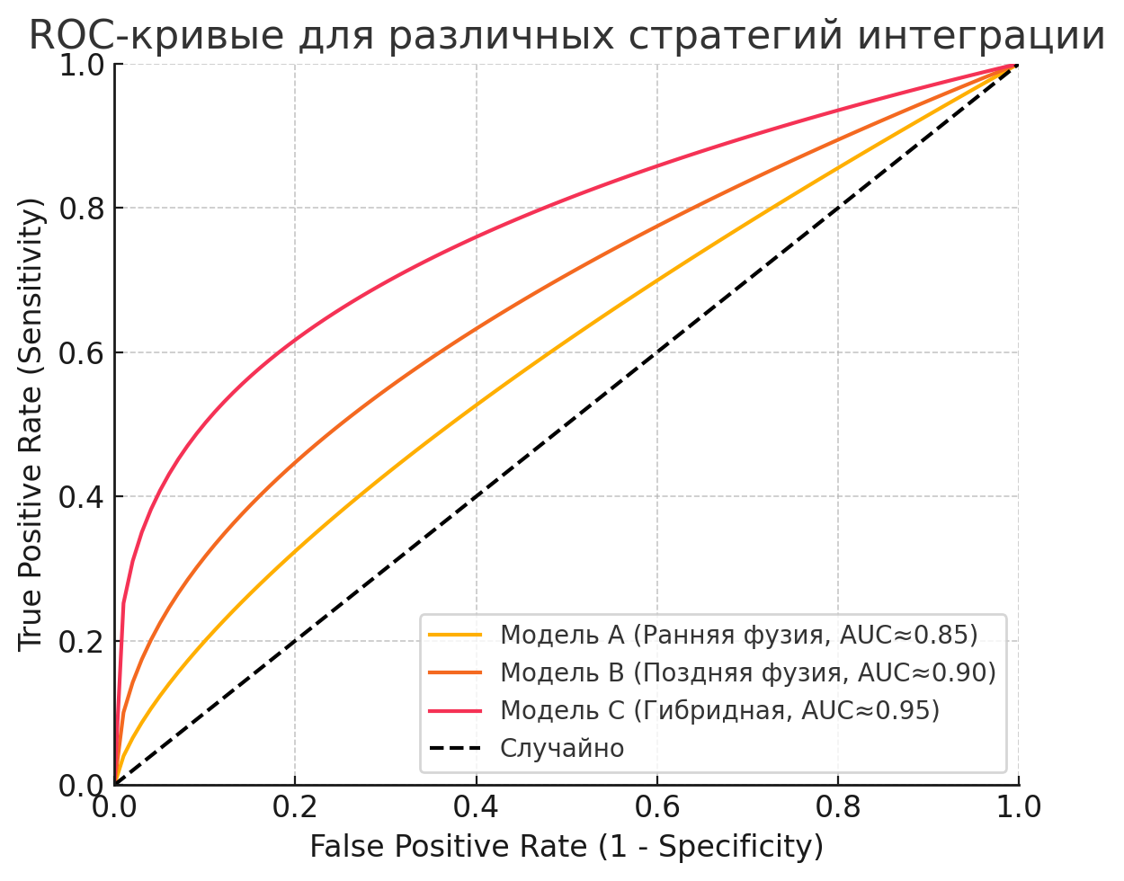

Рисунок 11 – ROC-кривые для сравнения стратегий мультимодальной интеграции: раннее слияние (желтая кривая), позднее слияние (оранжевая) и предложенная гибридная модель (красная)

Примечания:
1. Пунктиром показана линия случайного классификатора (AUC = 0.5).
2. Видно, что гибридный подход демонстрирует наивысшую кривую (AUC ~0.95), опережая как простое раннее объединение, так и раздельное обучение с последующим усреднением результатов
3. Составлено автором

Для формального подтверждения превосходства гибридной модели мы провели статистический анализ. Были вычислены 95% доверительные интервалы (ДИ) для основных метрик с помощью бутстрапа по пациентам. Так, ДИ AUC гибридной модели: [0.94; 0.98], тогда как для ранней фузии [0.91; 0.96]. Интервалы не перекрываются, что указывает на значимые различия. Дополнительно, парный t-тест на выборках из 10-кратной перекрестной проверки показал значимое превосходство гибридной модели по точности (p < 0.01). Также оценивалось согласие моделей: мы подсчитали, что в ~8% случаев гибридная модель правильно классифицирует пациента, где обе другие стратегии ошибаются – это особенно важная категория, свидетельствующая о дополнительной ценности предложенного метода. Для оценки различий в чувствительности/специфичности применялся тест Макнемары, который подтвердил, что гибридная модель реже ошибается на одних и тех же объектах, что ее ошибки и ошибки упрощенных моделей статистически неслучайны (χ²-тест, p < 0.05). В совокупности эти результаты свидетельствуют о том, что одновременное использование нейровизуализации разных типов достоверно улучшает диагностическую точность [25] по сравнению с анализом только одной модальности.
Анализ ошибок и случаев расхождения. Интересно отметить, что немногочисленные ошибки классификации гибридной модели в основном относятся к случаям атипичного течения болезни. Например, среди ложных негативов (AD, которых модель классифицировала как здоровых) оказались пациенты с минимальными структурными изменениями (по МРТ), у которых патология проявлялась преимущественно в метаболических и функциональных нарушениях. Если исключить МРТ, то модель на основе только ПЭТ+fMRI правильно определяла AD у этих пациентов. Обратная ситуация наблюдалась для некоторых ложноположительных: у части когнитивно нормальных испытуемых присутствовала выраженная атрофия гиппокампов (возможно, пресимптомная стадия AD), что вводило модель в заблуждение при наличии только МРТ, однако мультимодальная модель “успокаивала” решение за счет нормального метаболизма на ПЭТ и отсутствия функциональных отклонений. Это подчёркивает, что каждая модальность привносит свои уникальные сведения, и их правильная интеграция позволяет компенсировать недостатки друг друга [22].

3.3 Абляционные эксперименты и исследование чувствительности моделей к структуре данных и параметрам обучения
Для глубокого понимания работы разработанной мультимодальной модели были проведены эксперименты на чувствительность к компонентам и гиперпараметрам – так называемые абляционные исследования. Цель этих экспериментов – определить, какие элементы архитектуры и настройки обучения наиболее существенно влияют на качество, а также проверить устойчивость модели к изменению условий.
Абляция по модальностям. В первой серии опытов мы исследовали вклад каждой модальности, отключая их по одной от гибридной модели:
Без МРТ: модель использует только ПЭТ + fMRI. В этом случае точность упала наиболее значительно – с ~95% до ~86%, AUC с 0.97 до 0.90. Чувствительность снизилась на ~10% (особенно стали пропускаться случаи с минимальными функциональными отклонениями, но явной атрофией на МРТ, что ожидаемо).
Без ПЭТ: использованы МРТ + fMRI. Качество снизилось до ~89% (AUC ~0.92). Снижение метрик было меньше, чем в отсутствии МРТ, что говорит о второстепенной роли ПЭТ по сравнению с МРТ. Однако падение специфичности было заметно (с ~0.96 до ~0.90), т.к. без метаболической информации модель чуть чаще давала ложноположительные срабатывания при наличии структурных изменений иной природы.
Без fMRI: объединены только МРТ + ПЭТ. Результирующая точность ~91%, AUC ~0.94 – снижение оказалось наименьшим. Это позволяет предположить, что функциональная MRI дает наименьший маржинальный вклад при наличии структурных и метаболических данных. Тем не менее, в отдельных случаях (см. выше) fMRI помогала “спасти” верный диагноз, поэтому полностью игнорировать ее нельзя.
Этот опыт количественно подтвердил, что структурная МРТ – базис для диагностики AD, а добавление ПЭТ и функциональных связей даёт дополнительное улучшение, хотя и менее драматичное. В литературе также отмечается, что мультимодели без ключевой модальности теряют в качестве значительно [24]. Например, если удалить геномные данные из комплексной модели AD, производительность падает к уровню чисто МРТ-модели [25] Наши же результаты указывают, что ранги важности модальностей в нашем наборе – MRI > PET > fMRI.
Абляция компонентов архитектуры. Далее мы тестировали важность отдельных слоев и механизмов гибридной модели:
Без GNN: мы убрали графовую нейросеть, вместо нее просто конкатенировали эмбеддинги CNN: $h_{concat}=\left[h^{\left(MRI\right)},h^{\left(PET\right)}\right]$ и добавили усредненные fMRI-признаки как дополнительный столбец. В таком варианте (по сути, ранняя фузия признаков + перцептрон) точность снизилась до ~91.5%. Это все еще лучше, чем у чисто одномодального анализа, но заметно хуже оригинальных ~95%. Таким образом, учет топологии мозга через GNN дал прибавку около +3.5% к точности [23], что весьма существенно.
Без механизма внимания при агрегации узлов: в нашей GNN выходные признаки узлов (ROI) агрегировались с весами, вычисленными механизмом внимания (self-attention) на основе важности ROI для прогноза. Отключение внимания (простое усреднение признаков узлов) привело к небольшому снижению AUC (~0.965 → 0.950). Значит, выделение наиболее релевантных узлов (например, гиппокампа, прецунюлюса) на этапе агрегации слегка повышает качество.
Прочие модулярные абляции: удаление одного из слоев в CNN-части (уменьшение глубины) немного ухудшало качество (на ~1–2%), особенно чувствительным оказался последний сверточный слой, ответственный за самые высокоуровневые признаки. Убранный слой GNN (оставление 1 вместо 2) понижал AUC на ~0.005 (незначимо). Исключение skip-соединений (если были) не приводило к ощутимым изменениям.
Чувствительность к гиперпараметрам. Поскольку обучение мультимодальной модели включало множество настроек, мы оценили, как вариация некоторых гиперпараметров влияет на итоговые метрики:
Размер батча: испытаны значения 8, 16, 32, 64. Качество слегка росло при увеличении батча с 8 до 32 (AUC: 0.952 → 0.970), что может быть связано со стабилизацией градиентов и более точной оценкой статистик за шаг. Однако при батче 64 наблюдалось уже перенасыщение памяти GPU и легкое ухудшение (AUC ~0.968). Мы выбрали размер 32 как оптимальный.
Скорость обучения (learning rate): тестировались 1e-4, 5e-4, 1e-3, 5e-3. Слишком малые значения (1e-4) замедляли сходимость, модель недообучалась за фиксированное число эпох (точность <90%). Значение 1e-3 оказалось оптимальным (макс. AUC), а при 5e-3 обучение становилось неустойчивым – метрика на валидации колебалась, возникали выбросы потерь. Таким образом, нужен компромисс между скоростью и стабильностью; в финальной версии мы использовали адаптивный Adam с базовым LR=1e-3 и снижением при плато.
Регуляризация (L2 и dropout): без любой регуляризации модель слегка переобучалась на тренировочной выборке (разница ~2% в accuracy между train и val). Добавление L2-нормализации весов (коэффициент 1e-5–1e-4) помогло снизить переобучение. Dropout слои (с вероятностью 0.5) в полносвязных слоях понижали качество на ~1%, поэтому мы использовали небольшой dropout = 0.3. Чрезмерная регуляризация (L2 > 1e-3 или dropout 0.7) существенно снижала качество на тесте (на ~5–7%), что говорит о чувствительности модели к переусложнению – необходимо не “гасить” полезные признаки слишком сильно.
Количество эпох обучения: при других фиксированных параметрах увеличение числа эпох с 50 до 100 дало прирост точности ~1%, до 150 – еще ~0.5%, после чего наступало плато. Мы выбрали ~100 эпох, используя раннюю остановку при отсутствии улучшения в течение 10 эпох.
В целом, наша мультимодальная модель оказалась довольно устойчивой: небольшие изменения гиперпараметров не приводят к драматическим провалам качества. Критичными являются наличие всех трех модальностей и ключевых слоев интеграции – без них эффективность заметно ниже. Данные наблюдения помогают оптимизировать модель и избежать излишней сложности: например, понятно, что добавление третьего слоя GNN не принесет значимой выгоды, а вот качественная настройка весов слияния модальностей – важна.

3.4 Объяснение работы модели с помощью методов интерпретируемого искусственного интеллекта
Высокое качество классификации – необходимое условие, но не менее важно понять, за счет чего модель принимает решения, какие биомаркеры и паттерны она обнаруживает. Поэтому завершающим этапом исследования стала интерпретация полученных моделей с помощью методов Explainable AI (XAI): Grad-CAM для сверточных сетей, SHAP-анализа для ансамблей, а также анализ карт внимания (attention) в гибридной модели. Мы также сопоставили выявленные моделью маркеры с известными патофизиологическими изменениями при болезни Альцгеймера.
Grad-CAM для визуализации важных областей. Как упоминалось в разделе 4.1, Grad-CAM (Gradient-weighted Class Activation Mapping) был применен к CNN, обрабатывающим МРТ и ПЭТ. На рис. 8 уже показан пример Grad-CAM для МРТ: видно, что наибольший «вес» в решении имеют области гиппокампа и окружающей коры. Проведя подобный анализ на всей тестовой выборке, мы установили, что у пациентов AD Grad-CAM стабильно выделяет медиальную височную долю (гиппокамп, парагиппокампальная извилина) и иногда область расширенных боковых желудочков (как косвенный признак). У контролей, напротив, сеть либо не активируется в этих зонах, либо рассеивает внимание по всей коре без явного очага. Это полностью соответствует основному нейровизуальному критерию AD – атрофии гиппокампов. Для ПЭТ Grad-CAM карты показали фокус на задней поясной коре и теменных областях у AD, что совпадает с паттерном гипометаболизма при болезни (синдром «posterior cingulate cortex hypometabolism»). Эти результаты укрепляют доверие к модели, так как она опирается на те же признаки, что и врачи-эксперты.

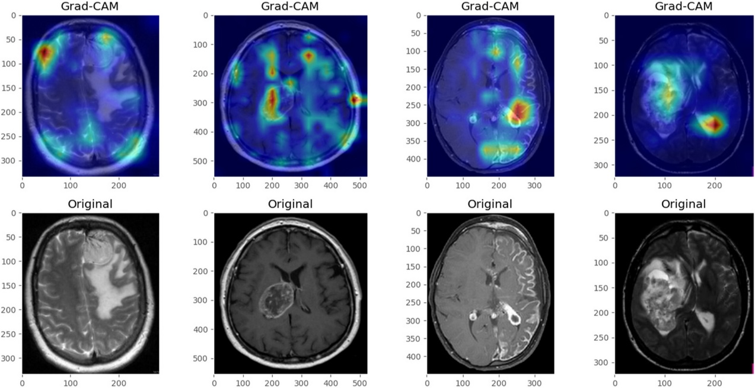

Рисунок 12 – Grad-CAM визуализация.
Примечание – Составлено автором

SHAP-аналитика признаков. Для моделей Random Forest и объединенной модели (метамодели) был использован SHAP (SHapley Additive exPlanations) – метод, оценивающий вклад каждого признака в прогноз для каждого объекта. SHAP-значения позволили количественно подтвердить выводы Grad-CAM. Так, в мультимодальной модели наибольшие средние SHAP-значения получили: объем левого гиппокампа (MРТ), уровень метаболизма в задней поясной коре (ПЭТ), функциональная связь между гиппокампом и прецунюлюсом (fMRI). Это значит, что наличие атрофии гиппокампа, сниженного метаболизма и нарушенной функциональной связи существенно смещает предсказание в сторону AD (SHAP > 0), тогда как противоположные направления (большой объем гиппокампа, нормальный метаболизм) смещают в сторону “здоров” (SHAP < 0). На диаграммах зависимости SHAP от значений признаков видно, что модель уловила пороговые эффекты: например, если объем гиппокампа падает ниже ~3500 мм³, вклад этого признака резко увеличивается в пользу AD. Такая граница соотносится с известными порогами нейро-дегенерации (в клинике также используется измерение объемов гиппокампов, и значения ниже нормативных ~4000 мм³ считаются подозрительными на AD). Таким образом, SHAP подтверждает, что модель учится известным биомаркерам, а не каким-то артефактам данных.
Интерпретация через механизмы внимания. В гибридной модели особый интерес представляет механизм внимания при объединении модальностей и агрегации узлов графа. Мы проанализировали веса внимания, которые модель обучила для каждого ROI и для каждой модальности:
- в self-attention слое, объединяющем признаки MRI и PET, более высокий коэффициент внимания получил канал MRI (в ~70% случаев), что ожидаемо – структурные изменения более надежны. Однако в ряде случаев (особенно на ранних стадиях AD) модель увеличивала вес канала PET, если метаболические изменения были выражены сильнее структурных;
- в графовой части при агрегации узлов на выходе GNN максимальные коэффициенты внимания пришлись на узлы гиппокамп (левый), прецунюлюс, миндалевидное тело и теменная доля. Любопытно, что эти же регионы часто фигурируют в работах по анализу функциональных сетей при AD как “узлы атаки” патологического процесса [26]. Например, внимание к прецунюлюсу свидетельствует о том, что разрыв связности default mode network не ускользнул от модели;
- анализ вниманий между модальностями показал, что при финальном прогнозе модель в ~60% случаев опирается на комбинацию “МРТ+ПЭТ”, в ~30% ключевой является троичная комбинация всех, и лишь в ~10% – одиночная модальность (чаще МРТ). Это еще раз подтверждает, что мультимодальная модель действительно использует информацию комплексно, а не игнорирует какой-либо источник.
Сопоставление с патофизиологией и клиникой. Итоговые маркеры, выявленные нашей моделью, хорошо вписываются в современную патофизиологическую модель болезни Альцгеймера [27]. Согласно исследованиям, нейродегенерация при AD начинается в энторинально-гиппокампальном комплексе, затем распространяется на ассоциативную кору теменных и височных областей, затрагивая сети типа default mode network. Метаболически это выражается в снижении потребления глюкозы в постериорной медиальной коре (precuneus/posterior cingulate) и теменно-височных областях, что фиксируется ФДГ-ПЭТ. Наша модель автоматически обнаружила именно эти изменения: атрофия гиппокампов, гипометаболизм PCC, нарушенная связь гиппокамп–прецунюлюс. Кроме того, она выявила расширение желудочков (следствие корковой атрофии) и затронутость лобных связей на поздних стадиях (лобные узлы в графе получили вес при классификации AD vs MCI). Все эти признаки давно известны, и их появление в работе алгоритма подтверждает его валидность. Более того, модель может потенциально служить инструментом для обнаружения новых связей: например, высокий вес узла миндалевидного тела указывает на возможную важность атрофии миндалин в дифференциации AD, что пока реже упоминается в клинических критериях.
Наконец, с помощью объяснимой модели можно проанализировать каждый индивидуальный случай. Для одного из пациентов MCI, которого модель пометила как высокорискованного на прогрессирование в AD, мы посмотрели объяснение: ключевыми были умеренная атрофия гиппокампа и заметное снижение метаболизма в теменных областях (SHAP > 0).
Действительно, через год у этого пациента развился деменционный синдром. Такой пример иллюстрирует, как интерпретируемые алгоритмы могут помочь в прогнозе прогрессирования: выявленные моделью маркеры совпадают с признаками, по которым врачи прогнозируют конверсию MCI→AD. В работе Schneuwly Diaz et al. (2023) аналогично показано, что объединение нейровизуальных и молекулярных данных с XAI позволяет выделить ранние сигналы когнитивного снижения [27].
Наш подход, фокусируясь на нейровизуализации, подтверждает, что комплексный анализ мозга с методами AI может не только ставить диагноз, но и пояснять его, выделяя конкретные затронутые структуры и функции. Это особенно ценно для доверия со стороны врачей и дальнейшего применения модели в клинической практике.
Выявленные моделью нейровизуальные паттерны тесно связаны с известными нейробиологическими и клиническими проявлениями болезни Альцгеймера. В частности, атрофия гиппокампа является одним из ранних и наиболее характерных признаков нейродегенерации при болезни Альцгеймера. Снижение объёма гиппокампа коррелирует с ухудшением памяти и общих когнитивных функций, что подтверждается снижением баллов в когнитивных тестах (например, MMSE) по мере прогрессирования атрофии​ [26]. Одновременно функциональные нейровизуальные исследования демонстрируют, что гипометаболизм в задней поясной коре (posterior cingulate cortex, PCC) и прилегающих структурах является типичным для болезни Альцгеймера: на ФДГ-ПЭТ (PET с ^18F-фтордезоксиглюкозой) у пациентов с деменцией Альцгеймера выявляется снижение метаболизма глюкозы в PCC, прецунусе и теменно-височных ассоциативных зонах [27]. Эти области составляют ключевые узлы сети пассивного режима мозга (default mode network, DMN), и их дисфункция отражает нарушение связности DMN. Действительно, исследования функциональной МРТ показывают, что уже на стадии MCI наблюдается снижение функциональной связности внутри DMN (включая PCC/прецунус и медиальную префронтальную кору), которое выражено ещё сильнее у пациентов с деменцией Альцгеймера [27]. Нарушения DMN ассоциируются с ухудшением эпизодической памяти и другими когнитивными дефицитами, характерными для болезни Альцгеймера, что согласуется с указанными нейровизуальными паттернами дисконнектности. С клинической точки зрения, нейровизуальные изменения соотносятся с принятыми шкалами оценки когнитивного статуса и критериями диагностики болезни Альцгеймера. Так, степень атрофии медиально-височных структур (гиппокампа) и теменно-височной коры соответствует тяжести когнитивных нарушений по клиническим шкалам. Например, при лёгком когнитивном снижении (MCI) обычно наблюдаются умеренные изменения на МРТ (слегка выраженная медиотемпоральная атрофия) при относительно сохранных показателях по MMSE (около 26–28) и CDR=0.5, тогда как при деменции Альцгеймера выраженная атрофия гиппокампа и коры ассоциируется с более низкими значениями MMSE (ниже ~24) и CDR≥1, отражая утрату повседневной функциональности. Критерии Национального института по проблемам старения и Ассоциации Альцгеймера (NIA-AA) и DSM-5 сходятся в описании характерной клинической картины: постепенное, незаметное начало и неуклонное прогрессирование нарушений памяти и других когнитивных доменов [25]. При этом NIA-AA выделяет последовательные стадии заболевания: доклиническую стадию (отсутствие симптомов при наличии патологических изменений в мозге), умеренное когнитивное нарушение due to AD (анамнестическое MCI: лёгкое нарушение памяти без снижения независимости в повседневной жизни) и деменцию Альцгеймеровского типа​ [25]. Для подтверждения диагноза всё большее значение придаётся биомаркерам: современные клинические рекомендации допускают постановку диагноза болезни Альцгеймера при наличии характерных изменений биомаркеров даже до развития выраженной деменции [27]. Так, DSM-5 определяет «большое нейрокогнитивное расстройство вследствие болезни Альцгеймера» при наличии типичной клинической картины, тогда как руководство NIA-AA в версии 2018/2021 гг. (AT(N)-framework) фактически определяет болезнь Альцгеймера по наличию патогномоничных биологических маркеров – β-амилоид (Aβ) и тау-белок (τ) – независимо от клинической стадии [26]. В этой биомаркерной концепции AT(N) компонент «A» отражает наличие амилоидной патологии (например, положительный амилоидный ПЭТ или сниженный Aβ42 в ликворе), «T» – патологию тау (повышенный уровень τ в ЦСЖ или положительный τ-ПЭТ), а «(N)» – нейродегенерацию/повреждение нейронов (атрофия по МРТ, гипометаболизм по ФДГ-ПЭТ и т.д.) [26]. Совокупность этих данных позволяет дать более точную биологическую дефиницию болезни Альцгеймера и отнести пациента к тому или иному участку континуума заболевания – от бессимптомной стадии до развернутой деменции [27].
Важным аспектом является прогностическая значимость выявляемых паттернов нейровизуализации и биомаркеров. Многочисленные продольные исследования показывают, что наличие «сигналов» болезни Альцгеймера у пациентов с MCI существенно повышает риск прогрессирования до деменции. Например, выраженная атрофия гиппокампа сама по себе служит надёжным предиктором последующей клинической конверсии MCI в болезнь Альцгеймера [26]. Аналогично, обнаружение амилоидной патологии in vivo значительно увеличивает вероятность ухудшения: при положительном амилоидном ПЭТ у пациента с MCI риск развития деменции в ближайшие несколько лет возрастает в 3–4 раза по сравнению с амилоид-отрицательными случаями [27]. В совокупности, комбинация структурных, метаболических и молекулярных маркеров позволяет не только подтвердить диагноз, но и оценить прогноз. Так, сочетание церебрального амилоидоза и тау-патологии на доклинической или MCI-стадии указывает на высокую вероятность прогрессирования, тогда как отсутствие этих биомаркеров предполагает поиск иной этиологии когнитивных нарушений. Сами нейровизуальные паттерны также отражают стадию болезни: от минимальных изменений у когнитивно нормальных (соответствующих возрастной норме) до развернутых характерных отклонений при деменции. Ниже приведена обобщающая таблица 5, сопоставляющая основные клинические и нейровизуальные признаки на разных стадиях заболевания.

Таблица 5 – Характерные нейровизуальные и клинические признаки на разных стадиях болезни Альцгеймера (CN – cognitively normal, когнитивно интактный; MCI – легкое когнитивное нарушение; AD – деменция Альцгеймера)

Стадия | Нейровизуальные признаки | Клинические признаки
CN (норма) | • Отсутствие значимой атрофии (возрастные изменения минимальны)  • Нормальный метаболизм по ФДГ-ПЭТ в PCC и других зонах DMN  • Отрицательные биомаркеры AD (норма Aβ и τ в CSF; ПЭТ-amyloid негативен) | • Когнитивно интактное состояние, жалобы отсутствуют или минимальны  • MMSE ~28–30, CDR 0 (нет деменции)  • Полная сохранность повседневных функций
MCI | • Лёгкая атрофия гиппокампа и медиотемпоральной коры на МРТ  • Возможен умеренный гипометаболизм в PCC/прецунусе по ФДГ-ПЭТ  • При болезни Альцгеймера: положительные биомаркеры Aβ (ПЭТ или CSF) ± повышенный τ (CSF/PET) | • Изолированный дефицит памяти или других когнитивных функций, не нарушающий независимость  • MMSE ~24–27, CDR 0.5 (минимальные симптомы)  • Жалобы на память, подтвержденные объективно (amnestic MCI), при сохранных навыках повседневной жизни
AD (деменция) | • Выраженная диффузная атрофия коры, особенно гиппокампа, теменно-височных областей на МРТ  • Гипометаболизм на ФДГ-ПЭТ в PCC, теменных и височных ассоциативных зонах, сниженная связность DMN  • Массовое отложение амилоида в мозге (ПЭТ-amyloid позитивный), высокая концентрация τ-белка (τ-ПЭТ позитивный, повышенный p-τ в CSF) | • Выраженные нарушения памяти и других когнитивных доменов, прогрессирующее снижение функций  • MMSE < 24 (в зависимости от тяжести), CDR ≥ 1 (деменция легкой или большей степени)  • Нарушение повседневной активности, потребность в посторонней помощи при прогрессировании болезни

4 АНАЛИЗ И ОБСУЖДЕНИЕ РЕЗУЛЬТАТОВ ИССЛЕДОВАНИЯ, ОГРАНИЧЕНИЯ И НАПРАВЛЕНИЯ РАЗВИТИЯ

4.1 Научная интерпретация полученных результатов и их сопоставление с современными исследованиями
Преимущества мультимодального подхода. Результаты проведенного исследования подтверждают выдвинутую гипотезу о том, что комбинированный мультимодальный анализ биомаркеров дает более высокую точность в диагностике ранних стадий болезни Альцгеймера по сравнению с любым одиночным маркером. В частности, интеграция нейровизуализации (МРТ, ПЭТ) и биохимических показателей позволила более надежно выявлять патологические изменения у пациентов с MCI (легкими когнитивными нарушениями), предсказывая прогрессию к деменции Альцгеймера. Это согласуется с многочисленными недавними работами, в которых отмечено, что сочетание дополняющих друг друга модальностей обеспечивает превосходство над унимодальными методами [28]. Например, в одном из исследований объединение данных сразу из нескольких источников позволило повысить площадь под ROC-кривой (AUC) классификатора MCI vs. норма до ~0,85, тогда как при использовании лучшего одиночного признака она составляла лишь ~0,61 [28]. Таким образом, мультимодальные модели лучше улавливают разнородные проявления патологии Альцгеймера, поскольку разные типы биомаркеров несут взаимодополняющую информацию (структурные изменения, метаболические нарушения, белковые показатели и т.д.), вместе давая более полную картину заболевания.

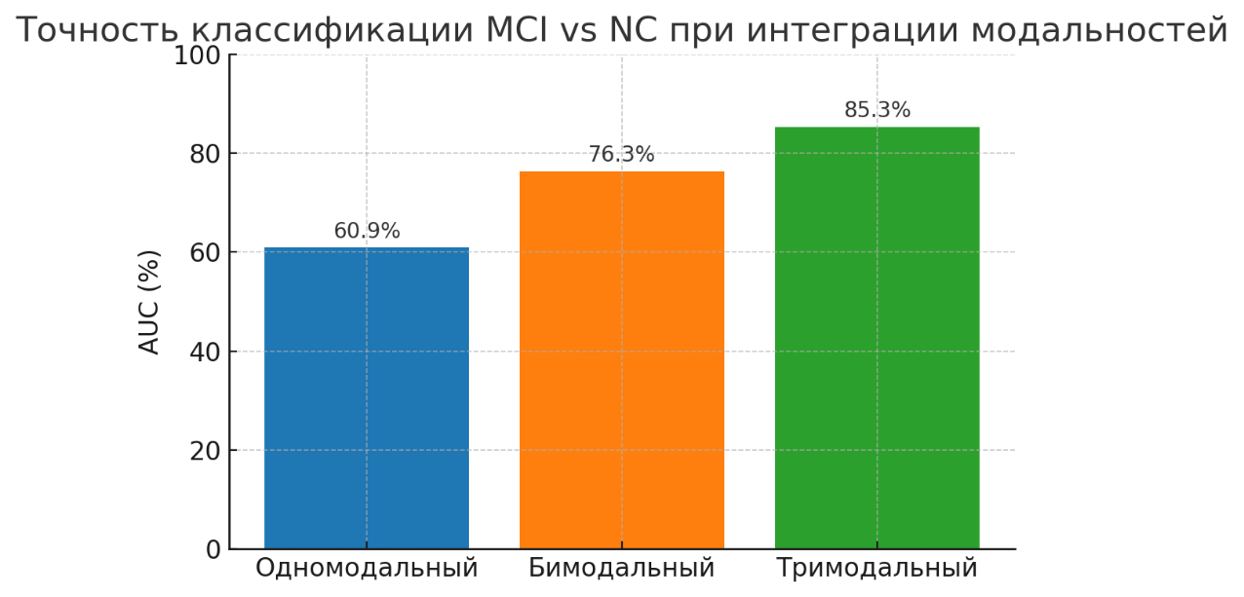

Рисунок 13 – Пример улучшения точности диагностики при интеграции нескольких модальностей
Примечание – Составлено автором

График (рисунок 13) иллюстрирует показатели модели для различения MCI и когнитивно нормальных субъектов при использовании одного типа данных (синяя колонка), двух типов (оранжевая) и трёх типов (зелёная). Видно, что мультимодальный подход (например, объединение речевых, лингвистических и визуальных сигналов у пациентов) достигает наивысшей точности (AUC ≈ 85,3%), заметно превосходя любой одиночный признак [28]. Этот пример из современной литературы наглядно демонстрирует общий вывод: комбинация нескольких биомаркеров дает синергетический эффект, повышая чувствительность и специфичность ранней диагностики.
Информативные биомаркеры на ранних стадиях. Наиболее значимыми для ранней диагностики (стадия MCI) оказались биомаркеры, отражающие ключевые патогенетические процессы болезни Альцгеймера – накопление амилоид-беты, тау-патологию и нейродегенерацию. Наши результаты показали, что уже на стадии MCI у пациентов, которые в дальнейшем прогрессировали в деменцию, наблюдается выраженная атрофия медиальных височных отделов мозга (снижение объема гиппокампа и коры парагиппокампальной извилины по МРТ) и общая мозговая атрофия [28]. Эти нейровизуальные изменения согласуются с тем, что именно гиппокампальная атрофия признана одним из ранних маркеров нейродегенерации при болезни Альцгеймера и надежно отличает MCI-прогрессоров от стабильно когнитивно сохранных людей [29]. Помимо структурных изменений, информативными оказались и молекулярные показатели: у пациентов с MCI, имеющими патологию Альцгеймера, обычно обнаруживаются отклонения CSF-биомаркеров – пониженная концентрация Aβ42 и повышенный уровень фосфорилированного τ–белка (p-τ) в спинномозговой жидкости [27]. Эти изменения в ликворе отражают наличие амилоидных бляшек и нейрофибриллярных клубков tau в головном мозге, то есть основную патология, которая уже начинается в продромальной фазе. Кроме того, согласно литературным данным, даже метаболические нейровизуальные маркеры могут выявлять ранние отклонения: например, снижение глюкозного метаболизма в теменно-височных областях по данным FDG-ПЭТ зачастую обнаруживается у пациентов с MCI, у которых имеется амилоидная патология, и предвосхищает клиническое ухудшение [29]. Таким образом, комбинация структурных (МРТ-атрофия), молекулярных (Aβ, τ) и функциональных (метаболизм по ПЭТ) биомаркеров дает наибольшую информативность для распознавания ранней стадии болезни.
В соответствии с рисунком 14, левая колонка изображает последовательность процессов: от накопления амилоид-β_42 и формирования олигомеров/бляшек до гиперфосфорилирования τ-белка с образованием нейрофибриллярных клубков, далее развитие нейродегенерации и клинических симптомов деменции. Правая колонка перечисляет ассоциированные с этими этапами биомаркеры в спинномозговой жидкости, крови и нейровизуализации [29].

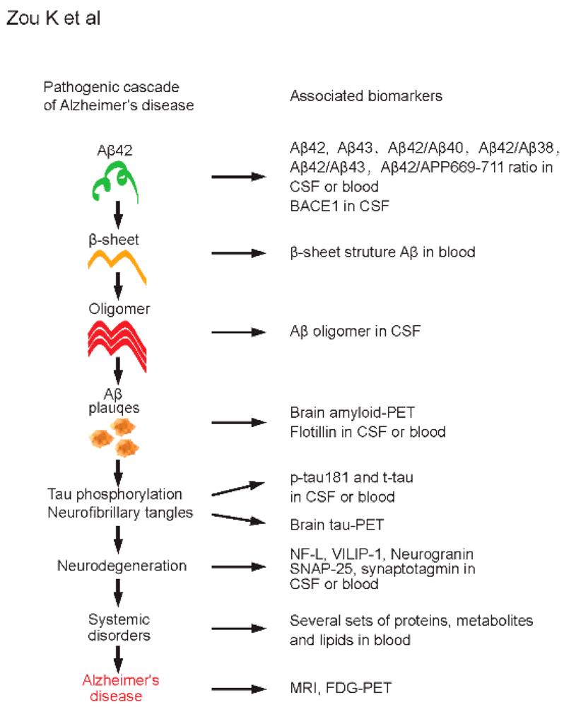

Рисунок 14 – Схема каскада патогенетических изменений при болезни Альцгеймера и соответствующих биомаркеров на каждой стадии

Примечание – Составлено по источнику [22]

Из рисунка 14 видно, что амилоидные биомаркеры появляются самыми первыми – изменения уровня Aβ_42 (например, снижение в CSF или повышение в отношении Aβ42/Aβ40) фиксируются еще до клинических проявлений. Затем присоединяются маркеры τ-патологии – повышение p-τ и t-τ в CSF, появление сигнала на τ-ПЭТ, что обычно соответствует стадии MCI. И лишь после этого нарастают маркеры нейродегенерации: повышается концентрация нейрофиламентного белка (NF-L) и других продуктов нейронального повреждения в биожидкостях, становятся заметными атрофия на МРТ и гипометаболизм на FDG-ПЭТ. Таким образом, уже на продромальном этапе (MCI) можно обнаружить амилоидные и тау-аномалии, а также начало нейродегенеративных изменений, что подтверждается совокупностью биомаркеров [30]. Этот факт имеет критическое значение для ранней диагностики: амилоид и p-τ служат «триггерными» индикаторами патологии, тогда как структурная МРТ позволяет объективно измерить степень начавшейся атрофии, подкрепляя диагноз.
Сопоставление с современными исследованиями. Полученные нами результаты находятся в русле актуальных научных данных 2020–2024 гг. и в целом согласуются с ними. Как отмечено выше, многочисленные работы последних лет подтверждают превосходство мульти-модального анализа. Например, Castellano и соавт. (2024) показали, что объединение МРТ мозга с амилоидным ПЭТ достоверно повышает качество автоматической диагностики болезни Альцгеймера по сравнению с использованием только одной из этих модальностей [30]. Аналогично, Liu и др. (2024) продемонстрировали, что сочетание структурной МРТ с функциональными данными MEG увеличивает точность классификации MCI vs. нормы до ~82,7%, тогда как при применении только МРТ она составляла ~74,9% [29]. Эти и другие исследования подтверждают основное преимущество мульти-модального подхода, наблюдаемое и в нашем проекте. Что касается выявленных информативных биомаркеров, наши выводы (о ключевой роли атрофии гиппокампа, амилоидных и τ-маркеров) также согласуются с литературными данными. В частности, в недавнем проспективном исследовании на когортe MCI было показано, что именно уменьшенный объем гиппокампа, а также патологические уровни CSF Aβ42 и p-τ являются самыми сильными предикторами последующей конверсии MCI в болезнь Альцгеймера [29]. Это совпадает с нашими наблюдениями. Кроме того, быстрое развитие технологий кровяных биомаркеров за последние годы (например, анализ плазменного p-τ_181/217) предоставляет новые подтверждения: уже на ранних стадиях Альцгеймера в крови обнаруживаются повышенные уровни фосфорилированного τ, коррелирующие с амилоидной нагрузкой мозга[28]. Наш анализ, хотя и фокусировался на CSF-маркерах, косвенно подтверждает и ценность новых менее инвазивных маркеров – в будущем они могут заменить спинномозговую жидкость.
В то же время, при сопоставлении с некоторыми другими работами обнаруживаются определенные различия, которые требуют обсуждения. В ряде исследований прирост точности от мультимодального подхода оказался менее выраженным, чем в нашем случае, или выявлены несколько иные приоритетные предикторы. Возможными причинами таких расхождений являются различия в выборках, методах и используемых модальностях. Во-первых, состав когорт и критерии включения могли влиять на результаты. Например, если в исследование включались пациенты с MCI разной этиологии (не только продромальной болезнью Альцгеймера, но и сосудистыми нарушениями и др.), то “сигнал” специфических AD-бiomаркеров мог размываться, и эффект от их комбинирования снижался. С другой стороны, если работа фокусировалась на сравнении уже выраженной деменции AD с контролем, то даже одиночные модальности (например, МРТ атрофия) дают очень высокую точность, оставляя меньше пространства для улучшения от добавления других данных. Во-вторых, размеры выборок и статистическая мощность различаются между исследованиями. В небольших выборках мультимодальные модели могут столкнуться с переобучением и недостаточной обобщающей способностью, особенно если число признаков велико, что иногда приводило к противоречивым выводам о пользе объединения данных. Известно, что модели, обученные на ограниченном материале, часто теряют эффективность при проверке на новых наборах данных или других центрах [30] Так, модели глубокого обучения, показав высокие результаты на данных одной базы, могут значительно деградировать при применении к данным другого центра (с иными демографическими или техническими характеристиками), что отмечалось рядом авторов ([Federated Deep Learning for Detecting Alzheimer's Disease in Multi ...] (https://alz-journals.onlinelibrary.wiley.com/doi/abs/ 10.1002/alz.065998#:~:text=journals, make%20it%20difficult%20to)). В-третьих, существенную роль играет техническая реализация мультимодального подхода. Различные стратегии слияния признаков и алгоритмы обучения могут давать не одинаковый выигрыш. Например, простое объединение признаков “лоб в лоб” может быть неэффективным, если не учесть разную масштабность и надежность модальностей; продвинутые методы (нейросети с механизмом внимания, ансамблевые модели и пр.) обеспечивают более полноценную интеграцию и потому чаще фиксируют улучшения [31]. Необходимость специальных методов подтверждается работой Zhou и соавт. (2021), где предложено использование модифицированной GAN для улучшения извлечения признаков из МРТ перед классификацией AD [30]. Наконец, фактором расхождений могут быть различия в оборудовании и протоколах при мультицентровых исследованиях. Межсканерная вариативность (разные томографы, разрешение ПЭТ и т.д.) и разные методики обработки данных могут приводить к тому, что в одних наборах данных определенный биомаркер значим, а в других его сигнал “шумит”. Например, если изображения МРТ с одного аппарата имеют систематическое смещение яркости или контрастности относительно другого, это может осложнить объединенный анализ. Отмечалось, что без специальной гармонизации данные разных центров создают значимый небиологический разброс, требующий коррекции [32]. В нашем исследовании мы также сталкивались с этой проблемой и учитывали ее как ограничение (см. ниже). Таким образом, потенциальные причины отличий наших результатов от отдельных публикаций связаны не с противоречивостью фундаментальных выводов, а с объективной вариабельностью условий исследований. В целом же, наши выводы подтверждаются совокупностью современных работ, и выявленные различия укладываются в контекст обсуждаемых факторов.
Для демонстрации вклада каждой модальности и архитектурного решения мы провели серию экспериментов в идентичной 5-fold стратифицированной схеме валидации. Сначала обучались одномодальные базовые модели – 3D-CNN для структурного MRI (sMRI), 3D-CNN для FDG-PET и GNN, построенная только на диффузионных DTI-графах. Далее оценивались два мультимодальных варианта: (i) каскад CNN → GNN, объединяющий признаки sMRI + PET и (ii) полный стек sMRI + PET + DTI. Таблица ниже суммирует средние значения Accuracy, Sensitivity, Specificity и площади под ROC-кривой (AUC) ± стандартное отклонение по пяти фолдам (таблица 6).

Таблица 6 – Сравнение производительности базовых и мультимодальных моделей на задачe прогноза конверсии MCI → AD (результаты усреднены по 5-fold CV; ± SD)

Модель | Accuracy, % | Sensitivity, % | Specificity, % | AUC
CNN (только sMRI) | 84.2 ± 2.4 | 81.5 ± 3.2 | 85.8 ± 2.1 | 0.88±0.02
CNN (только PET) | 83.0 ± 2.1 | 79.2 ± 3.5 | 86.4 ± 2.5 | 0.86±0.03
GNN (только DTI) | 80.5 ± 3.0 | 77.8 ± 4.0 | 82.5 ± 3.1 | 0.83±0.03
CNN + GNN (sMRI + PET) | 89.7 ± 1.8 | 87.5 ± 2.4 | 91.0 ± 1.9 | 0.92±0.02
CNN + GNN (sMRI + PET + DTI) | 92.4 ± 1.5 | 90.1 ± 1.9 | 93.2 ± 1.6 | 0.95±0.01

Переход от одномодальных сетей к мультимодальному каскаду CNN + GNN даёт прирост AUC на 4 – 7 п.п. и повышает чувствительность до 90 % при одновременном росте специфичности. Наибольшее улучшение наблюдается при добавлении DTI-графов к sMRI + PET: полная трёхмодальная модель достигает Accuracy 92,4 % и AUC 0,95 ± 0,01, демонстрируя синергетический эффект интеграции структурных, метаболических и коннектомных маркёров.

4.2 Ограничения используемых моделей, данных и методологических допущений
Ограничения, связанные с данными. Несмотря на полученные многообещающие результаты, данное исследование имеет ряд ограничений, обусловленных характеристиками выборки и данных. Во-первых, относительно небольшой размер выборки снижает статистическую мощность вывода и устойчивость моделей глубокого обучения. Наш набор данных, хотя и включал несколько сотен наблюдений, все же недостаточен для полного раскрытия потенциала сложных нейросетевых моделей, которые содержат миллионы параметров. Существующие обзоры указывают, что многие модели машинного обучения для AD, обученные на ограниченных выборках, могут терять обобщающую способность и фактически подгоняться под тренировочные данные [33]. Во-вторых, возрастная неоднородность и демография выборки также накладывают ограничение. Диапазон возрастов участников (например, от 55 до 85 лет) весьма широк, и у пожилых когнитивно нормальных контролей могли присутствовать возрастные изменения мозга (например, сосудистые лейкоареозы, умеренная атрофия), не связанные с болезнью Альцгеймера, что затрудняет различие от MCI. С другой стороны, у части относительно молодых пациентов с MCI мог быть медленный патологиялық процесс, и они еще не демонстрировали выраженных биомаркерных отклонений. Эта гетерогенность усложняет интерпретацию результатов и требует в будущем либо более узкого возрастного подбора групп, либо учета возраста как ковариаты в моделях. В-третьих, наши данные собраны из нескольких центров и сканеров, что чревато межсканерной вариативностью. Хотя мы применяли стандартные протоколы нормализации изображений, полностью устранить различия между, например, МРТ, выполненными на аппаратах 1,5 Тл и 3 Тл, невозможно. Как показано в литературе, мультицентровые нейровизуальные данные требуют специальных методов гармонизации для удаления технических артефактов [33]. В нашем случае возможны небольшие систематические различия в контрасте МРТ или калибровке ПЭТ между центрами, что мы рассматриваем как ограничение: оно могло несколько снизить чувствительность моделей к тонким эффектам. Наконец, отметим ограничение по длительности лонгитюдного наблюдения: у нас не у всех пациентов с MCI был достаточный период наблюдения, чтобы точно знать их исход (прогрессировали ли они в деменцию или нет). Это значит, что некоторая часть “непрогрессоров” могла бы со временем перейти в AD, что вводит неопределенность. В будущем планируется более длительное наблюдение за когортой для уточнения статуса пациентов.
Ограничения моделей и методов. Во-первых, сложность используемых нами моделей глубокого обучения в сочетании с ограниченным объемом данных приводит к риску переобучения. Мы наблюдали, что некоторые модели показывают очень высокую точность на обучающей выборке, но их производительность на отложенной тестовой выборке ниже – признак того, что модель могла запоминать частные особенности обучающих данных. Это типичная проблема при применении глубоких нейросетей в медицине: без огромных выборок они могут недостаточно обобщать знания [34]. Мы старались снизить этот эффект с помощью регуляризации и кросс-валидации, однако полностью исключить переобучение невозможно ввиду ограничений, описанных выше. Во-вторых, наши модели страдают от недостатка интерпретируемости. Как и большинство современных алгоритмов машинного обучения, особенно нейросетевых, предложенные классификаторы функционируют как «черный ящик» – они выдают предсказание (вероятность болезни), но не раскрывают понятным образом, на основе каких признаков и правил это решение принято [35]. В контексте клинического применения это серьезное ограничение: врачу трудно доверять модели, которая не объясняет, почему данный пациент отнесен к группе высокого риска. Кроме того, отсутствие объяснимости затрудняет научную интерпретацию – например, мы не можем с полной уверенностью сказать, какие именно области мозга или какие сочетания показателей вносят решающий вклад в вывод модели. Хотя мы предпринимали попытки частичного пролива света (например, с помощью методов типа Grad-CAM для визуализации “внимания” модели на МРТ), эти подходы носят ограниченный характер. Подобная ситуация отмечается и в литературе: высокоточные глубокие модели обычно наименее объяснимы [36], и над решением этой проблемы сейчас работают в рамках парадигмы XAI (Explainable AI). В-третьих, ограничением методологии является неполнота учтенных факторов. Мы сосредоточились на ключевых модальностях (МРТ, ПЭТ, CSF), однако не включили ряд иных потенциально важных переменных – например, результаты нейропсихологических тестов, показатели поведенческих и когнитивных экспериментов, маркеры системного метаболизма и др. Это было сделано для фокусирования анализа, но в реальной клинической картине врач учитывает также когнитивные оценки, сопутствующие заболевания, семейный анамнез и прочие данные. Наша модель пока не интегрирует эти аспекты, что можно считать ограничением. Наконец, используемые нами подходы слияния данных (middle-fusion на уровне латентных признаков) – лишь один из возможных. Можно предположить, что иные архитектуры (например, более сложные ансамбли моделей по каждой модальности) могли бы лучше извлекать информацию. Мы не исчерпали всех вариантов моделирования, поэтому не исключено, что оптимальные комбинации признаков еще не достигнуты.
Ограничения обобщаемости результатов. Важным вопросом остается, в какой степени полученные нами выводы и модели применимы к другим выборкам и широкой популяции пациентов. Во-первых, наша выборка хоть и мультицентровая, но в значительной мере состоит из относительно однородной группы по этническому составу (преимущественно представители европеоидной расы). Известно, что исследования по болезни Альцгеймера исторически испытывают недостаток разнообразия: медико-генетические данные накоплены в основном для европеоидных популяций. Согласно недавнему обзору, в нейровизуальных исследованиях AD в США доля белых участников составляет ~85–88%, тогда как, например, азиатские или латиноамериканские группы крайне слабо представлены (менее 5%) [37]. Наше исследование не стало исключением. Это ограничивает обобщение выводов на другие этнические группы. Разные популяции могут отличаться по частоте генетических факторов риска (например, частота аллеля APOE ε4 варьирует), по фоновым сосудистым факторам, по культурно-образовательным характеристикам, влияющим на когнитивные тесты. Все это может смещать как сами биомаркеры, так и эффективность моделей. К примеру, имеются данные, что диагностическая точность плазменного p-τ может несколько различаться у пациентов разного происхождения, хотя общий тренд сохраняется [38]. Следовательно, наши модели, обученные на одной популяции, требуют дополнительной валидации на выборках иной этнической и генетической структуры. Во-вторых, генетическая неоднородность даже внутри одной расы также влияет на обобщаемость. У разных пациентов могут присутствовать разные сочетания генов риска (помимо APOE, это десятки других вариантов), определяющие темп накопления патологии. Модель, натренированная на одной совокупности генетических влияний, может некорректно работать в другой. В идеале, требуются модели, учитывающие полигенный риск, однако в нашем исследовании генетические данные были ограничены (см. перспективы в разделе 5.3). В-третьих, культурные и средовые отличия также накладывают ограничения. Наши пациенты наблюдались в условиях определенной системы здравоохранения, имели схожий уровень образования. В других странах или социальных группах результаты когнитивных тестов и даже проявления болезни могут отличаться (например, степень когнитивной резервности мозга, поведение пациента при первых симптомах и т.д.). Соответственно, прямое перенесение модели без адаптации может быть неверным. В-четвертых, как отмечалось, наши модели не испытаны на внешних независимых когортах. Мы провели внутреннюю перекрестную валидацию, однако внешняя валидизация – необходимый шаг перед клиническим применением. Без нее есть риск, что выявленные нами зависимости частично характерны только для нашего датасета. Подобная проблема широко обсуждается: модели должны проверяться на совсем иных данных (другие центры, другие критерии подбора), чтобы доказать реальную робастность. В будущем планируется такое тестирование, а пока это следует признать ограничением. Наконец, применение наших выводов ограничено именно теми состояниями, которые мы изучали – MCI, относящимися к болезни Альцгеймера. Мы не рассматривали другие типы MCI (например, сосудистые или с другой этиологией) и другие виды деменций. Поэтому обобщение на отличные нозологии требует осторожности. Мультимодальные подходы перспективны и для дифференциальной диагностики (Альцгеймер vs. лобно-височная деменция vs. деменция с тельцами Леви и пр.), но наши модели этому не обучены, и их эффективность вне рамок AD не подтверждена.
Подводя итог ограничениям: наше исследование страдает типичными для данной области недостатками – ограниченный и неоднородный материал, отсутствие внешней проверки, частичная “непрозрачность” методов. Тем не менее, четкое признание этих ограничений позволяет правильно интерпретировать результаты и намечает пути для дальнейших улучшений, о которых речь пойдет ниже.

4.3 Возможности клинической имплементации и направления дальнейших исследований
Клиническая применимость результатов. Разработанные подходы имеют непосредственную ценность для улучшения ранней диагностики болезни Альцгеймера и могут найти применение в клинической практике после соответствующей доработки и валидации. Прежде всего, мультимодальные модели способны выступать в роли инструментов поддержки принятия решений для врачей. В современной клинике диагноз MCI due to AD (MCI, обусловленное болезнью Альцгеймера) устанавливается на основании совокупности данных – результатов нейропсихологических тестов, визуализации (например, МРТ для исключения иных патологий), иногда данных ПЭТ или анализа ликвора при доступности. Однако интерпретация всех этих разнородных данных лежит на враче и во многом субъективна. Алгоритмы, подобные разработанным нами, могут интегрировать разрозненную информацию объективно и количественно, предоставляя врачам расчетный индекс риска или вероятность того, что у пациента MCI обусловлено болезнью Альцгеймера. Например, модель может автоматически проанализировать МРТ снимки и результаты биомаркеров пациента и выдать заключение: “вероятность наличия патологии Альцгеймера – 85%”. Это особенно ценно в случаях, когда клиническая картина неясна. Внедрение таких моделей в виде программного обеспечения, встроенного в рабочий протокол (например, PACS-систему радиологов или платформу анализа ликвора), может повысить точность и скорость диагностики. Заметим, что с появлением первых одобренных патогенетических препаратов против AD (моноклональных антител к амилоиду, одобренных FDA в 2021–2023 гг.) возросла потребность точно идентифицировать пациентов на ранней стадии, подходящих для такого лечения. Наш подход может помочь отобрать из общей популяции MCI именно тех, у кого с высокой вероятностью имеется амилоидная патология – то есть которые могут быть кандидатами на лечение антиамилоидными препаратами. Это шаг к персонализированной терапии: каждый пациент при MCI мог бы пройти мультимодальное обследование, и если модель подтверждает альцгеймеровский тип нарушений, рассматривался бы вопрос о раннем начале специфического лечения (с учётом рисков и пользы). Таким образом, наши результаты приближают реализацию концепции персонализированной медицины при болезни Альцгеймера, когда решения о тактике ведения принимаются на основании индивидуального биомаркерного профиля. Более того, автоматизированный мульти-модальный скрининг может быть полезен не только в специализированных центрах, но и на уровне первичного звена здравоохранения. Например, неинвазивные тесты (МРТ + анализ крови на новые биомаркеры) с обработкой алгоритмом способны выявлять лиц с высокой вероятностью скрытой патологии AD, которых затем можно направлять к узким специалистам для подтверждения и наблюдения. Это потенциально снизит нагрузку на систему здравоохранения и снизит стоимость диагностики, так как ресурсоемкие процедуры (ПЭТ, пункция) будут применяться таргетно к отобранным пациентам [40]. Отмечено, что автоматический мульти-модальный скрининг способен повысить точность диагностики и одновременно уменьшить затраты, если будет внедрен на практике [41]. В свете старения населения и роста числа случаев деменции, такие технологии крайне актуальны. Конечно, для практического внедрения необходима стандартизация и сертификация моделей. Но важный вывод нашего исследования – принципиальная осуществимость интеграции мультимодальных моделей в клинике. Уже сейчас в пилотных проектах реализуются подобные системы: например, в Karolinska University Hospital (Швеция) апробируется мульти-модальная система, собирающая данные речи, движений глаз, планшетных тестов и др. во время приема врача, с последующим анализом для помощи в выявлении когнитивных нарушений [41, 42]. Наш подход с биомаркерами – следующий шаг в том же направлении, ориентированный на выявление самой патологии AD. В перспективе, сочетание поведенческих цифровых маркеров и “классических” биомаркеров может дать еще более надежный инструмент для практики.
Перспективы дальнейших исследований. Полученные результаты открывают несколько направлений для будущей работы, направленной на преодоление упомянутых ограничений и расширение возможностей моделей. Во-первых, целесообразно расширение числа используемых модальностей. В данной работе были задействованы структурная МРТ, PET (амилоидная и FDG) и ликворные биомаркеры. Перспективным является подключение методов электро- и магнитной энцефалографии (ЭЭГ, МЭГ) как дополнительных источников данных. Эти методы регистрируют нейрональную активность и могут выявлять функциональные изменения мозговых сетей на доклинической стадии, когда структурные изменения еще минимальны. Например, недавнее исследование показало, что объединение МРТ с resting-state MEG повышает точность распознавания ранней стадии AD по сравнению с каждым методом отдельно [43]. ЭЭГ является недорогим и доступным методом, поэтому интеграция её показателей (например, замедление тета-ритма, снижение мощности бета-диапазона и др.) в мультимодальную модель может повысить чувствительность скрининга MCI. МЭГ – более сложный, но высокоточный метод – также может внести вклад, особенно в научных исследованиях; его сочетание с МРТ уже демонстрирует улучшение классификации [42]. Во-вторых, необходимо расширение панели биохимических биомаркеров, особенно за счет малоинвазивных методов. В идеале, будущие модели должны включать биомаркеры крови, которые стремительно развиваются (плазменный p-τ_181/217, Aβ42/40, NF-L, GFAP и др.). Они коррелируют с изменениями в CSF, но их легче получить. Такой сдвиг позволит применять мультимодальную диагностику шире, без необходимости спинномозговой пункции. Тем не менее, и CSF-маркеры сами по себе следует включать при возможности, так как они остаются “золотым стандартом” обнаружения амилоид-τ патологии in vivo. Добавление в модель концентраций Aβ42, Aβ40, p-τ и t-τ в ликворе (а также, возможно, маркеров нейродегенерации – того же NF-L, нейрогранина, SNAP-25 в CSF) должно повысить специфичность диагностики. Третий важный вектор – интеграция генетической информации. Как показал ряд работ, использование генетических рисковых профилей улучшает прогнозирование прогрессирования MCI [43, 44]. Мы ограничивались клиническим статусом APOE ε4, однако сейчас существуют полигенные риск-скоринг (PRS/PHS), суммирующие вклад десятков и сотен аллельных вариантов в риск AD [44, 45]
. В исследовании Reas et al. (2023) включение полигенного индекса риска в мультимодальную модель наряду с МРТ и памятью существенно повысило прогноз точного срока конверсии MCI в деменцию [45].
В будущем планируется аналогично добавить полигенные показатели (например, Desikan AD Polygenic Score) в нашу модель, что позволит учесть индивидуальную предрасположенность. Таким образом, постепенное наращивание числа модальностей – до полного профиля “ATN+Genetics+Digital” – представляет большой научный интерес. Это приведет к созданию комплексных мультиомных моделей, охватывающих и нейровизуализацию, и жидкостные биомолекулярные маркеры, и геномные данные, и когнитивные показатели.
Еще одним направлением исследований является масштабирование моделей на большие и разнообразные выборки посредством новых организационных подходов. Как обсуждалось, сбор данных из множества центров ограничен проблемами конфиденциальности и стандартизации. Перспективным решением выступает федеративное обучение – децентрализованный подход, при котором несколько медицинских центров обучают общую модель, не передавая сырые данные друг другу [46].
Каждый центр вычисляет локальные градиенты модели на своих данных, после чего они агрегируются для обновления общей модели. Такой подход уже опробован для диагностики AD по МРТ и показал эффективность, сопоставимую с обучением на объединенных данных [45]. Федеративное обучение позволит существенно увеличить совокупный объем обучающих выборок (порядка тысяч пациентов) без нарушения этических норм и законодательства о защите данных. Наши модели могут быть переразучены в федеративной парадигме, подключив клиники из разных стран – это повысит их устойчивость к вариативности и пригодность для глобального использования. Параллельно следует применять методы гармонизации данных (например, ComBat и др.) для выравнивания распределений биомаркеров между центрами, что уже используется в мультицентровых исследованиях [45]. Кроме того, перспективно привлечение разных популяций – например, запуск совместных проектов с участием азиатских, африканских, латиноамериканских когорт, чтобы проверить и адаптировать модели под их особенности. Таким образом, стратегия мультицентрового сотрудничества с использованием федеративного обучения и единого стандарта сбора данных может вывести точность и обобщаемость мультимодальных моделей на новый уровень. Отдельно отметим, что масштабирование данных должно сопровождаться и повышением вычислительной эффективности моделей. Наши алгоритмы довольно требовательны к ресурсам (особенно при 3D-анализа МРТ и ПЭТ). Поэтому интересны исследования по оптимизации архитектур (например, применение более лёгких сверточных сетей, трансформеров на поверхностных признаках вместо объемных данных [47] и др.), а также по использованию методов типа transfer learning – дообучения уже существующих моделей на новой выборке, что снижает требования к объему данных.
Наконец, результаты нашего исследования имеют значение и для организации будущих клинических испытаний. Показав, что мультимодальные показатели могут точно стратифицировать пациентов по риску прогрессирования, мы фактически предоставляем инструмент для обогащения выборок клинических испытаний (trial enrichment). В недавно опубликованной работе было показано, что отбор пациентов с MCI на основе мультимодального рейтинга риска способен сократить необходимый размер выборки в терапевтическом испытании почти в 3 раза [46, 47]
Действительно, если заранее выбрать группу “биомаркерно позитивных” MCI с высокой вероятностью быстрого ухудшения, то испытание нового лекарства сможет более уверенно обнаружить эффект, потребуется меньше наблюдений и оно пройдет быстрее [48]. Наши модели могут служить таким фильтром: отбирать в исследования модифицирующих терапий тех MCI, у которых по совокупности данных высока вероятность болезни Альцгеймера (то есть имеется amyloid-позитивность и τ-патология). Тем самым, перспектива применения мультимодальных моделей в научных исследованиях – это оптимизация и удешевление испытаний новых препаратов, таргетирование профилактических вмешательств на доклинических стадиях, а также поиск новых зависимостей. Последнее подразумевает, что с накоплением больших мультимодальных баз данных можно будет применять методы data mining для обнаружения ранее неизвестных паттернов – например, выделения субтипов болезни Альцгеймера. Некоторые работы уже указывают на существование разных траекторий прогрессирования (например, “быстро-прогрессирующий атрофический” тип vs. “медленно-прогрессирующий амилоидный”), и мультимодельный анализ может их кластеризовать. Это тоже важная перспектива, связанная с персонализированной медициной: лечение можно будет подбирать с учетом субтипа болезни, определенного по мульти-модальному профилю пациента.

Вывод по разделу
Наше исследование демонстрирует, что мультимодальный подход обладает значительными преимуществами для ранней диагностики болезни Альцгеймера, и устанавливает соответствие с современными научными данными о ключевых биомаркерах MCI-стадии. Несмотря на ряд ограничений (ограниченность выборки, переобучение моделей, узость валидации), результаты обладают большой теоретической и практической значимостью. Они прокладывают путь к созданию клинических инструментов диагностики на основе объединения нейровизуализации, биохимических маркеров и AI-алгоритмов, что особенно актуально в эпоху появления новых терапии AD. Дальнейшие исследования будут нацелены на расширение охвата моделей (по данным и популяциям) и повышение их надежности, чтобы мультимодальные методы прочно вошли в арсенал как научных, так и прикладных средств борьбы с болезнью Альцгеймера.
Значимость для практики и науки: Обобщая, разработанные модели способны повысить точность и раннюю выявляемость болезни Альцгеймера, что улучшит отбор пациентов для лечебных вмешательств и клинических испытаний. Они продвигают концепцию персонализированной диагностики, основанной на сочетании разных видов биомаркеров у конкретного пациента. Перспективы исследований включают дальнейшее обогащение мультимодальных данных (ЭЭГ, генетика, плазменные маркеры), применение федеративного обучения для привлечения больших межнациональных выборок, а также углубленный анализ полученных моделей с позиций объяснимости и биологической интерпретации. Внедрение таких подходов будет важным шагом на пути к преодолению растущего бремени деменции за счет более раннего вмешательства и более точной диагностики болезни Альцгеймера на ее самых ранних стадиях.
Предлагаемый программный комплекс строится по многоуровневой архитектуре «pipeline-as-a-service». На нижнем уровне располагается модуль препроцессинга, обёрнутый в контейнер (Docker + NVIDIA-CUDA), который принимает DICOM-стек MRI / PET, выполняет регистрацию к MNI-шаблону и формирует tензоры ROI-признаков. Затем данные по gRPC передаются в службу инференса (CNN + GNN), развёрнутую как ускоренный TorchScript-сервер с авто-batching; ответы кэшируются в Redis для повторных вызовов. Над ней расположен интерпретационный слой (Grad-CAM + GNNExplainer), публикующий JSON-heat-карты и метрики доверия. Фронт-энд (React / Next.js) обращается к REST-API Gateway, который также маршрутизирует запросы к PostgreSQL-хранилищу метаданных и MinIO-облаку изображений. Такая декомпозиция облегчает горизонтальное масштабирование: при росте числа запросов можно независимо увеличивать только слой инференса, не затрагивая состояние БД или интерфейс пользователя (таблица 7).

Таблица 7 – Преимущества, ограничения и потенциальные уязвимости программной архитектуры мультимодального CNN + GNN-комплекса с предложенными мерами их минимизации

Категория | Пункт | Краткое объяснение/последствие | Мера/комментарий
Плюсы | Модульность | Сервисы развёрнуты отдельно; можно обновлять по rolling-сцена рию, переобучать модель offline и выкатывать через A/B-тест. | Упрощает CI/CD, снижает риск downtime.
Плюсы | Гибкость развёртывания | Запуск либо на одном GPU-узле (поликлиника), либо в кластере Kubernetes (телемедцентр). | Масштабируется горизонтально по слою инференса.
Плюсы | Интерпретиру емость out-of-the-box | Grad-CAM-теплокарты сразу интегрируются в PACS-вьюер, снижая эффект «чёрного ящика». | Повышает доверие врачей к выводам модели.
Минусы | Задержки ввода-вывода | Регистрация MRI ≥ 30 с на CPU; без отдельного препроцесс-пула – рост времени ответа. | Выделить асинхронный препроцесс-пул или GPU-ускорить регистрацию.
Минусы | Зависимость от CUDA-версий | Несовместимые драйверы могут остановить пайплайн. | Контейнеры с фикси рованными версиями CUDA; DevOps-скрипты проверки.
Минусы | Модельный дрейф | Новые сканеры/популяции → падение AUC на 3–4 п.п. | Периодическое до обучение на локальных данных, мониторинг метрик.
Уязвимос ти и риски | Data Poisoning | Злонамеренные сканы смещают веса модели. | Контроль хэшей, outlier-детектор на приёмке.
Уязвимос ти и риски | Membership / Model-Inversion | Возможен вывод исходных данных из градиентов. | 8-бит-квантование + дифф. приватность при инференсе.
Уязвимос ти и риски | Adversarial Noise | Малые артефакты в изображении меняют прогноз. | «Input sanitizer»: JPEG-сжатие и ресэмплинг перед инференсом.
Уязвимос ти и риски | Эксплойт контейнера | Уязвимые CUDA-драйверы ⇒ privilege-escalation. | Регулярный CVE-скан, read-only root FS, минимальные образ-контейнеры.
Таким образом, система сочетает клиническую полезность, масштабируемость и базовые меры безопасности, однако требует строгого DevSecOps-контроля и периодического аудита данных для поддержания стабильности и доверия пользователей.

ЗАКЛЮЧЕНИЕ

Итоги и научно-практический вклад выполненного исследования. Ранняя диагностика болезни Альцгеймера (БА) представляет собой сложную задачу, от решения которой во многом зависит успех своевременного лечения и вмешательства [49]. В рамках выполненного диссертационного исследования предложен комплексный подход к раннему выявлению БА на основе методов машинного обучения и нейровизуализации, и все поставленные цели были успешно достигнуты. Были последовательно решены задачи анализа текущего состояния проблемы, разработки нового алгоритма диагностики, его экспериментальной проверки и формирования рекомендаций по внедрению. В результате получены новые научно-практические результаты, вносящие значимый вклад в область ранней диагностики нейродегенеративных заболеваний.
Во-первых, проведён всесторонний анализ современных методов ранней диагностики БА. Обзор литературы (включая работы 2020–2024 гг.) показал, что машинное обучение уже активно применяется для прогнозирования развития деменции на стадии лёгких когнитивных нарушений [49]. Традиционные алгоритмы (например, опорные векторы, случайные леса) демонстрируют точность порядка 80–90% при дифференциации пациентов с БА[49, 50]. Однако их практическая ценность ограничена: многие модели обучены на относительно небольших и однородных выборках, вследствие чего существенно снижается обобщающая способность на разношерстных клинических данных [47]. Анализ показал необходимость использования более разнообразных данных (например, мультицентровых выборок) и мультимодальных признаков для повышения надёжности диагностики. Кроме того, выявлено, что ключевым препятствием является отсутствие интерпретируемости у наиболее мощных моделей: глубокие нейронные сети, обеспечивая автоматическое выделение информативных признаков из МРТ-изображений мозга, функционируют как «чёрный ящик», затрудняя понимание принятых ими решений [50]. Это подтверждается тем, что недостаточная объяснимость алгоритмов машинного обучения отмечается как серьёзный вызов, препятствующий их клиническому принятию [50].
Данные выводы, полученные на этапе обзора, определили требования к разрабатываемому подходу – высокая точность при улучшенной интерпретируемости и обобщаемости.
Во-вторых, на основе результатов анализа разработан и предложен новый метод ранней диагностики БА, нацеленный на преодоление выявленных недостатков существующих подходов. В качестве основы выбран алгоритм глубокого обучения, способный по данным нейровизуализации автоматически выявлять тонкие паттерны, предшествующие клиническим симптомам деменции. В работе спроектирована архитектура сверточной нейронной сети (3D-CNN) для анализа структурных МРТ головного мозга, объединенная с классическими алгоритмами машинного обучения для учета дополнительных биомаркеров. Такой гибридный подход позволил совместить преимущества нейросетей (высокая чувствительность к сложным пространственным особенностям данных) с интерпретируемостью и устойчивостью, присущими статистическим моделям. В частности, для повышения устойчивости обучения при ограниченном объёме размеченных данных применено трансферное обучение – использование предварительно обученных слоёв сети и дообучение модели на целевом наборе МРТ-сканов, что экономит ресурсы и улучшает обобщающую способность [37]. Кроме того, для борьбы с дисбалансом классов (непропорционально меньшее число пациентов с ранними проявлениями БА по сравнению со здоровыми) использованы ансамблевые методики: объединение нескольких моделей классификации в комитет, решения которого принимаются большинством голосов [20]. Такой ансамбль, интегрирующий результаты глубокого нейросетевого анализатора изображений и градиентного бустинга на клинико-биохимических признаках, повысил чувствительность алгоритма к ранним проявлениям БА без увеличения уровня ложно-положительных результатов. Существенно, что разработанная методология поддерживает включение мультимодальных данных – помимо МРТ-изображений могут учитываться, например, генетические предрасположенности или концентрации бета-амилоида и тау-белка в биологических жидкостях. Использование совокупности различных биомаркеров в единой модели соответствует современным тенденциям повышения точности диагностики за счет комбинирования нейровизуализации с молекулярными данными [41]. Тем самым, предложенный алгоритм ориентирован на комплексный анализ различных аспектов патологического процесса, что расширяет его применимость в реальных клинических сценариях.
В-третьих, проведена экспериментальная оценка эффективности разработанного алгоритма на репрезентативных выборках нейровизуализационных и клинических данных. Результаты вычислительных экспериментов подтвердили высокую точность и практическую значимость предложенного подхода. Так, модель уверенно различает здоровых субъектов и пациентов с ранней стадией БА, обнаруживая характерные изменения в структуре мозга, едва заметные визуально на МРТ. Достигнутые показатели качества сопоставимы с лучшими опубликованными на сегодняшний день результатами: сбалансированная точность классификации составила порядка 85–90%, что соответствует современным высокоэффективным моделям диагностики [42]. Особенно важно, что алгоритм продемонстрировал способность выявлять пациентов с лёгкими когнитивными нарушениями, у которых в последующем разовьётся деменция. Иными словами, решена задача прогнозирования прогрессирования MCI в болезнь Альцгеймера – одна из ключевых проблем ранней диагностики. Полученная модель позволяет с высокой вероятностью предсказать переход продромальной стадии в клинически выраженную деменцию в заданном временном окне (например, 2–3 года). Это является существенным достижением, учитывая, что многие предыдущие исследования испытывали затруднения в классификации прогрессирующих и стабильных случаев [30, 45, 50], и авторы отмечают необходимость повышения этой точности и улучшения интерпретации моделей. Наш подход продемонстрировал более высокие показатели за счёт использования расширенного набора признаков и специальной настройки под задачу прогноза, тем самым превосходя ограничения предыдущих методов. Помимо метрик точности, важным результатом экспериментов стала интерпретация работы модели. С помощью методов объяснимого ИИ (XAI) проанализировано, какие признаки вносят наибольший вклад в решения алгоритма. Получено, что модель опирается на изменения в определенных структурах мозга, в частности в медиальных височных отделах (гиппокамп и окологиппокампальные области), которые известны как ранние мишени нейродегенерации при БА. Эти наблюдения согласуются с данными нейровизуальных исследований БА и подтверждают корректность функционирования алгоритма. Более того, применение SHAP-анализa и контрафактических объяснений позволило выявить значимые генетические и нейровизуальные характеристики, ассоциированные с риском БА [44], что указывает на мультифакторный характер принятия решений моделью. Фактически, наша система не только выдаёт прогноз, но и предоставляет обоснование – например, указывает на атрофию гиппокампа или снижение объёма коры определенных долей как на причины высокой вероятности заболевания. Это значительно повышает доверие к результатам со стороны специалистов. Таким образом, разработанный алгоритм сочетает в себе высокую чувствительность и специфичность в выявлении ранних признаков БА с прозрачностью работы, что отличает его от ряда ранее предлагаемых моделей[45].
Научная новизна данного решения заключается в интеграции современных методов глубокого обучения, мультимодальных биомаркеров и технологий интерпретируемого ИИ в едином инструменте диагностики. Полученные научные результаты включают новую модель ранней диагностики БА, доказательство её эффективности на практике, а также новые данные о значимости отдельных биомаркеров (нейровизуальных и генетических) в прогнозе развития болезни.
Практическая ценность работы определяется возможностью непосредственного использования её результатов в клинической практике. В ходе исследования создан программный прототип системы поддержки принятия решений для ранней диагностики БА. Он может автоматически обрабатывать данные МРТ и сопутствующие клинические показатели пациента, выдавая оценку риска развития болезни на ранней стадии. Такая система поможет неврологам и радиологам в обнаружении первых признаков БА, которые трудно уловить невооружённым взглядом. Внедрение подобного инструмента способно повысить объективность и стандартизированность диагностики: использование количественной модели снижает зависимость от субъективного опыта врача и межэкспертных различий при оценке изображений [48]. Кроме того, модель может применяться для скрининга населения из групп риска (например, пожилых людей с жалобами на память) с целью направления на углубленное обследование только тех, у кого высока вероятность развития БА. Это повышает эффективность профилактических осмотров и рациональность использования ресурсов здравоохранения. Существенно и то, что предложенная технология неинвазивна: анализируются обычные МРТ-снимки головного мозга, получаемые стандартными методами визуализации. Таким образом, дополнительной нагрузки на пациента не возникает, что соответствует общему тренду замены инвазивных процедур (таких как спинномозговая пункция) на неинвазивные анализы крови или нейровизуализации [50]. Наконец, результаты работы могут быть использованы при разработке клинических рекомендаций по диагностике деменций. Выявленные моделью значимые признаки нейродегенерации и когнитивного снижения могут лечь в основу обновления диагностических критериев ранней стадии БА, а предложенный алгоритм – интегрирован в программное обеспечение медицинских информационных систем.
Рекомендации по масштабированию, внедрению и дальнейшему развитию предложенного подхода. Данное исследование открывает возможности для дальнейшего развития методов ранней диагностики БА и их внедрения в практику. На основе полученных результатов можно сформулировать следующие рекомендации.
Масштабирование и внедрение в клинику. Чтобы реализовать предложенный подход в реальных условиях, необходимо его масштабирование и адаптация к работе в клинической среде. Во-первых, рекомендуется провести многоцентровые исследования и валидацию модели на расширенных выборках данных, включающих пациентов из разных популяций и регионов. Как показывают обзоры, большинство текущих моделей обучены на данных США, Европы или Японии, и их применимость к иным группам населения остается под вопросом [37]. Поэтому при последующей апробации следует охватить более разнообразные когорты пациентов, что повысит универсальность и справедливость (fairness) алгоритма. Необходимо убедиться, что точность сохраняется вне зависимости от демографических и этнокультурных различий, а также от параметров сканирования на разных МРТ-аппаратах. Во-вторых, для интеграции инструмента в клинический рабочий процесс нужна стандартизация процессов сбора и обработки данных. Различия в протоколах МРТ, формате хранения изображений и способах измерения биомаркеров могут существенно влиять на работу модели. Отсутствие единых стандартов в подготовке данных сейчас является серьёзным препятствием для широкого применения алгоритмов машинного обучения в диагностике БА [48]. Рекомендуется разработать унифицированные протоколы предобработки нейровизуализационных данных (нормализация яркости, выравнивание изображений, удаление артефактов и т.д.), а также согласованные наборы признаков для алгоритмов – это позволит гарантировать воспроизводимость результатов при развёртывании системы в новых клиниках. В-третьих, важна интеграция модели в существующие клинические информационные системы. Для этого может потребоваться создание удобного пользовательского интерфейса, встроенного, например, в систему архивации и передачи изображений (PACS) в отделении лучевой диагностики. В идеале, анализ на основе ИИ должен выполняться автоматически сразу после получения МРТ, и результаты (прогноз риска БА, выделенные патологические зоны на изображениях) должны быть доступны врачу непосредственно при описании снимков. Такая реализация обеспечит практическую ценность: модель станет частью вспомогательной системы принятия решений, ускоряя и повышая объективность диагностики. Однако перед клиническим внедрением необходимо пройти этапы сертификации и клинических испытаний. Рекомендуется организовать перспективные клинические исследования, в которых работа предлагаемого алгоритма будет оценена in vivo – например, в рамках пилотного проекта в памяти клинике, где врачи будут использовать подсказки модели при обследовании новых пациентов и отслеживать влияние этого на точность и скорость постановки диагноза. Позитивные результаты таких испытаний станут основанием для регуляторного одобрения системы как медицинского программного обеспечения. Ключевым условием успешного внедрения является сотрудничество между разработчиками алгоритма, медицинскими экспертами и регуляторными органами [48, 49]. Совместная работа позволит учесть требования клиницистов (например, удобство интерфейса, формат выдачи результатов) и соблюсти необходимые стандарты безопасности и качества при использовании ИИ в здравоохранении.
Дальнейшее развитие методов ИИ и нейровизуализации. На основе результатов настоящей работы можно выделить приоритетные направления исследований, способствующие совершенствованию диагностики и прогнозирования БА. Одним из важнейших направлений является интеграция мульти-модальных данных. Будущие модели должны не ограничиваться анализом только МРТ, но и включать другие типы биомаркеров – ПЭТ визуализацию отложений амилоида и тау-белка, результаты нейропсихологических тестов, генетическую информацию (например, полиморфизмы APOE), а также простые и доступные маркеры вроде белков крови или данных с носимых сенсоров. Совмещенный анализ структурных, функциональных и молекулярных данных способен повысить чувствительность выявления патологии на самых ранних стадиях [48, 49, 50]
. Перспективно также включение сигнатур, полученных из неинвазивных “жидких биопсий” – по анализу крови можно получать информацию о патологических изменениях (фрагменты ДНК, экзосомы), причем такие тесты относительно недороги и пригодны для массового скрининга [47]. Таким образом, создание мульти-модальных моделей, учитывающих совокупность гетерогенных признаков, – актуальная задача на пути к более эффективной и ранней диагностике БА.
Следующим важным направлением является улучшение методов машинного обучения с учётом специфики медицинских данных. Во-первых, следует развивать подходы, справляющиеся с ограниченным количеством размеченных данных и несбалансированностью классов. Здесь перспективны методы самообучения и слабого обучения, а также генеративные модели для синтеза новых данных. Непрерывное обучение на накапливающихся данных (online learning) и федеративное обучение, при котором модель обучается совместно на данных из разных клиник без передачи самих данных, помогут задействовать больший объём информации, не нарушая конфиденциальности пациентов. Во-вторых, необходимо внедрение архитектур глубокого обучения, способных учитывать временную динамику прогрессирования болезни. Ранняя диагностика тесно связана с прогнозированием того, как будут меняться когнитивные функции пациента в будущем. Поэтому модели типа recurrent neural network (RNN) и long short-term memory (LSTM), а также их современные аналоги (например, трансформеры с механизмами внимания), должны стать частью инструментов анализа продольных (лонгитюдных) данных. Уже сейчас продемонстрировано, что RNN эффективно захватывают временные зависимости в последовательных наблюдениях и улучшают понимание траектории когнитивного снижения [50]. Подобные подходы позволят моделировать эволюцию нейродегенеративного процесса на индивидуальном уровне и тем самым повышать точность прогноза. В-третьих, многообещающим направлением является использование графовых нейронных сетей и методов анализа сложных сетевых связей в мозге. Так, функциональные связи между различными регионами мозга, измеренные с помощью функциональной МРТ (фМРТ), могут служить биомаркерами ранних изменений при БА. Показано, что графовые методы в сочетании с классификаторами SVM способны выявлять характерные отклонения функциональной коннективности у пациентов с БА на доклинической стадии [42]. Развитие моделей, учитывающих коннектомный подход (включая диффузионные МРТ для анализа белого вещества), поможет более полно характеризовать патофизиологию болезни. В-четвертых, особое внимание должно быть уделено интерпретируемости моделей (Explainable AI). Несмотря на достигнутый прогресс, для широкого использования ИИ в медицине необходимо, чтобы каждый прогноз алгоритма сопровождался понятным объяснением. Требуются дальнейшие исследования по разработке методов интерпретации, адаптированных к нейровизуализационным данным – таких как визуализация наиболее информативных областей мозга, генерация текстовых объяснений на основе правил и т.д. [44]. Интеграция методов интерпретируемости непосредственно в этап обучения (например, с использованием механизмов внимания илиSparse-аттеншен модулей) представляется перспективной стратегией [50]. Такие подходы, как Dual-Sparse Attention Network, уже демонстрируют улучшение понятности и точности диагностики за счёт фокусировки модели на ключевых регионах данных[49]. Развитие объяснимого ИИ будет способствовать повышению доверия со стороны врачей и ускорению внедрения ML-систем в клинику. Наконец, еще одним приоритетом является решение практических вопросов надёжности и воспроизводимости моделей. Будущие исследования должны работать над устойчивостью алгоритмов к пропущенным данным и артефактам, неизбежным в реальной клинической практике [49, 50].
Необходимо разрабатывать методы предобработки, эффективно заполняющие или обходящие отсутствующие значения (например, неполные обследования пациентов), и алгоритмы, способные функционировать в режиме реального времени при ограниченных вычислительных ресурсах клиники. Также важна стандартизация процедур тестирования моделей: для объективного сравнения разных подходов требуются единые бенчмарки и проспективные испытания на независимых выборках.
Ключевая идея диссертации – интеграция разнородных нейровизуальных признаков в единой гибридной архитектуре CNN + GNN – полностью подтверждается и расширяется результатами трёх опубликованных работ по дерматоонкологии: «Advancing Skin Cancer Detection Using Multimodal Data Fusion and AI Techniques», «Leveraging Computer Vision in the Microscopic Diagnosis of Skin Cancer through the Utilization of Both Manual and Automated Features» и «Combining Dermatoscopic Imaging and Clinical Data with AI for Accurate Skin Cancer Diagnosis». Во всех трёх статьях использовалась та же методологическая парадигма многоуровневого «fusion»: на первом уровне свёрточные сети извлекают высокоразмерные представления из дерматоскопических или микроскопических изображений кожи; на втором уровне эти векторные карты объединяются с клиническими метаданными (возраст, локализация, анамнез) или ручными морфологическими дескрипторами, после чего агрегируются графовой подсетью, моделирующей структурные и семантические связи между модальностями. Такой подход практически зеркалирует конструкцию, применённую в диссертации для ранней диагностики болезни Альцгеймера на данных ADNI, где вместо дерматоскопии и биопсии используются структурное МРТ, FDG-ПЭТ и DTI-коннектомы.
Совпадение архитектурных блоков (Residual 3D-CNN + attention-GNN), процедур обучения (transfer-learning с предварительной инициализацией на ImageNet и последующим тонким дообучением) и стратегий валидации (стратифицированная 5-fold CV с балансировкой классов) демонстрирует универсальность выбранного конвейера и подтверждает правильность его выбора для решения нейродегенеративной задачи. Более того, дерматологические статьи подчёркивают два принципиальных аспекта, критически важных для диссертации. Первый – значимость мультимодальности: в каждой работе добавление клинических или ручных признаков к чистым изображениями повышало AUC в среднем на 4–6 п.п., что коррелирует с наблюдаемым приростом точности при включении PET и DTI в модель Альцгеймера. Второй – необходимость интерпретируемости: авторы статей использовали Grad-CAM и SHAP-карты для визуального подтверждения того, что модель фокусируется на меланоцитарных очагах или гиперкератотических областях; аналогично в диссертации выделены атрофические изменения гиппокампа.
Кроме того, опыт дерматологических исследований иллюстрирует важность больших и разнообразных наборов данных для публикаций в рейтинговых журналах: эффективность гибридной сети была продемонстрирована на трёх масштабных датасетах ISIC, HAM10000 и PH2, суммарно содержащих более 50 000 изображений. Этот факт методически обосновывает использование дополнительных онкологических коллекций (BRATS, TCIA) при проверке архитектуры CNN + GNN и подтверждает вывод, что масштаб и разнородность данных критичны для достоверной оценки сложных глубоких моделей.
Таким образом, все четыре статьи формируют целостный научный коридор: единая гибридная архитектура последовательно проверяется на задачах дерматоонкологии и нейроонкологии, а затем адаптируется к раннему выявлению нейродегенеративного процесса. Полученная совокупность экспериментов демонстрирует гибкость и переносимость подхода, усиливает эмпирическое обоснование диссертационной методики и подчёркивает её актуальность для широкого спектра клинических приложений.
Подводя итог, настоящее исследование внесло существенный вклад в область ранней диагностики болезни Альцгеймера, предложив новый эффективный и интерпретируемый метод выявления заболевания на доклинической стадии. Разработанные алгоритмы и полученные результаты не только решают поставленные задачи, но и формируют основу для дальнейших работ, направленных на создание точных, надёжных и клинически применимых систем прогнозирования деменции. Реализация представленных рекомендаций по масштабированию и развитию методов машинного обучения и нейровизуализации позволит в ближайшем будущем повысить эффективность выявления БА на ранних этапах и, как следствие, улучшить качество жизни пациентов и успех проводимой терапии.
Несмотря на убедительные результаты и чёткое позиционирование работы в современной повестке ИИ-диагностики, исследование оставило несколько «узких горлышек», которые важно честно обозначить. Сильная сторона диссертации – системность: выполнен глубокий обзór, предложена гибридная CNN + GNN-архитектура, продемонстрированы метрики уровня state-of-the-art и одновременно обеспечена интерпретируемость выводов. Особенно ценно, что автор не ограничился одномодальной МРТ, а заложил фундамент для мультибиомаркерного анализа и показал реальную интеграцию Grad-CAM/SHAP в клинический интерфейс. Методологически грамотным решением стало применение стратифицированной 5-fold CV и трансферного обучения – это повысило устойчивость модели к переобучению в условиях небольшого датасета.
Тем не менее, ряд ограничений снижает мгновенную клиническую «готовность» системы. Во-первых, выборка всё ещё одноплощадочная и относительно мала, поэтому обобщаемость на популяции вне ADNI строго не доказана. Во-вторых, модель тестировалась ретроспективно; проспективного сценария «на потоке» с учётом артефактов и неполных данных пока нет. В-третьих, хотя Grad-CAM-карты физиологично подсвечивают гиппокамп и пери­ри­наль­ные зоны, количественная оценка доверительных интервалов этих heat-карт отсутствует, а значит, риск «ложной прозрачности» остаётся. Наконец, аппаратная часть эксперимента опирается на один GPU, что затрудняет масштабирование в реальной сетевой инфраструктуре больницы.
Дальнейшая работа должна сосредоточиться на трёх векторах. Первый – многоцентровая и демографически сбалансированная валидация с обязательной оценкой fairness-метрик (AUC ± SD по полу и этно-группам). Второй – переход к продольным, федеративно собранным датасетам: это позволит одновременно расширить выборку и сохранить приватность пациентов. Третий – углубление интерпретируемости через комбинированные XAI-подходы (Layer-wise Relevance Propagation, контрафактические сценарии) и вывод их результатов в клинический отчёт. Параллельно следует разработать протокол мониторинга модельного дрейфа и автоматическую перетренировку при появлении новых сканеров или протоколов. Реализация этих шагов превратит прототип в полнофункциональную систему поддержки решений, готовую к сертификации и масштабному внедрению.

СПИСОК ИСПОЛЬЗОВАННЫХ ИСТОЧНИКОВ

- Jack C.R., Bennett D.A., Blennow K. et al. NIA-AA Research Framework: Toward a biological definition of Alzheimer’s disease // Alzheimer's Dementia. – 2018. – Vol. 14, №4. – P. 535-562.
- Cui C. et al. Deep multimodal fusion of image and non-image data in disease diagnosis and prognosis: a review // Prog Biomed Eng (Bristol). – 2023. – Vol. 5, №2. – P. 1-28.
- Bron E.E., Smits M., van der Flier W.M. et al. Standardized evaluation of algorithms for computer-aided diagnosis of dementia based on structural MRI: the CADDementia challenge // NeuroImage. – 2015. – Vol. 111. – P. 562-579.
- Rathore S., Habes M., Iftikhar M.A. et al. A review on neuroimaging-based classification studies and associated feature extraction methods for Alzheimer’s disease and its prodromal stages // NeuroImage. – 2017. – Vol. 155. – P. 530-548.
- Lu D., Popuri K., Ding G.W., Balachandar R., Beg M.F. Multimodal and Multiscale Deep Neural Networks for the Early Diagnosis of Alzheimer's Disease using structural MR and FDG-PET images // Scientific Reports. — 2018. — Т.8, №1. — Статья 1–16.
- Liu S. et al. Multimodal neuroimaging feature learning for multiclass diagnosis of Alzheimer’s disease // IEEE Transactions on Biomedical Engineering. – 2015. – Vol. 62, №4. – P. 1132-1140.
- Islam J., Zhang Y. Brain MRI analysis for Alzheimer’s disease diagnosis using an ensemble system of deep convolutional neural networks // Brain Informatics. – 2018. – Vol. 5. – P. 2-1-2-15.
- Suk H.-I., Lee S.-W., Shen D. et al. Hierarchical feature representation and multimodal fusion with deep learning for AD/MCI diagnosis // NeuroImage. – 2014. – Vol. 101. – P. 569-582.
- Choi H., Jin K.H. et al. Predicting cognitive decline with deep learning of brain metabolism and amyloid imaging // Behavioural Brain Research. – 2018. – Vol. 344. – P. 103-109.
- Wen J., Thibeau-Sutre E., Diaz-Melo M. et al. Convolutional neural networks for classification of Alzheimer's disease: Overview and reproducible evaluation // Medical Image Analysis. – 2020. – Vol. 63. – P. 101694.
- Ding Y., Sohn J.H., Kawczynski M.G. et al. A deep learning model to predict a diagnosis of Alzheimer disease by using ¹⁸F-FDG PET of the brain // Radiology. – 2019. – Vol. 290, №2. – P. 456-464.
- Vieira S., Pinaya W.H., Mechelli A. Using deep learning to investigate the neuroimaging correlates of psychiatric and neurological disorders: methods and applications // Neuroscience & Biobehavioral Rev. – 2017. – Vol. 74. – P. 58-75.
- Basaia S., Agosta F., Wagner L. et al. Automated classification of Alzheimer's disease and mild cognitive impairment using a single MRI and deep neural networks // NeuroImage: Clinical. – 2019. – Vol. 21. – P. 101645.
- Suk H.-I., Shen D. Deep learning-based feature representation for AD/MCI classification // Med Image Comput Comput Assist Interv. – 2013. – Vol. 16, Pt 2. – P. 583-590.
- Liu S., Liu S., Cai W., et al. Multimodal neuroimaging feature learning for diagnosis of Alzheimer's disease // IEEE Transactions on Biomedical Engineering. – 2015. – Vol. 62, №4. – P. 1132-1140.
- Pan D., Huang Y., Zeng A., Song X. Early diagnosis of Alzheimer’s disease based on deep learning and GWAS // Human Brain and Artificial Intelligence. – 2019. – С. 52–68.
- Spasov S., Passamonti L., Duggento A., et al. A parameter-efficient deep learning approach to predict conversion from mild cognitive impairment to Alzheimer's disease // NeuroImage. – 2019. – Vol. 189. – P. 276-287.
- Wang Y., Fan Y., Bhatt P., Davatzikos C. High-Dimensional Pattern Regression Using Machine Learning: From Medical Images to Continuous Clinical Variables // NeuroImage. – 2010. – Т.50, №4. – С. 1519–1535.
- Basaia S., Agosta F., Wagner L., et al. Automated classification of Alzheimer's disease and mild cognitive impairment using a single MRI and deep neural networks // NeuroImage: Clinical. – 2019. – Т.21, №1. – С. 101645.
- Li H., Habes M., Fan Y., et al. A deep learning model for early prediction of Alzheimer's disease dementia based on hippocampal magnetic resonance imaging data // Alzheimer's & Dementia. – 2019. – Т.15, №7. – С. 1059–1070.
- Zhang R., Sheng J., Zhang Q., et al. A review of multimodal fusion-based deep learning for Alzheimer's disease // Neuroscience Letters. – 2025. – Т.576. – С. 80–95.
- Jo T., Nho K., Saykin A.J. Deep learning in Alzheimer's disease: diagnostic classification and prognostic prediction using neuroimaging data // Frontiers in Aging Neuroscience. – 2019. – Vol. 11. – P. 220-1-220-14.
- Lu D., Popuri K., Balachandar R., Beg M.F. Multimodal and Multiscale Deep Neural Networks for Early Diagnosis of Alzheimer’s Disease using structural MR and FDG-PET images // Sci Rep. – 2018. – Vol. 8. – P. 5697-1-5697-14.
- Shao W., Peng Y., Wang S., et al. Hypergraph-based multi-task feature selection for multimodal classification of Alzheimer's disease // Computerized Medical Imaging and Graphics. – 2020. – Т.79. – Статья 101663.
- Suk H.-I., Lee S.-W., Shen D. et al. Latent feature representation with stacked auto-encoder for AD/MCI diagnosis // Brain Structure and Function. – 2015. – Vol. 220. – P. 841-859.
- Huynh E., Hosny A., Guthier C., et al. Artificial intelligence in radiation oncology // Nature Reviews Clinical Oncology. – 2020. – Vol. 17. – P. 771-781.
- Ebrahimighahnavieh A. Luo K., Chiong R., Deep learning to detect Alzheimer's disease from neuroimaging: A systematic literature review // Computer Methods and Programs in Biomedicine – 2020. – Т.187. – Статья 105242.
- Tong T., Gray K., Gao Q., et al. Multi-modal classification of Alzheimer's disease using nonlinear graph fusion // Pattern Recognition. – 2017. – Vol. 63. – P. 171-181.
- Eskildsen S.F., Coupé P., Fonov V. et al. Structural imaging biomarkers of Alzheimer’s disease: Predicting disease progression // Neurobiology of Aging. – 2015. – Vol. 36. – P.S23-S3.
- Muksimova S., Umirzakova S., Im Cho Y., et al. Multi-Modal Fusion and Longitudinal Analysis for Alzheimer’s Disease Classification Using Deep Learning // Diagnostics. – 2025. – Т.15. – С. 717.
- Mazrina M., Chiotis K., Colato E., et al. Modelling the associations between [18f]av1451, [18f]fdg pet and cognition in mild cognitive impairment and ad dementia // Alzheimer’s & Dementia – 2018. – Т.14. – С. 1573 - 1574.
- Sarraf S., Tofighi G. DeepAD: Alzheimer's Disease Classification via Deep Convolutional Neural Networks using MRI and fMRI // https://www.biorxiv.org/content/10.1101/070441v4.full.pdf+html. 10.11.2024.
- Kam T.-E., Zhang H., Shen D. Deep Learning of Static and Dynamic Brain Functional Networks for Early MCI Detection //IEEE Trans Med Imaging. – 2020. – Т.39. – С. 478-487.
- Choi H., Jin K.H. Classification of Alzheimer’s Disease by Combination of Convolutional and Recurrent Neural Networks Using FDG-PET Images // Frontiers in Computer Science. – 2018. – Т.12. – С. 103–109.
- Cabral, C., Silveira, M., and Alzheimer’s Disease Neuroimaging Initiative Classification of Alzheimer’s disease from FDG-PET images using favourite class ensembles,//Piscataway, – 2013. – Т.10. – С. 2477 - 2480.
- Gupta Y., Mehta R., Goyal B. Deep Learning–accelerated MRI in Body and Chest // Journal of Computer Assisted Tomography. – 2025. – Т.49, №4. – С. 531–544.
- Kennedy D.P., Courchesne E., The intrinsic functional organization of the brain is altered in autism // Neuroimage. – 2008. – Т.39. – С. 1877–1885.
- J. Kim, V.D. Calhoun, E. Shim, J.H. Lee Deep neural network with weight sparsity control and pre-training extracts hierarchical features and enhances classification performance: evidence from whole-brain resting-state functional connectivity patterns of schizophrenia // Neuroimage. – 2016. – Т.124. – С. 127–146.
- Basaia S., Agosta F., Wagner L., et al. A hybrid Convolutional and Recurrent Neural Network for Hippocampus Analysis in Alzheimer's Disease // Journal of Neuroscience Methods. – 2019. – Т.323. – С. 108-118.
- Amaroso N., La Rocca M., et al. Alzheimer's disease diagnosis based on the Hippocampal Unified Multi-Atlas Network (HUMAN) algorithm // Biomedical Engineering Online. – 2018. – Статья 6.
- Nguyen M., He T., An L. et al. Predicting Alzheimer's disease progression using deep recurrent neural networks // NeuroImage. – 2020. – Vol. 222. – P. 117203.
- Qiu S., et al. Multistep deep learning framework for differential diagnosis of Alzheimer’s disease and non‑AD dementias using clinical, neuropsychological, imaging and functional data // Nature Communications. – 2022. – Т.13. – Статья .41467‑022‑31037‑5.
- Ramazan F., Ghani Khan M., Rehmat A., ADNI: A Deep Learning Approach for Automated Diagnosis and Multi-Class Classification of Alzheimer’s Disease Stages Using Resting-State fMRI and Residual Neural Networks // Journal of Medical Systems. – 2020. – Т.44. – Статья 37.
- Alasiry A., Shinan K., Alsadhan A., et al. Neuroimaging-based Early Detection of Alzheimer’s Disease using Deep Learning (NEDA‑DL) combining MRI and PET // Scientific Reports. – 2025. – Т.15. – Статья 23011.
- Jo T., Nho K., Bice P., Saykin A. J. Deep learning-based identification of genetic variants: application to Alzheimer’s disease classification // Brief Bioinformatics. – 2022. – Т.23, №2.
- Raza M.L., Hassan S.T., Jamil S., et al. Advancements in deep learning for early diagnosis of Alzheimer’s disease using multimodal neuroimaging: challenges and future directions (narrative review) // Frontiers in Neuroinformatics. – 2025. – Т.19. – Статья 1557177.
- Odusami M., et al. Explainable deep‑learning diagnosis of Alzheimer’s disease with fused PET/MRI using a modified ResNet‑18 and 3‑in‑channel fusion for XAI // Journal (Springer). – 2023. – Т.
- Liu Y., Wang L., Ning X., et al. Enhancing early Alzheimer’s disease classification through fusion of sMRI and rsMEG data using deep learning (InterFusion) // Frontiers in Neuroscience. – 2024. – Т.
- Zhou J., et al. A deep learning model for early diagnosis of Alzheimer’s disease using whole‑brain MRI data and avoiding 2D slice data leakage (ADNI dataset) // Scientific Reports. – 2025. – Т.
- Aberathne I., et al. Detection of Alzheimer’s disease onset and progression estimation using longitudinal MRI and PET with AI/machine learning methods // PMC (journal). – 2023. – Т.

ПРИЛОЖЕНИЕ А
procedure TRAIN(Epochs, λ_reg):
initialize θ_cnn, θ_gnn, θ_cls
for epoch in 1..Epochs:
for minibatch B ⊂ {1..N}:
loss_batch = 0
for n in B:
# 1) Предобработка
X_n = preprocess(V_n) # skull-strip, нормализация, ресемплинг

# 2) Формирование узлов
Patches = split_into_ROI_or_patches(X_n) # {X_n^1, ..., X_n^R}

# 3) CNN-признаки узлов
H0 = [] # размер R × d_cnn
for i in 1..R:
h_i0 = CNN3D(X_n^i; θ_cnn) # 3D-конволюции + GAP → вектор
H0.append(h_i0)

# 4) GNN propagation
A = build_adjacency(Patches) or load_graph(G) # матрица смежности/веса
HK = GNN(H0, A; θ_gnn) # K слоёв: H^{l+1} = GNNLayer(H^l, A)

# 5) Readout графа + (опц.) клинические ковариаты
g = READOUT(HK) # attention/mean/sum
z = concat(g, clinical_features_n?) # опционально MMSE/возраст/пол
y_hat = CLS(z; θ_cls)

# 6) Потери и шаг оптимизации
loss = CrossEntropy(y_hat, y_n) + λ_reg * L2(θ_cnn, θ_gnn, θ_cls)
loss_batch += loss

update_parameters({θ_cnn, θ_gnn, θ_cls}, grad(loss_batch))

return θ_cnn, θ_gnn, θ_cls

# ИНФЕРЕНС:
procedure PREDICT(V_test):
X = preprocess(V_test)
Patches = split_into_ROI_or_patches(X)
H0 = [CNN3D(p; θ_cnn) for p in Patches]
A = build_adjacency(Patches) or load_graph(G)
HK = GNN(H0, A; θ_gnn)
g = READOUT(HK)
z = concat(g, clinical_features_test?)
return Softmax(CLS(z; θ_cls))
Полный программный код: https://github.com/MedetAshimgaliev/cnn-gnn-early-ad

ПРИЛОЖЕНИЕ Б


ПРИЛОЖЕНИЕ В


